
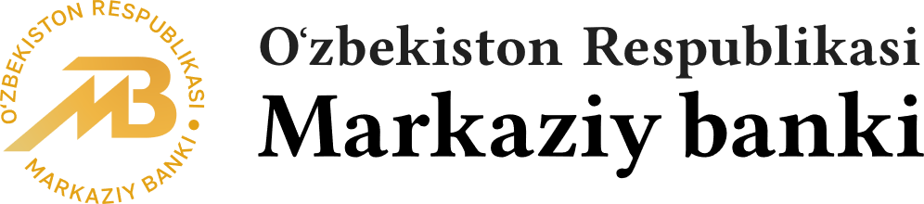

Тошкент – 2026
Қарз олиш амалиёти ва қарздорларнинг ўз мажбуриятларига
муносабати мавзусидаги тадқиқот натижалари

ЎЗБЕКИСТОНДА МОЛИЯВИЙ МАЪСУЛИЯТ ВА ҚАРЗДОРЛИКНИ УНДИРИШ СТРАТЕГИЯЛАРИ
«

Мундарижа
Қисқа резюме 5
Тадқиқотнинг асосий хулосалари 5
Асосий тавсиялар 6
I. Кириш 7
Тадқиқот мақсадлари 7
II. Аҳолининг қарз олиш маданияти ва қарзга бўлган муносабати 7
Қарз олишнинг устувор манбалари 8
Ҳудудлар кесимида қарз олиш бўйича биринчи манбалар 9
Қарз (кредит) олишга муносабат ва мақсадлар 10
Кредит олишга таъсир кўрсатаётган омиллар 11
Кредитдан мақсадсиз фойдаланиш даражаси 12
III. Кредитларни муаммога айланиш омиллари 12
Молиявий захираларнинг етишмаслиги ва даромадларнинг ўзгарувчанлиги 14
Қарз юки даражасининг ортиши 16
1-Бокс. Насия бозорининг (BNPL) оммалашуви 17
V. Молиявий саводхонлик ва ахборот асимметрияси билан боғлиқ муаммолар 21
Кредит шартлари билан танишиш ҳолати 21
Кредит шартларини тушунтириш ҳолати 22
3-Бокс. Истеъмол кредитлари рекламасини тартибга солиш бўйича халқаро тажриба 23
VI. Кредит ундириш жараёнидаги ҳолат 27
Самарали “soft-collection” ундириш усуллари 27
Коллекторлик фаолияти 27
Иловалар 34
1-илова. Тадқиқот методологияси 34
Сўровнома танланмасини шакллантириш 34
Танланма стратификацияси 34
Танланма билан боғлиқ лимитлар 34
Фокус гуруҳлар 35
3-илова. Эконометрик таҳлил натижалари 37
4-илова. Бўлиб бўлиб тўлаш (насия) бозорини тартибга солиш бўйича халқаро тажриба 42
5-илова. Коллекторлик ташкилотлар фаолиятини тартибга солиш бўйича халқаро тажриба 43
6-илова. Банкларда мижозларнинг тўлов қобилиятини баҳолаш тизимлари ва қарздорликни ундириш босқичлари 45
7-илова. Мижозларнинг тўлов қобилиятини баҳолаш тизимлари ва банкларда қарздорликни ундириш босқичлари (давоми) 47
8-илова. Ўзбекистонда қарзларни ундириш бўйича хизматлар кўрсатувчи компаниялар рўйхати 49

Расмлар

1-расм. Қўшимча маблағ зарур бўлганда қарз олиш манбалари 8
2-расм. Ҳудудлар бўйича қарзга мурожаат қилиш манбалари 10
3-расм. Кредит олиш қарорига таъсир кўрсатган омиллар 11
4-расм. Кредит тўлови ҳолати бўйича даромад барқарорлиги тузилмаси 13
5-расм. Даромад йўқолганда тўлов қобилияти 13
6-расм. Аҳоли ўртасида кредит тўловларига йўналтирилаётган даромаднинг қисми 14
7-расм. Кредит олган фуқароларнинг шартнома билан танишганлик ҳолати 22
8-расм. Логистик регрессия натижалари: муаммоли кредитлар эҳтимолига таъсир этувчи омиллар 38
9-расм. Логистик регрессия натижалари: кредитни ўз вақтида тўлаш эҳтимолига таъсир этувчи омиллар 38

Жадваллар
1-жадвал. Респондентларнинг даромад даражаси ва қарздорлик ҳолати 8
2-жадвал. Тўловлар кечикишининг сабаблари 12
3-жадвал. Кредит шартномаси билан танишиш ҳолати 22
4-жадвал. Тўлов ҳолати бўйича қарзни қайтариш усуллари 28
5-жадвал. Оилавий тадбиркорликда тўловларни амалга оширишда кечикишлар сабаблари 30
6-жадвал. Тадқиқотнинг асосий параметрлари 33
7-жадвал. Қарз олувчиларнинг кредит тури бўйича тақсимоти 33
8-жадвал. Қарздор респондентларнинг тўлов ҳолати бўйича тақсимоти 34
9-жадвал. Респондентларнинг демографик профили 35
10-жадвал. Логистик регрессия сифат кўрсаткичлари 36
11-жадвал. Кредитни ўз вақтида тўлаш эҳтимолининг асосий омиллари 39

Қисқартмалар
BNPL | Buy Now, Pay Later (бўлиб-бўлиб тўлаш, насия)
CFR | Code of Federal Regulations; АҚШ федерал қоидалар тўплами
CFPB | Consumer Financial Protection Bureau; Истеъмолчилар молиявий ҳимояси бюроси (АҚШ)
EBT | Electronic Benefits Transfer; имтиёз/нафақалар учун электрон тўлов тизими (АҚШ)
FCA | Financial Conduct Authority; молиявий хулқ-атворни назорат қилиш органи (Буюк Британия)
FDCPA | Fair Debt Collection Practices Act; қарз ундириш амалиётини адолатли юритиш тўғрисидаги қонун (АҚШ)
FSAP | Financial Sector Assessment Program; молиявий секторни баҳолаш дастури (ХВЖ ва Жаҳон банки)
GAO | Government Accountability Office; АҚШ ҳукумат ҳисоб палатаси
ХВЖ | Халқаро валюта жамғармаси
ЯИМ | Ялпи ички маҳсулот
IP | IP-адрес (тармоқ манзили)
KPI | Key Performance Indicators; асосий самарадорлик кўрсаткичлари
МРП | Ойлик ҳисоб-китоб кўрсаткичи (Қозоғистон)
NCCP Act | National Consumer Credit Protection Act; истеъмол кредитларини ҳимоя қилиш тўғрисидаги қонун (Австралия)
NPL | Non-Performing Loans; муаммоли кредитлар
PAngV | Preisangabenverordnung; “Нархларни кўрсатиш тартиби тўғрисидаги низом” (Германия)
SMS | Short Message Service; SMS-хабарнома
SNAP | Supplemental Nutrition Assistance Program; озиқ-овқат учун давлат ёрдами дастури (АҚШ)
СҚБ | Ўзсаноатқурилишбанк
TAEG | Taux annuel effectif global; йиллик тўлиқ самарали фоиз ставкаси (Франция)
UzCard | UzCard тўлов тизими (Ўзбекистон)
Humo | Humo тўлов тизими (Ўзбекистон)
ЖШШИР | Жисмоний шахснинг шахсий идентификация рақами
МИБ | Мажбурий ижро бюроси
КАТМ | Кредит-ахборот таҳлилий маркази

Қисқа резюме
Иқтисодий тадқиқотлар ва ислоҳотлар маркази томонидан Ўзбекистонда қарз олиш амалиёти ва қарздорларнинг ўз мажбуриятларига муносабати юзасидан комплекс тадқиқот ўтказилди ҳамда халқаро тажриба асосида таклиф-тавсиялар ишлаб чиқилди.
Мазкур ҳисобот Ўзбекистон Республикаси Марказий банки буюртмасига кўра:
– 2131 нафар респондент иштирокида ўтказилган сўровнома натижалари;
– 11 та тижорат банклари ва КАТМ ўртасида ўтказилган фокус-гуруҳлардан олинган маълумотлар;
– кредитлаш, қарздорликни ундириш ва молиявий саводхонликни ошириш бўйича халқаро тажриба таҳлили асосида тайёрланди.

Тадқиқотнинг асосий хулосалари
Даромадлар кескин пасайиш хавфи, юқори қарз юки ва айрим қарздорларда хабардорлик даражасининг пастлиги шароитида 2021-2025 йилларда чакана кредитлар ҳажмининг ўсиши тўловларни кечикиш ҳолатининг аҳолининг даромад нуқтаи назаридан заифроқ қатламида концентрациялашув рискини пайдо қилмоқда.
Тадқиқотнинг асосий хулосалари:
1. Норасмий қарз олиш амалиётининг юқорилиги. Респондентларнинг
42 фоизи биринчи навбатда оила аъзолари ва дўстларига мурожаат қилади. Қашқадарё (73 фоиз) ва Хоразм (69 фоиз) вилоятларида норасмий манбаларга банкларга нисбатан кўпроқ мурожаат қилинади.
2. Кредитларни муаммога айланишида иқтисодий омиллар асосий рол ўйнамоқда. Бунда:
– уй хўжаликларида молиявий буфер (жамғармалар) етарли эмас;
Даромадини йўқотса, 67 фоиз иштирокчи қарз тўловларини 2 ойдан кўп вақт давомида амалга ошира олмаслигини билдирган. 36 фоиз қарздор тўловларни дарҳол тўхтатади.
– аҳолида қарз юкининг юқорилашуви.
Бунда, қарз олувчиларнинг 32 фоизи бир вақтнинг ўзида 2 ва ундан ортиқ қарз ёки кредитлар бўйича тўловларга эга. 34 фоизи оилавий даромадининг 35 фоиздан ортиғини қарзларни сўндиришга йўналтиради. Муаммоли кредитга эга респондентларнинг ҳар бешинчисида қарз тўловларига оилавий даромаднинг 50 фоиздан ортиғи йўналтирилмоқда. Сўнги йилларда насия бозорининг (BNPL) кескин ривожланиши аҳолида қарз юкини ошишига таъсир кўрсатмоқда.
Эконометрик таҳлил натижаларига кўра, барқарор даромаднинг мавжуд эмаслиги (12,2 фоиз банди) ва юқори қарз юки (1,9 ф.б.) кредитларни муаммога айланишида асосий драйверлар ҳисобланади.
3. Қарз олувчиларда молиявий саводхонлик ва ахборот асимметрияси билан боғлиқ муаммолар мавжуд. 10 фоизга яқин қарздорлар кредит шартномасини ўқимаган ва уларнинг 69 фоизи олинган кредитдан афсусланишини билдирган.
4. Қарз ундириш самарадорлигининг пастлиги. “Soft collection” босқичида эскирган алоқа маълумотлари туфайли қарздорларнинг тахминан
40-50 фоизи билан боғланиш имконияти мавжуд эмас.
5. Оилавий тадбиркорлик дастурлари бўйича кредитлар муаммога айланишига даромаднинг кутилганидан паст бўлиши (62 фоиз), бизнеснинг амалга ошмаслиги (41 фоиз) ва маблағларнинг истеъмолга йўналтирилиши (20 фоиз) асосий сабаб бўлмоқда.

Асосий тавсиялар
1. Чакана кредитлаш (микрокредит ва автокредит) сегментида таваккалчиликларни бошқариш ва истеъмолчиларни ҳимоя қилишни кучайтириш.
Ушбу йўналишда рискларни баҳолаш ва нархлаш амалиётини такомиллаштириш, шартнома шартларининг шаффофлигини ошириш ҳамда қарз олувчиларни молиявий хатарлар ҳақида тўлиқ ва аниқ хабардор қилиш механизмларини кучайтириш керак.
2. Бўлиб-бўлиб тўлаш (BNPL) бозорини институционал ва ҳуқуқий жиҳатдан тартибга солиш.
Ушбу сегмент учун ягона регуляторни белгилаш орқали бозор иштирокчилари фаолияти устидан марказлашган ва самарали назорат тизимини шакллантириш зарур.
3. Қарздорликни ундириш ва қарз интизомини ошириш институтларини такомиллаштириш.
Коллекторлик фаолиятини ҳуқуқий жиҳатдан тартибга солишни такомиллаштириш, рақамли технологиялар орқали қарздорлар билан мулоқот самарадорлигини ошириш ҳамда тўлов интизомини таъминловчи механизмларни босқичма-босқич жорий этиш.

I. Кириш
2021–2025 йиллар давомида тижорат банклари томонидан жисмоний шахсларга 467 трлн сўм миқдорида кредит маблағлари ажратилган бўлиб, кредитлаш суръатлари йилдан йилга ўсиш тенденцияларига эга бўлган. Хусусан, жисмоний шахсларни кредитлаш ҳажми 4 баробарга ошиб, 2021 йилда 40,5 трлн сўмдан 2025 йилга келиб 157 трлн сўмга етди.
Натижада, жисмоний шахсларни кредитлаш ҳажми ЯИМга нисбатан
5 фоиздан 8,4 фоизгача ошди.
Ўтган 5 йилда ажратилган ипотека кредитлари ҳажми 2,2 баробарга ўсиб, 2025 йилда 21,2 трлн сўмга, автокредитлар 2,5 баробарга ўсиб, 21,6 трлн сўмга ҳамда микроқарзлар 7,2 баробарга ўсиб 71,8 трлн сўмни ташкил этди.
Шу билан бирга, сўнгги йилларда Ўзбекистонда насия бозоридаги (BNPL) операциялар ҳажми ва ундан фойдаланувчилар сони ҳам кескин ошди.
Кредитлаш ҳажмининг жадал ўсиши хавфларни баҳолаш ва истеъмолчиларни ҳимоя қилиш бўйича заиф институционал механизмлар шароитида тизимли хатарларни келтириб чиқариши мумкин.

Тадқиқот мақсадлари
Тадқиқотнинг асосий мақсадлари:
– аҳоли ўртасида қарз (кредит) олиш маданияти ва уни қайтариш ҳолатини ўрганиш;
– қарздорликни ундириш тизими босқичларида (pre-, soft-, hard-, legal collection) муаммоларни аниқлаш;
– оилавий тадбиркорлик дастуридаги муаммоларни ўрганиш;
– аҳолининг молиявий масъулиятини ошириш бўйича амалий тавсиялар ишлаб чиқиш;
– халқаро тажриба асосида таклифлар ишлаб чиқиш.
Ҳисоботнинг кейинги бобларида мавзунинг қуйидаги асосий жиҳатлари таҳлил қилинади:
– аҳолининг қарз олиш маданияти ва кредитга нисбатан муносабати 2-бобда;
– кредитларнинг муаммоли қарзга айланиши омиллари 3-бобда;
– молиявий саводхонлик ва ахборот асимметрияси чекловлари 4-бобда;
– кредит ундириш жараёни ва унда юзага келадиган муаммолар 5-бобда.

II. Аҳолининг қарз олиш маданияти ва қарзга бўлган муносабати
Сўровнома маълумотларига кўра, паст ва ўрта даромад гуруҳлари орасида қарздорлик даражаси юқори. Хусусан, уй хўжалиги даромади
5 млн сўмгача ва 5-10 млн сўм орасида бўлганлар орасида қарздорлар улуши юқори бўлиб, даромад ошган сари ушбу кўрсаткич пасайиб боради.
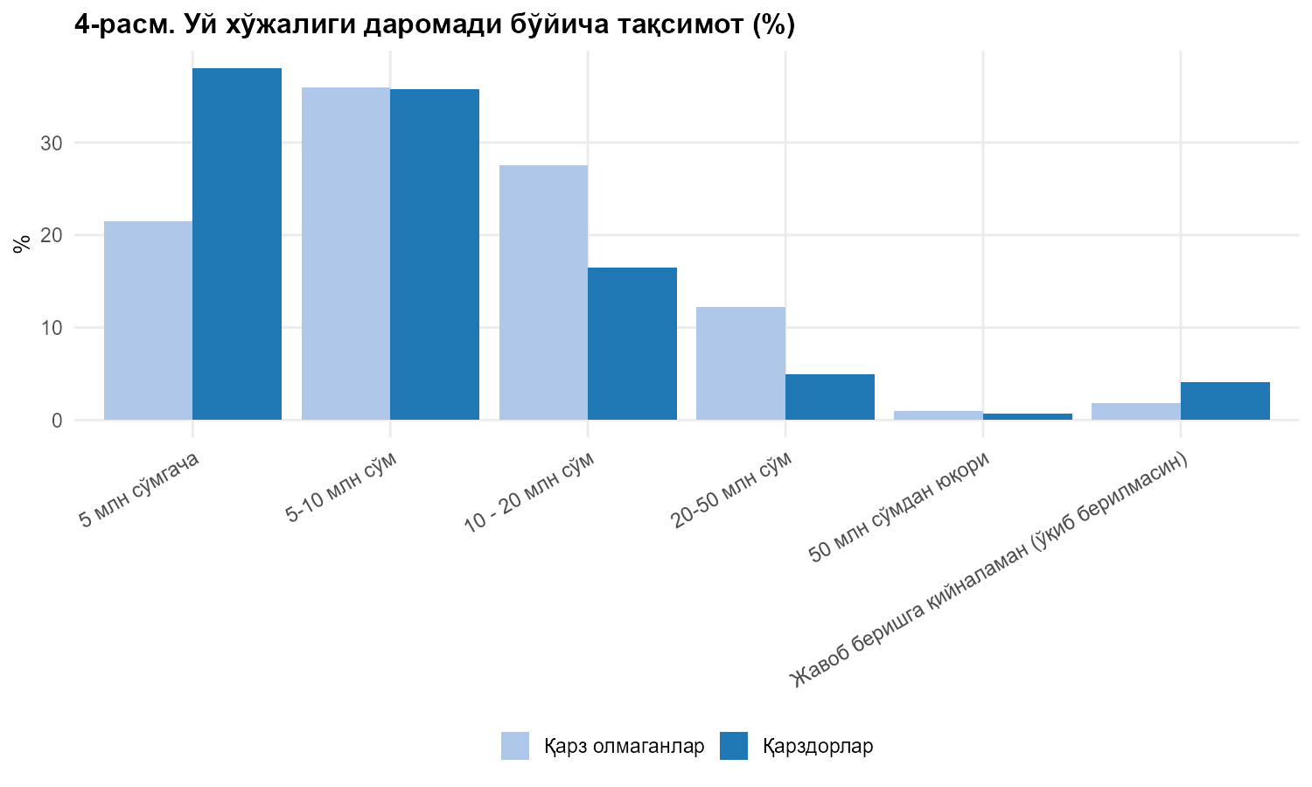
Манба: Сўровнома натижалари
Юқори даромадли хўжаликларда ҳам қарз олувчилар улуши нисбатан кам бўлиб, бу ҳолат уларнинг эҳтиёжларини кўпроқ ўз жамғармалари ҳисобидан қоплаши мумкинлиги билан боғлиқ.
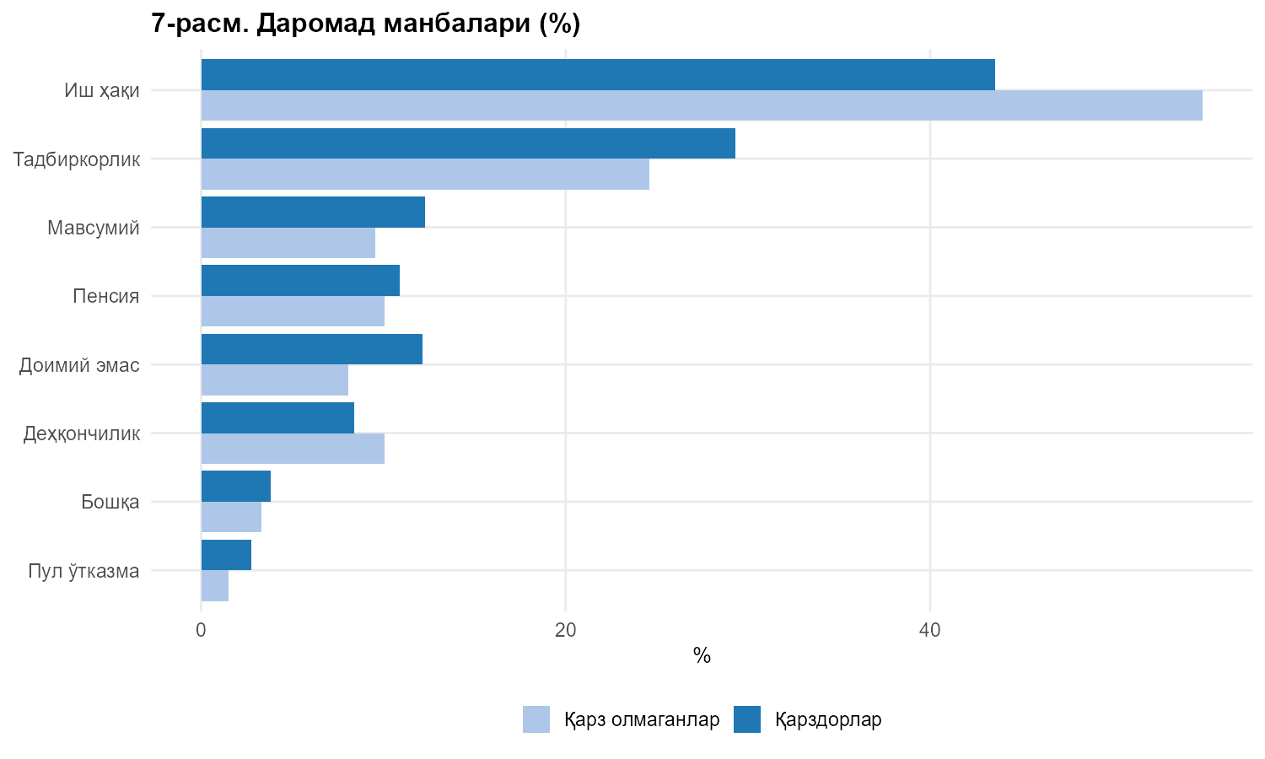
Манба: Сўровнома натижалари
Ҳар икки гуруҳда ҳам асосий даромад манбаи иш ҳақи ҳисобланади. Бироқ, ўзини ўзи банд қилиш ва мавсумий даромад турлари қарз олувчилар, айниқса муаммоли қарздорлик мавжуд бўлганлар орасида кўпроқ учрайди. Мавсумий даромаднинг мунтазам эмаслиги ва ҳар ойлик тўлов жадвали ўртасидаги номутаносиблик эса муаммоли қарздорлик хавфининг муҳим омилларидан бири ҳисобланади.

Қарз олишнинг устувор манбалари
Аҳолининг қарз олиш маданиятида дуализм ҳолати мавжуд. Қарзга эҳтиёж туғилганда кўпчилик учун биринчи манба банклар бўлса-да, аҳолининг катта қисмида норасмий каналларга мурожаат қилиш ҳолати ҳам юқори.
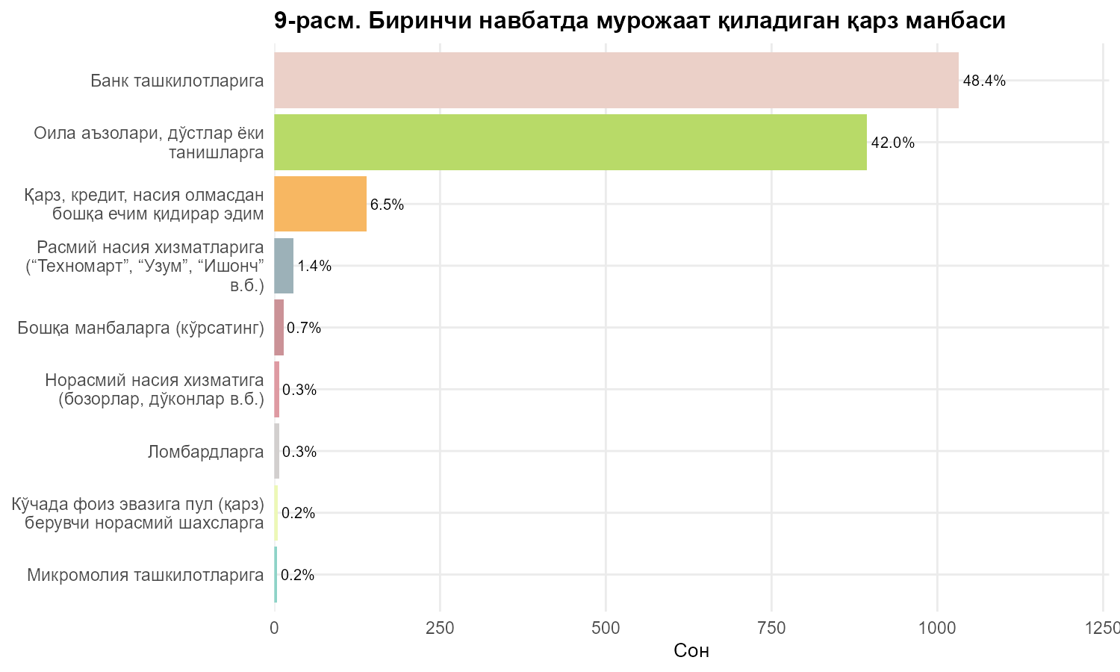
Манба: Сўровнома натижалари
Хусусан, қўшимча маблағга эҳтиёж юзага келганда респондентларнинг 48 фоизи банкларга, 42 фоизи эса оила аъзолари, дўстлар ёки танишларга мурожаат қилишини маълум қилган.
Бунда, тижорат банкларини танлашга банкларда кредит шартлари аниқ ва қонуний эканлиги асосий мотив сифатида кўрсатилган (респондентларнинг 73 фоизи шу фикрда).
Банкларни танлашга таъсир этувчи бошқа муҳим омиллар сифатида қулай расмийлаштириш (36 фоиз), узоқ муддатга қарз олиш (24 фоиз), нисбатан паст фоиз ставкалари (23 фоиз) ва кредит тарихини шакллантириш имконияти (12 фоиз) қайд этилган.
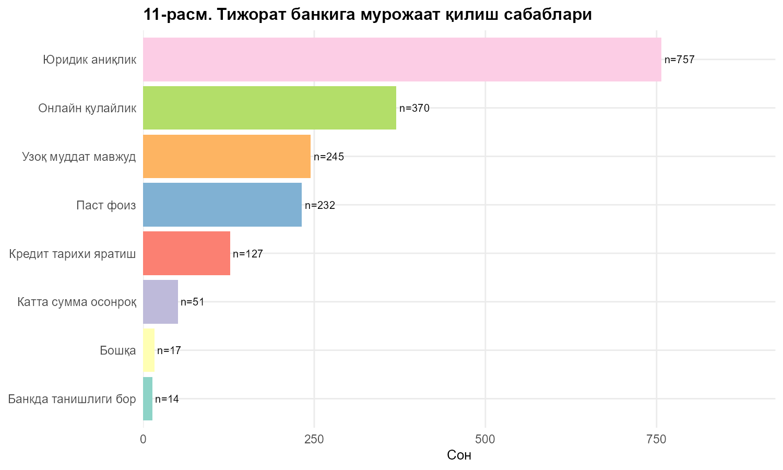
Манба: Сўровнома натижалари
Норасмий манбалардан қарз олишнинг асосий сабаблари сифатида устама йўқлиги (67 фоиз), қарз олиш осон ва тезлиги (60 фоиз), банк фоизларининг юқорилиги (16 фоиз), расмий даромад талаб этилмаслиги
(15 фоиз) ва диний сабаблар (12 фоиз) келтирилган.
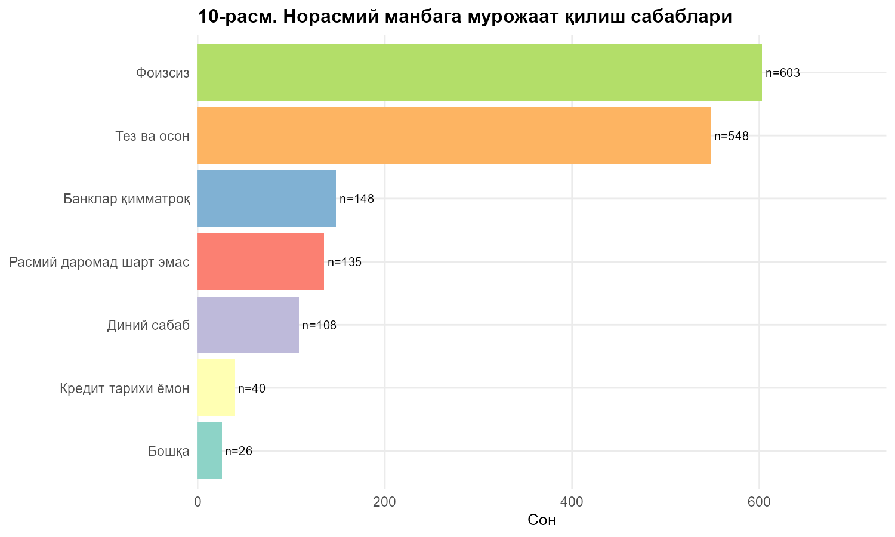
Манба: Сўровнома натижалари
Норасмий қарз олишда асосий омиллар — тезкорлик ва расмий талабларнинг камлиги. Шунингдек, айримлар учун фоизсиз, диний жиҳатдан мақбул шартлар ҳам муҳим.
Қарз миқдорига қараб қарз олиш манбаларида фарқлар мавжуд. Қарз миқдори кичикроқ ҳолатда (5 млн сўмгача бўлганда) норасмий манбалар устунроқ, яъни молиялаштириш асосан қариндош – танишлар орқали амалга оширилади (81 фоиз).
5 – 20 млн сўмлик қарзлар учун банк кредитлари (55 фоиз) ва норасмий каналлар бўйича фарқ бир-бирига яқин бўлса (45 фоиз), 20 млн сўмдан юқори қарзлар учун банк кредитлари асосий манба сифатида кўрсатилган (80 фоиз).
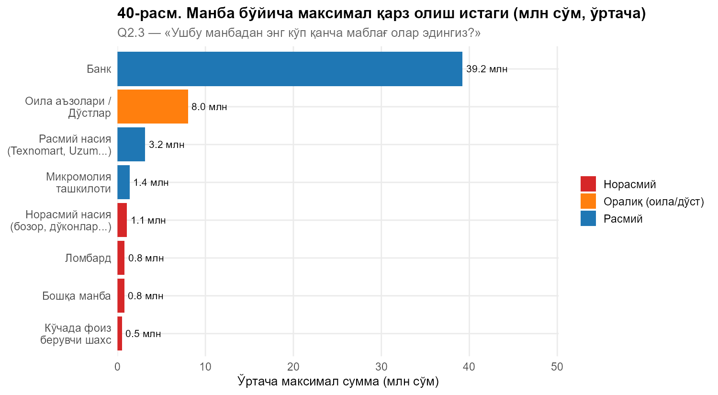
Банкни танловчилар учун асосий афзалликлар — шартномаларнинг ҳуқуқий аниқлиги ва маблағларнинг узоқ муддатли мавжудлиги, шунингдек кредит тарихини шакллантириш имконияти. Онлайн қулайлик муҳим бўлса-да, у иккинчи даражали омил ҳисобланади, яъни фақат рақамли хизматларни яхшилашнинг ўзи етарли эмас.

Ҳудудлар кесимида қарз олиш бўйича биринчи манбалар
Қарз манбасини танлашда ҳудудлар кесимида сезиларли фарқлар мавжуд. Мисол учун, Қашқадарёда ва Хоразм вилоятларида 70 фоизга яқин респондент норасмий каналларга (оила/дўстлар) мурожаат қилишини билдирган. Жиззах (60 фоиз) ва Навоий (58 фоиз) вилоятларида банклар устувор манба ҳисобланади.

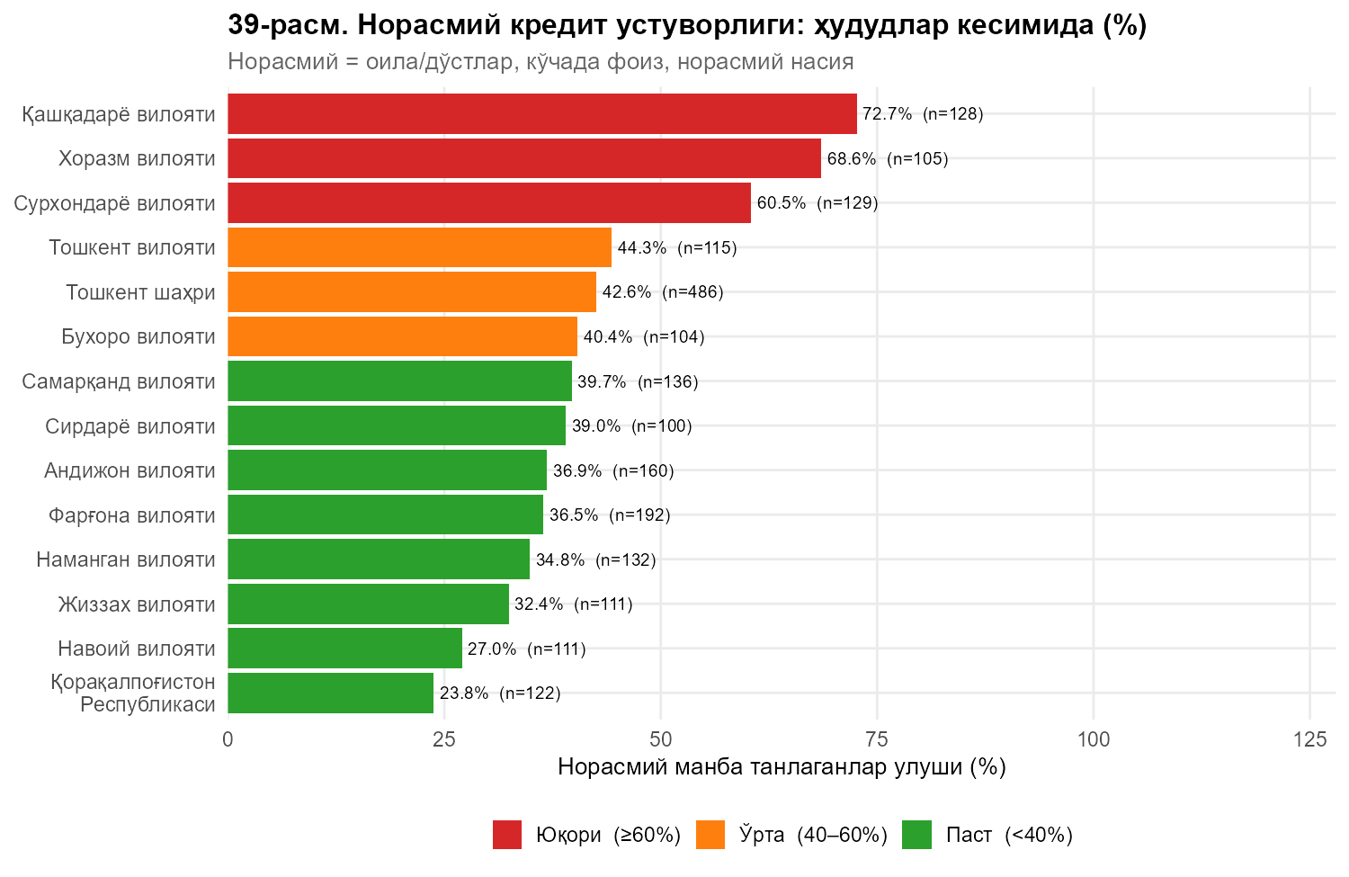
Манба: Сўровнома натижалари

Қарз (кредит) олишга муносабат ва мақсадлар
Сўровнома натижаларига кўра, аҳоли бизнесни йўлга қўйиш (74 фоиз), уй – жой хариди (71 фоиз) ва соғлиқни сақлаш харажатлари (67 фоиз) учун кредит олишни мақсадга мувофиқ деб ҳисоблайди.
Шу билан бирга, зарур бўлмаган товарларни кредитга харид қилишни маъқуллайдиганлар улуши юқори даражада сақланиб қолмоқда (уяли алоқа воситасини сотиб олиш – 19 фоиз, тўй/оилавий маросимларни ўтказиш – 24 фоиз).
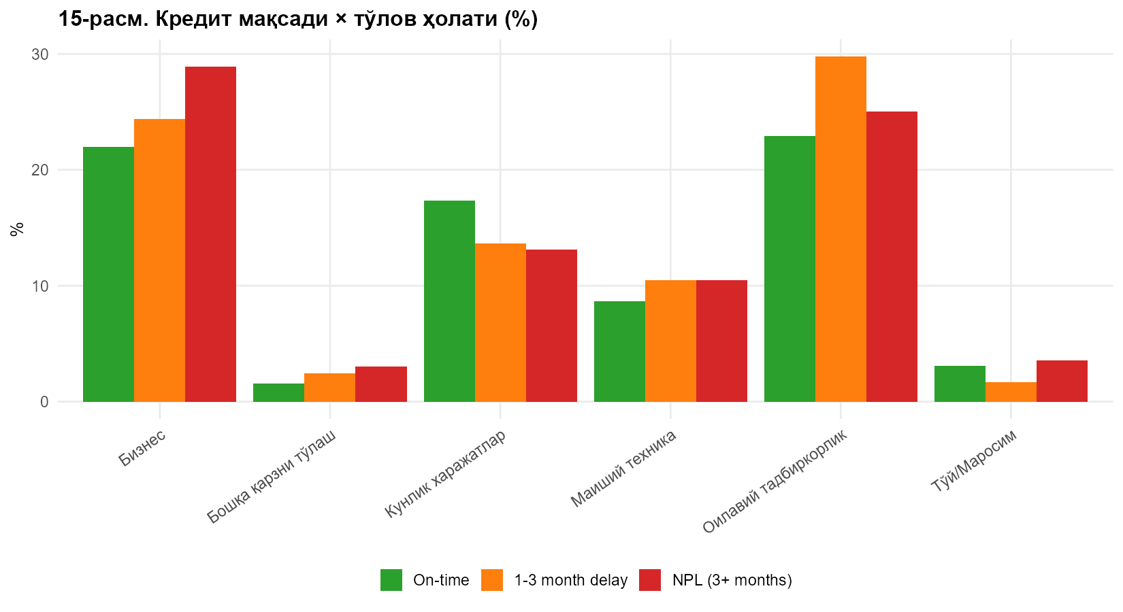
Манба: Сўровнома натижалари
Зарур бўлмаган товарларни кредитга харид қилишга муносабат оиланинг фаровонлик даражасига боғлиқ эмас. Масалан, уяли алоқа воситасини харид қилиш учун кредит олишни мақсадга мувофиқ деб ҳисобловчилар улуши
1 кишига даромади паст бўлган уй хўжаликларида (700 минг сўмдан паст) 19 фоизни, юқориларда 20 фоизни ташкил этган.
Шу билан бирга, даромади паст бўлган гуруҳда тўй маросимини ўтказиш учун кредит олишни мақсадга мувофиқ деб билганлар 27 фоизни, бошқа гуруҳларда 24 фоизни ташкил этган.
Амалда қарз олганларнинг 30 фоизи кредитни вазиятдан чиқиш учун олган. Вазиятдан чиқиш учун кредит олганларнинг улуши Тошкент шаҳри (42 фоиз), Қорақалпоғистон Республикаси (39 фоиз), Навоий (39 фоиз), Сирдарё (37 фоиз) ва Жиззах (37 фоиз) вилоятларида юқори, Фарғона (14 фоиз), Тошкент (17 фоиз), Наманган (17 фоиз), Андижон (18 фоиз) ва Қашқадарё (18 фоиз) вилоятларида эса пастроқ.
Қарз маблағлар асосан кундалик харажатлар (24 фоиз), соғлиқни сақлаш харажатлари (20 фоиз), бизнесни тиклаш (11 фоиз), маиший техника харид қилиш (10 фоиз), таълим харажатлари (10 фоиз), бошқа қарзларни тўлаш (7 фоиз) ҳамда яқинларга ёрдам бериш (5 фоиз) учун йўналтирилган.

Кредит олишга таъсир кўрсатаётган омиллар
Сўровнома натижаларига кўра, респондентлар асосан зарурият туфайли (68 фоиз) ва имтиёзлар мавжудлиги (32 фоиз) сабабли ушбу маҳсулот/хизматдан фойдаланганини билдирган.
Айрим ҳолатларда қарорга танишлар тавсияси (9,5 фоиз) ҳамда ҳокимият ва давлат ташкилотлари томонидан берилган тавсия (9,2 фоиз) таъсир қилган.

Манба: Сўровнома натижалари
Шу билан бирга, кредит маблағларидан мақсадсиз фойдаланиш ҳам муаммоли қарзлар шаклланишининг муҳим омилларидан бири ҳисобланади. Сўровнома иштирокчиларининг 6 фоизи кредитдан бошқа мақсадда фойдаланганини қайд этган. Таҳлил натижаларига кўра, бундай қарздорлар орасида муаммоли кредитлар улуши 76 фоизни, кредит маблағларидан мақсадли фойдаланганлар орасида 50 фоизни ташкил этган.

Аҳолининг қарзни қайтаришга бўлган муносабати
Аҳоли ўртасида кредит тўловларини кечиктириш ёки айрим сабабларга кўра тўламаслик нормал ҳолат сифатида қабул қилинмоқда. Қарздорларнинг 43 фоизи атрофдагилар тўловларда “кичик кечикишлар”га йўл қўяди, 20 фоизи тўловни қоплашда “жиддий муаммолар” учрайди деб ҳисоблайди.
38 фоиз респондентлар қарзни 7 кунгача, 30 фоизи 8-30 кунгача кечиктириш узрли деб баҳолаган.
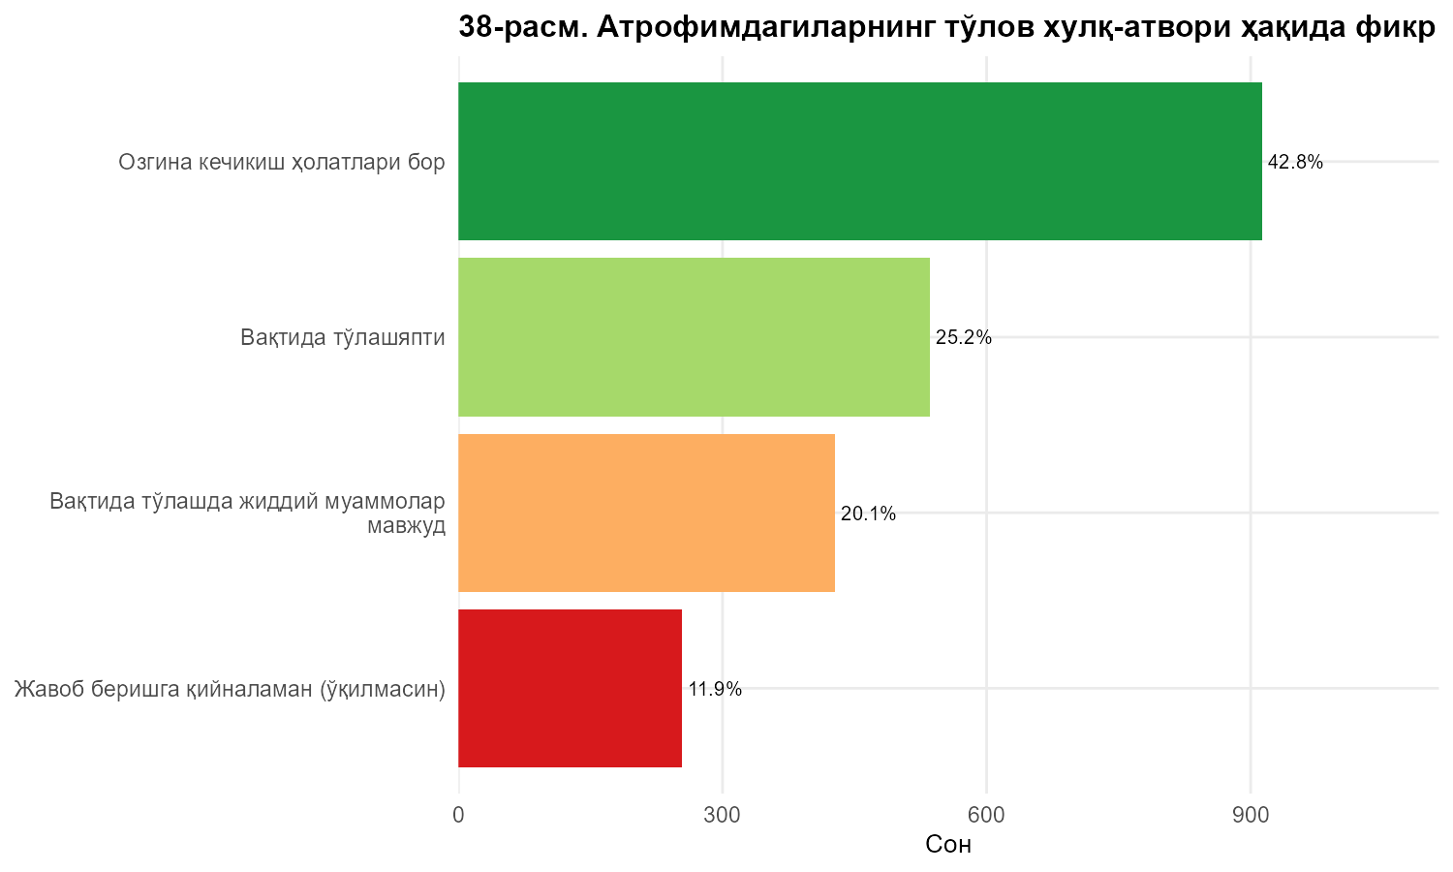
Манба: Сўровнома натижалари
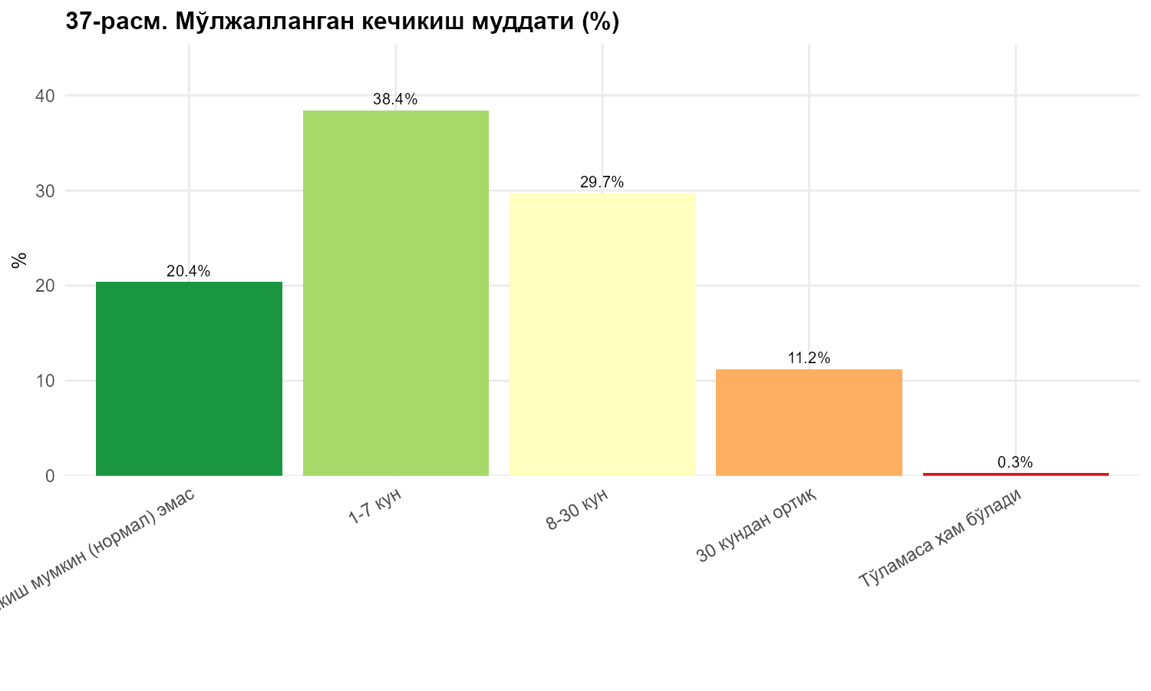
Манба: Сўровнома натижалари
Шу билан бирга, сўров иштирокчиларининг 94 фоизи молиявий имконият пайдо бўлганда, энг аввало банк кредитларини сўндиришни афзал кўришини билдирган. Кейинги устувор йўналишлар сифатида яқинлардан олинган қарзларни тўлаш (13 фоиз) ҳамда кўчада фоизга қарз берувчи шахслардан олинган қарзларни қайтариш (10 фоиз) қайд этилган.

III. Кредитларни муаммога айланиш омиллари
Тўловларни кечиктириш сабаблари асосан хулқ-атвор ёки институционал омиллар эмас, балки иқтисодий омиллар билан боғлиқ. Хусусан, энг кўп қайд этилган сабаблар даромаднинг камайиши (48 фоиз), кутилмаган харажатлар (29 фоиз) ва мавсумий/барқарор бўлмаган даромад
(25 фоиз) ҳисобланади. Хулқ-атворга оид сабаблар улуши нисбатан паст: бошқа қарзларга йўналтириш — 7 фоиз, бошқаларга қараб тўламаслик ҳолатлари
1 фоиздан кам.
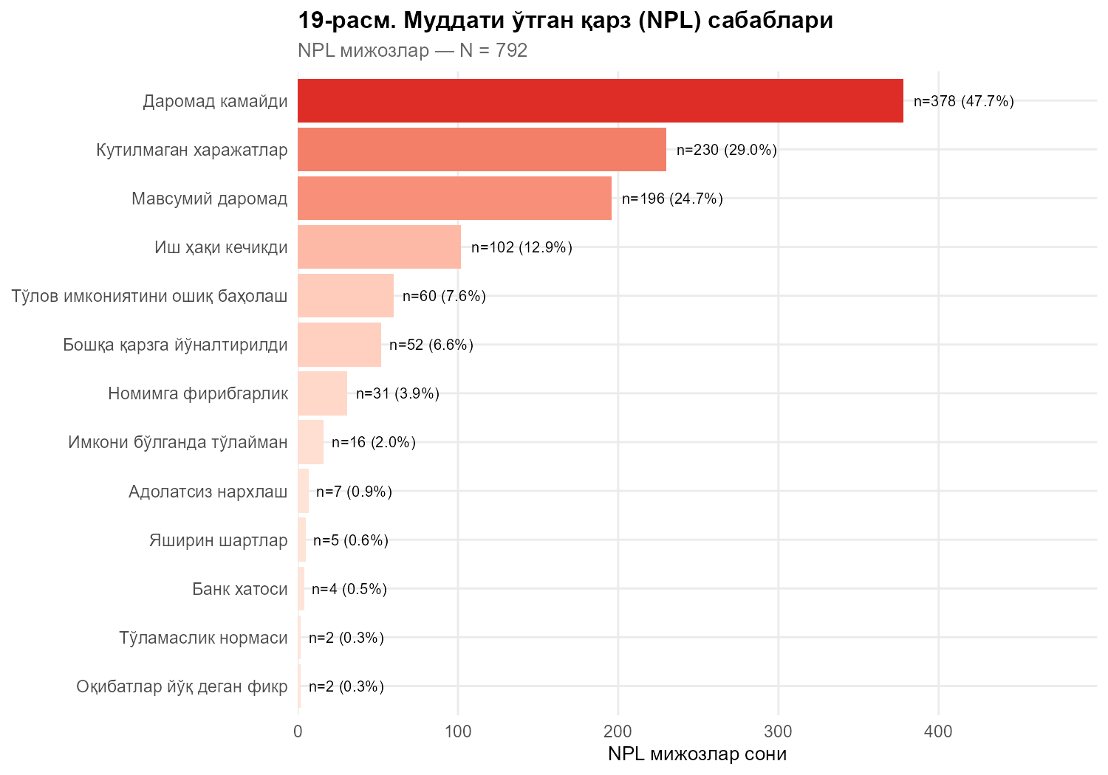
Манба: Сўровнома натижалари
Ўрганишларга кўра, кредитлар қуйидаги сабабларга кўра муаммоли тоифага айланмоқда:
– қарздорларда молиявий захираларнинг етишмаслиги;
– даромадларнинг ўзгарувчанлиги;
– қарз юки даражасининг кескин ортиши.

Молиявий захираларнинг етишмаслиги ва даромадларнинг ўзгарувчанлиги
63 фоиз қарздорларда кредит тўловлари кечикишига даромад камайиши ва унинг ўзгарувчанлиги сабаб бўлган.
Қарз тўловларини 3 ойдан кўп кечиктираётганлар орасида “жуда беқарор/мавсумий” даромадга эга бўлганларнинг улуши 27,5 фоиз бўлиб, тўловни ўз вақтида амалга ошираётганлар орасида ушбу кўрсаткич
21,4 фоизни ташкил этади. Шу билан бирга, барқарор даромад ўз вақтида тўлов қиладиганларнинг 42,7 фоизида, кечиктираётганларнинг 32,4 фоизида кузатилган.
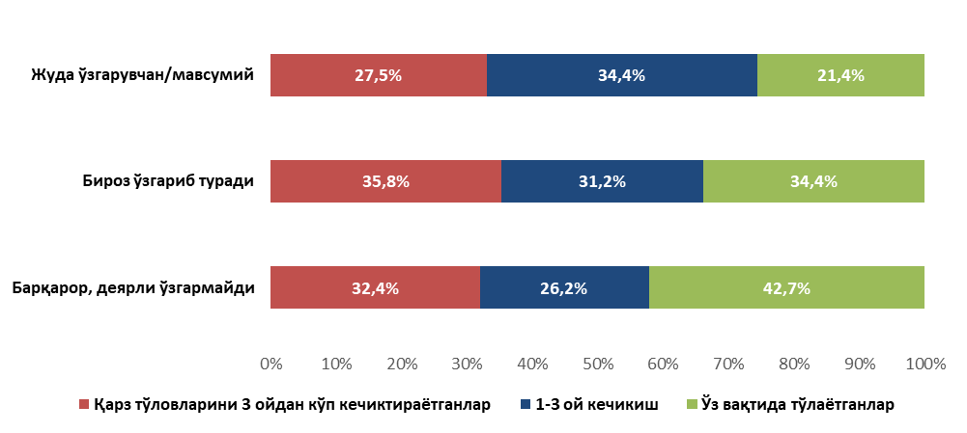
12-расм. Кредит тўлови ҳолати бўйича даромад барқарорлиги тузилмаси
Манба: Сўровнома натижалари
Даромадини йўқотса, 67 фоиз иштирокчи қарз тўловларини 2 ойдан кўп вақт давомида амалга ошира олмайди, 36 фоизи тўловларни бирдан тўхтатади.
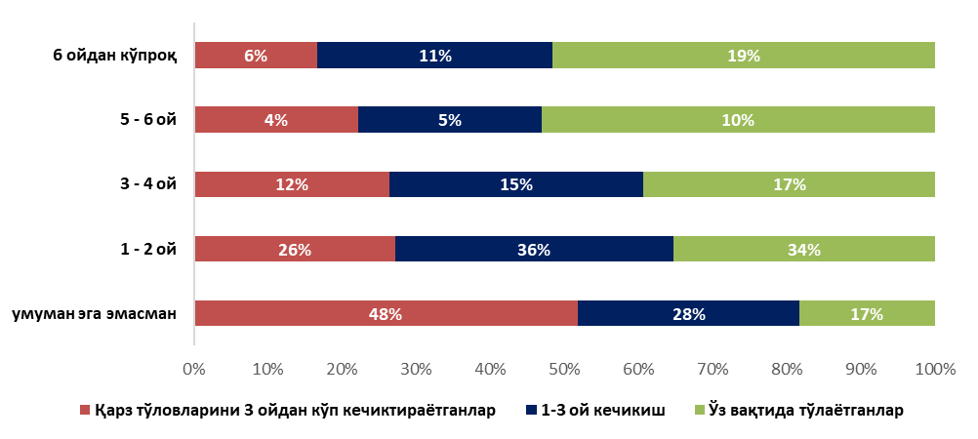
13-расм. Даромад йўқолганда тўлов қобилияти

Манба: Сўровнома натижалари
Францияда истеъмол кредитлари бўйича тўловларни ҳимоя қилиш механизми сифатида қарз олувчини суғурталаш қўлланилади: касаллик, меҳнат қобилиятини йўқотиш ёки мажбурий ишсизлик ҳолатларида суғурта кредитнинг ойлик тўловларини тўлиқ ёки қисман қоплаб, даромад шоклари сабаб кечикиш ва муаммоли кредитга айланиш рискларини камайтиради.

Қарз юки даражасининг ортиши
Сўровномага кўра, 32 фоиз қарздорда икки ва ундан кўп кредитлари (қарз ва насия) бўйича тўловлари мавжуд. 33 фоиз иштирокчи уй хўжалиги даромадининг 35 фоиздан ортиғини қарз тўловларига йўналтирмоқда (17 фоиз респондентларда бу 50 фоиздан кўп).
14-расм. Аҳоли ўртасида кредит тўловларига йўналтирилаётган
даромаднинг қисми
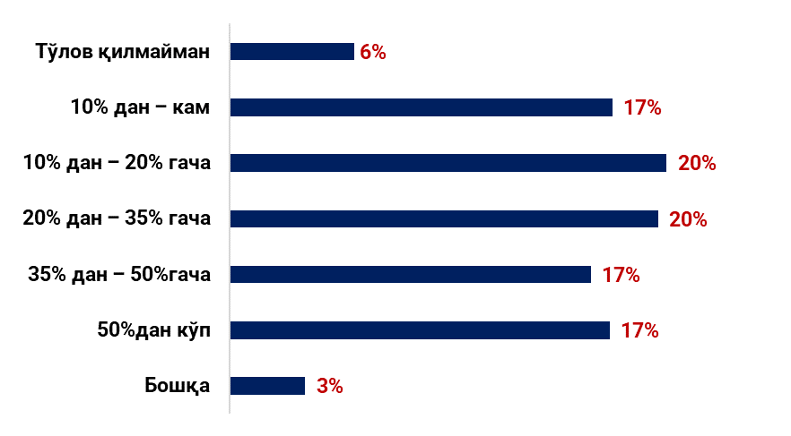

Манба: Сўровнома натижалари
Қарз тўловларини 3 ойдан кўп кечиктираётганларнинг 21,3 фоизи оилавий даромаднинг 50 фоиздан ортиғини қарз тўловларини қоплашга сарфлайди (ўз вақтида тўлов қилаётганлар орасида ушбу кўрсаткич 10,4 фоизни ташкил этади), 7,9 фоизи умуман тўловларни амалга оширмайди.
Бошқа қарзни ёпиш учун кредит олган фуқароларнинг 56 фоизида қарз юки 35 фоиздан ошган. Натижада, фуқароларнинг 6,5 фоизи кредитни бошқа қарзга йўналтиргани сабабли тўловларни амалга оширмаган. ХВЖ ва Жаҳон банкининг Молиявий сектор ҳолатини баҳолаш дастури (FSAP) доирасида микроқарзлар орқали ипотека қарзларини қайтариш амалиёти мавжудлиги келтирилган.
2-Бокс. Расмий даромадга эга бўлмаган фуқароларга кредит бериш амалиётининг оммалашуви ҳам қарз юки кўтарилишига таъсир кўрсатган. Бунда:
– даромадлар асосан анкета усули орқали баҳоланади, норасмий даромадларни сунъий кўтариш имконияти мавжуд. Мижозларнинг карта айланмасини сунъий кўтариш ҳолатлари Ўзсаноатқурилишбанк ва Агробанк вакиллари томонидан таъкидланди.
– Ўзбекистон Республикаси Марказий банки Бошқарувининг 14.07.2015 йилдаги 2696-сонли қарорида норасмий даромадга эга бўлган фуқароларга кредит ажратганлик учун тижорат банкларига белгиланган таваккалчилик даражаси расмий даромадли фуқароларга нисбатан пастроқ белгиланган.
Мисол учун, микроқарзларда ўзини ўзи банд қилганлар учун – 75 фоиз, расмий даромадга эга бўлганлар учун – 100 фоиз таваккалчилик даражаси талаб этилади.
Қозоғистон Миллий банки Бошқарувининг 2017 йил 13 сентябрдаги №170-сонли қарорига мувофиқ, даромади расман тасдиқланмаган шахсларга берилган таъминланмаган микрокредитлар бўйича таваккалчилик даражаси 100 фоиздан 350 фоизгача бўлган оралиқда белгиланган.
Бунда энг юқори 350 фоизлик даража қарз юки юқори (2 минг МРПдан, яъни 8,65 млн тенгедан ёки 17,2 минг долларидан юқори) ҳамда йиллик самарали фоиз ставкаси 30 фоиздан ошганда қўлланилади.
ХВЖ таҳлилига кўра, муаммоли қарзлар улушининг 2 фоиз бандга ошиши ЯИМ ўсишини 0,8 фоиз бандга пасайтиради. Шунга кўра, мазкур ҳолатни олдини олиш учун чакана кредитлар бўйича регулятив талабларни қаттиқлаштириш талаб этилади.
Аҳолининг қарз мажбуриятлари ортишига насия бозорининг (BNPL) оммалашиши ҳам таъсир кўрсатмоқда. Ушбу бозорда ягона регуляторнинг мавжуд эмаслиги насияни олиш тартиби, устама тўловлари бўйича мижозларга тўлиқ ахборот берилмаслик ҳолатларини юзага келтирмоқда. Бу қарз юкини кескин ошириб, аҳолининг молиявий барқарорлигига салбий таъсир кўрсатиши мумкин.
Таклифлар:
1. Тижорат банкларига тўловлар муддатини кечиктиришга (узайтириш) асос бўладиган ҳолатлар рўйхати кредит шартномасида акс эттириш мажбурияти юклаш. Бунда, тўловлар муддатини кечиктиришга (узайтириш) бўйича аризани банк иловалари орқали юбориш имконияти яратиш.
2. Расмий даромадга эга бўлмаган фуқароларга ажратилаётган микроқарзлар таваккалчилик даражаси қарз миқдори ва фоиз ставкасидан келиб чиқиб 300 фоизгача кўтариш;
3. Кредит олувчилар учун мажбурий “даромад йўқолиши суғуртаси” жорий этиш. Ушбу механизм ишдан бўшаш ёки касаллик каби асосли ҳолатларда кредит тўловларини 2 ойгача муддат давомида суғурта ҳисобига қоплашни назарда тутади.
4. 30 ёшгача бўлган мижозлар учун микроқарз ва истеъмол кредитларида қарзнинг даромадга нисбати кўрсаткичини 5 баробардан, қарз юки кўрсаткичини эса 30 фоиздан ошмаслиги белгилаш.

Насия (BNPL) хизматларининг қарз олиш амалиёти ва қарздорлар хулқ-атворига таъсири
Қарз олиш амалиёти ва қарздорларнинг хулқ-атвор моделларини таҳлил қилиш доирасида бугунги кунда истеъмол харидлари ва чакана кредитлаш архитектурасидаги тез ўсаётган инструментлардан бири BNPL сегментига алоҳида эътибор қаратиш лозим.
Насия тизимлари орқали ўтган транзаксияларнинг умумий глобал ҳажми 2024 йилда 350 млрд долларга етиб, 2027 йилда 450 миллиард АҚШ долларидан ошиши, 2030 йилга келиб 900 млрд долларга етиши прогноз қилинмоқда (йиллик ўртача ўсиш – 10% атрофида).
Халқаро ҳисоб-китоблар банки (BIS) ўрганишларига кўра, BNPL электрон тижорат ривожланиш даражаси юқори, инфляция даражаси баландроқ, банк тизими ривожланиши пастроқ ва молиявий тартибга солиш юмшоқроқ бўлган мамлакатларда энг фаол ривожланмоқда.
Анъанавий кредитлаш бўйича регулятив тартиб-тамойиллардан ташқарида ривожланишни бошлаган BNPL секторининг кескин ўсиши аҳолининг яширин қарздорлигининг ортиши, қарз юкини баҳолашнинг қийинлашуви ва давлат молия тизимининг барқарорлигининг заифлашуви каби янги хавф-хатарларни келтириб чиқармоқда.
Умуман олганда, мазкур бозорнинг ривожланишида унинг иқтисодий томонлари билан биргаликда, қарз олувчилар ва аҳолининг молиявий хулқ-атвори билан боғлиқ омиллар ҳам рол ўйнайди.
BNPL фойдаланувчилар сегментацияси ва қарз хулқ-атвори
Насиядан фойдаланиш илгари истеъмол товарлар бўйича танлови чекланган истеъмолчилар, шунингдек, кредит карталари бўйича лимитлардан фаол ва тўлиқ фойдаланганлар орасида кўпроқ кузатилган.
BNPL қарздорлари профили бўйича глобал тадқиқотлар уй хўжаликларининг молиявий барқарорлик даражасига қараб мазкур хизматлардан фойдаланиш мотивацияси ва амалиётларидаги кескин фарқлар мавжуд.
Мисол учун, Нью-Йорк Федерал захира банки тадқиқотида, BNPL фойдаланувчилари молиявий заиф ва молиявий барқарор бўлган иккита катта гуруҳ-истеъмолчиларга ажратилиб таҳлил қилинган ва уларнинг мазкур хизматдан фойдаланиш мақсади, қарз олиш частотаси, транзаксиялари ҳажми ва қамрови кескин фарқ қилган.
1–жадвал. BNPL қарздорлари профили
Индикатор | Заиф қарздорлар | Барқарор қарздорлар
Асосий мотивация | 1. Ликвидликка бўлган юқори эҳтиёж.  2. Бошқа йўл билан сотиб олиш мумкин бўлмаган товарларни харид қилиш.  3. Банк карталари бўйича лимитлар тугаганда истеъмолни юмшатиш. | 1. Анъанавий кредитлар бўйича фоизларни тўламаслик истаги.  2. Бўш пул оқимларини тақсимлашни оптималлаштириш.
Қарз олиш частотаси | Ўта юқори.  Тахминан 60 фоизи BNPLдан йилига 5 ва ундан ортиқ марта фойдаланади. | Ўртача.  23 фоиз йилига 5 ва ундан кўп фойдаланади.
Ўртача транзаксия ҳажми | Кичик, юқори частотали харидлар.  62 фоизда ўртача чек 250 долларидан ошмайди. | Йирик харидлар.  Чек миқдори 1,750 - 2,000 доллар атрофида.
Қамраб олиш (Adoption) | Юқори.  Кредит рейтинги 620 дан пастлар орасида фойдаланиш даражаси 43 фоизга етади. | Паст.  Даромад ўсиши билан хизматдан фойдаланиш пасайиб боради.
Канадада амалга оширилган тадқиқот ҳам шундай манзарани тасдиқлаган. BNPL фойдаланишда асосий драйвер сифатида бюджетлаштиришга ёрдам бериш (42%) ва товарни бирваракайига тўлай олмаслик (39%) кўрсатилган. Канадаликларнинг тахминан 41 фоизи BNPL'га бир неча бор мурожаат қилган бўлиб, уларнинг 44 фоизида бир вақтнинг ўзида 2 ва ундан ортиқ тўловлар мавжуд бўлган.
Бундай хизматлардан фойдаланганларда яширин молиявий стресс ҳам кузатилган. 95 фоиз қарздорлар тўловларни ўз вақтида амалга оширган бўлса-да, уларнинг 15 фоизи ноқулай молиявий қарорлар қилишга мажбур бўлган.
BNPLдан фойдаланишнинг хулқ-атвор ва психологик сабаблари
BNPL истеъмолчилари хулқ-атвори таҳлилига кўра, насия инструментининг жозибадорлигига қуйидаги психологик омиллар таъсир кўрсатади.
1) Тўловларни бўлиб тўлаш имконияти истеъмолчига ўзининг ҳақиқий молиявий имкониятларини (perceived financial constraints) ортиқча баҳолашга таъсир кўрсатади.
Хусусан, ўрганишларга кўра, BNPL орқали харид қилувчиларда товарни бирданига тўлов қилиб олганларга нисбатан молиявий чекловларни ҳис этиш даражаси камроқ сезилган. Бунга сабаб, йирик миқдордаги харидларни кичик тўловларга бўлиш истеъмолчини бу харажатларни “арзимас” деб қабул қилишга ундайди ва харид қилиш пайтидаги психологик тўсиқни кескин камайтиради.
Тадқиқотлар кўрсатишича, BNPL опциясини жорий этиш харидни амалга ошириш эҳтимоллигини 9 фоизга ва ўртача транзаксия суммасини 10 фоизга кўпайтиради.
2) Ушбу механизм қатъий ва тушунарли тўлов графигини таклиф қилиш орқали фойдаланувчига шахсий бюджет устидан назорат ўрнатилганлиги бўйича иллюзия яратади.⁷
Уй хўжаликлари учун қисқа муддатли (бир ёки икки ҳафталик) горизонтларда молиявий режалаштиришни амалга ошириш когнитив жиҳатдан осонроқ бўлгани сабабли, BNPL бўйича тўловларни иш ҳақи олиш цикллари билан синхронлаштириш ликвидликни бошқаришнинг самарали воситаси сифатида қабул қилинади.⁴
Макроиқтисодий хавфлар ва молия тизимининг барқарорлиги
Макро даражада BNPL бўйича тизимли хавфларга муносабат бир хил эмас. Ричмонд ФРБ нинг сўнгги баҳолашларига (2025 й.) кўра, BNPL кўлами юқори эмаслиги натижасида унинг макро барқарорликка тўғридан-тўғри таъсир қилиши чекланган.¹⁸
Бироқ, айрим экспертлар (Ричмонд ФРБ, Riksbank) ушбу механизм қуйидаги каналлар орқали айрим тизимли рискларни келтириб чиқариши мумкин:
1. Молиялаштириш хавфлари ва провайдерларнинг таркибий дисбаланслари: Швеция BNPL компаниялари жисмоний шахсларнинг кафолатланган депозитларига (уларнинг пассивларининг 75 фоизигача) кескин қарамдир. Юқори фоиз ставкалари шароитида молиялаштириш нархи кескин ошади, бу эса маржани торайтиради.
2. Ўтиб кетиш эффектлари (Spillover effects): BNPL тартибга солинадиган банк секторида тўловларни кечиктиришнинг яширин катализатори вазифасини бажаради. Насия платформасига кириш ҳуқуқини сақлаб қолишга интиладиган қарздор, банк кредитлари бўйича дефолтларга йўл қўйиб бўлса ҳам, биринчи навбатда BNPL бўйича кичик бадалларни тўлайди.
3. Билвосита ўзаро боғлиқлик (Indirect Interconnectedness): Етакчи BNPL-провайдерлар бир хил хавф профилларига эга бўлгани учун, бир ўйинчига нисбатан ишонч инқирози бутун бозорда занжир реакциясини келтириб чиқариши мумкин.
4. Тўлов интизомининг ёмонлашиши: АҚШдаги сўровлар салбий динамикани кўрсатмоқда: 2025 йилда BNPL фойдаланувчиларининг 41 фоизи сўнгги бир йил ичида камида битта кечикишга йўл қўйган (ўтган йилги 34% дан ўсган).
BNPL бозорини тартибга солиш
Юқоридаги сабабларга кўра, 2024 йилдан бошлаб мазкур соҳани давлат томонидан тартибга солиш бўйича глобал тенденциялар бошланди ва истеъмол кредитлаш бўйича мавжуд бўлиб келган “регулятив арбитраж” даври якунланмоқда. Бугунги кундаги умумий тенденцияга кўра, BNPL-провайдерларни босқичма-босқич анъанавий молия институтларига тенглаштирилиб, улар учун анъанавий кредитлаш инструментлари учун амал қилиб келган регулятив талаблар белгиланмоқда.
Мисол учун, АҚШда BNPL бўйича операциялар кредит карталари бўйича операцияларга тенглаштирилиб, регулятив талаблар жорий этилди. Буюк Британия ва Австралияда BNPL механизми истеъмол кредити тўғрисидаги қонун доирасига киритилиб тўлиқ тартибга олиш белгиланди. Бундан ташқари бир қатор ривожланаётган давлатлар – Индонезия, Хиндистон, Бразилия каби давлатларда ҳам ушбу сегментни тартибга солиш бошланган.
Ўзбекистонда BNPL бозорини тартибга солишнинг стратегик йўналишлари
Бугунги кунда Ўзбекистонда 400 дан ортиқ насия савдо дўконлари мавжуд бўлиб, ушбу бозорда ягона регуляторнинг мавжуд эмаслиги насияни олиш тартиби, устама тўловлари бўйича мижозларга тўлиқ ахборот берилмаслик ҳолатларини юзага келтирмоқда.
ХВЖ ва Жаҳон банкининг Молиявий сектор ҳолатини баҳолаш дастурида (FSAP) насия бозорини Марказий банк томонидан тартибга солиш зарурлиги белгиланган. Фикримизча, мазкур бозорни тартибга солиш қуйидаги йўналишларни ўз ичига олиши лозим:
1. Иштирокчиларни институционаллаштириш ва лицензиялаш. Ихтисослашган провайдерларни лицензиялаш, банклар ва бошқа молия ташкилотлар ваколатларни кенгайтириш орқали тартибга солиш.
2. Маҳсулотларни хавф даражаси бўйича таснифлаш (Tiers). Насия (BNPL) маҳсулотларини муддати ва миқдорига қараб сегментлаш. Узоқ муддатли насияларни истеъмол кредити тўғрисидаги қонун талаблари доирасига киритиш.
3. Кредит бюролари экотизимига тўлиқ интеграция ва тизимли DTI назоратини ўрнатиш.
4. Нарх белгилашнинг шаффофлиги ва маълумотларни ошкор қилишни стандартлаштириш. Бунда, BNPL хизматининг стандартлаштирилган жадвалини (BNPL Facts Box) мажбурий жорий этиш.

IV. Молиявий саводхонлик ва ахборот асимметрияси билан боғлиқ муаммолар
Аҳоли ўртасида қарздорликни кечиктириш ва тўлай олмаслигигиа иқтисодий сабаблар билан бир қаторда кредит олишда маълумот етарли эмаслиги ҳамда ахборот асимметрияси сабаб бўлмоқда.
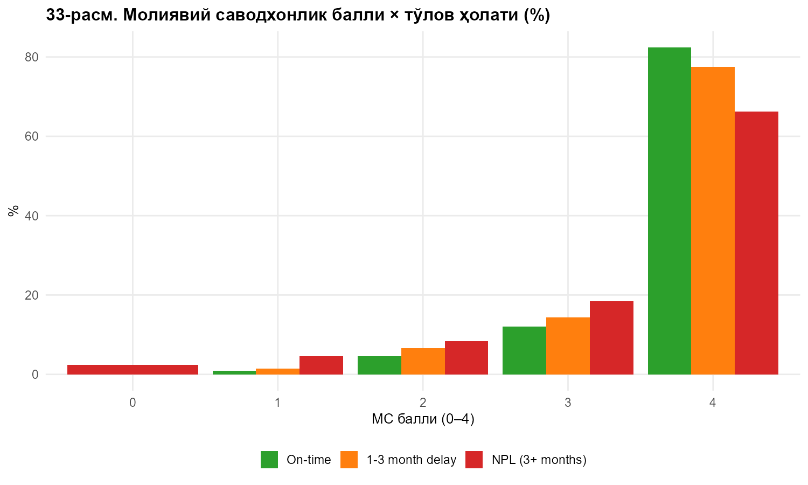
Манба: Сўровнома натижалари
Муаммоли қарздорлиги мавжуд фуқаролар асосан 0–1 балл атрофида жамланган бўлса, ўз вақтида тўлов қилувчилар кўпроқ 3–4 балл тоифасида тўпланган. Ушбу градиент регрессия моделида аниқланган сабабий механизмни қўллаб-қувватлайди.

Кредит шартлари билан танишиш ҳолати
Фуқароларнинг аксарияти шартнома шартлари билан тўлиқ танишмаяпти. Респондентларнинг 9 фоизи кредит шартномаси билан умуман танишмаган, 18 фоизи эса қисман танишган.
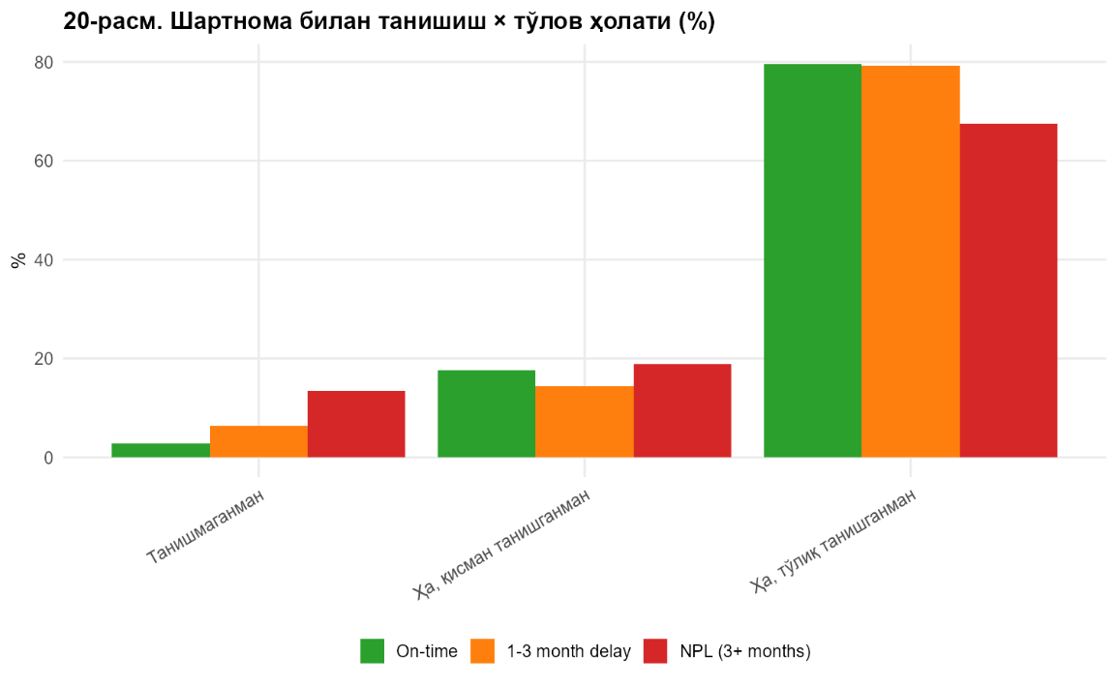

Манба: Сўровнома натижалари
Шартнома билан тўлиқ танишмаслик ҳолатлари онлайн кредитларда (35 фоиз) анъанавий банк кредитларига (24 фоиз) қараганда кўпроқ учрайди.
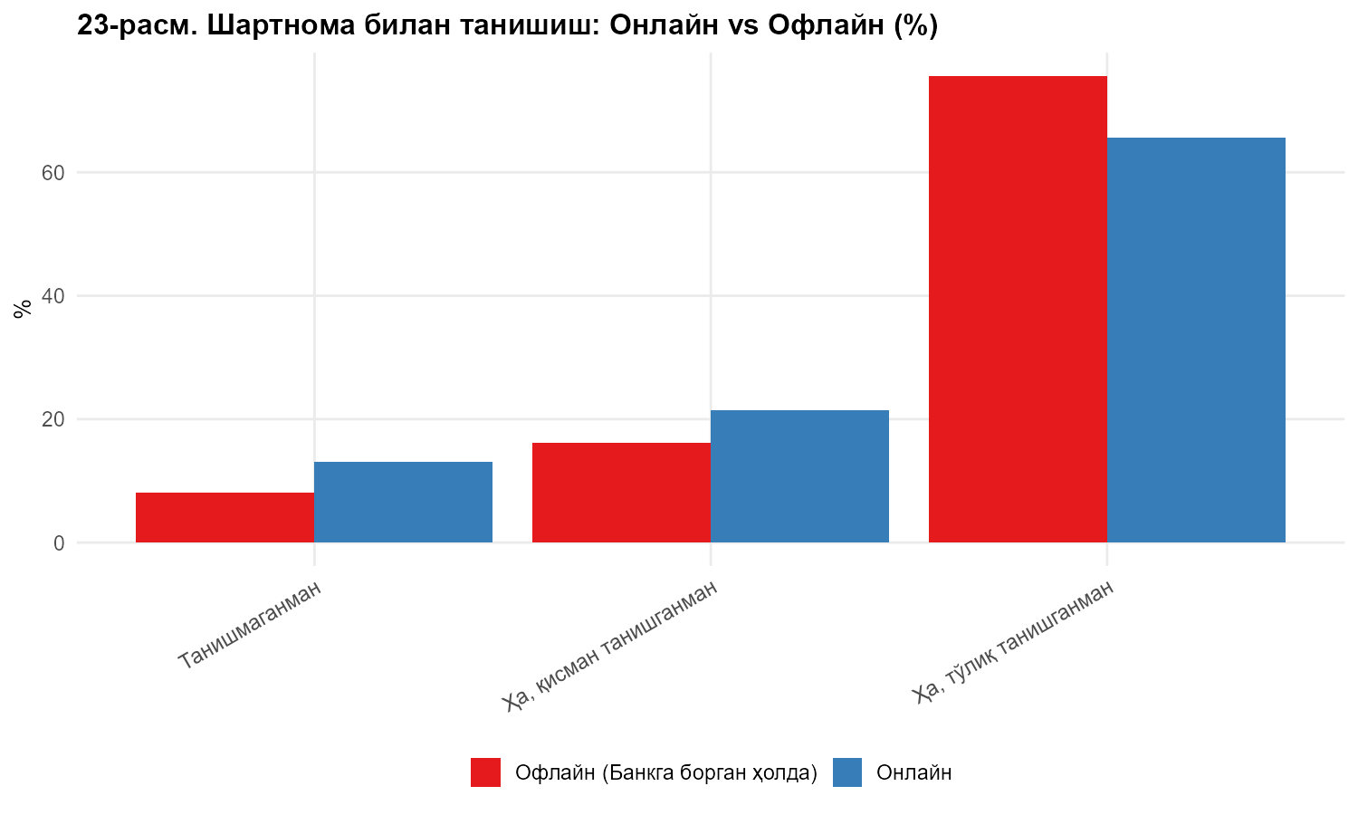
Манба: Сўровнома натижалари
Сўровнома маълумотлари асосида ўтказилган эконометрик таҳлилга кўра, мижоз ёшининг 1 йилга ошиши кредитни ўз вақтида тўлаш эҳтимолини тахминан 0,6 фоиз бандга оширади.
Шунингдек, кредит расмийлаштиришдан олдин маслаҳат мавжуд бўлган ҳолатда NPLга ўтиш эҳтимоли тахминан 12,7 фоиз бандга паст бўлган.
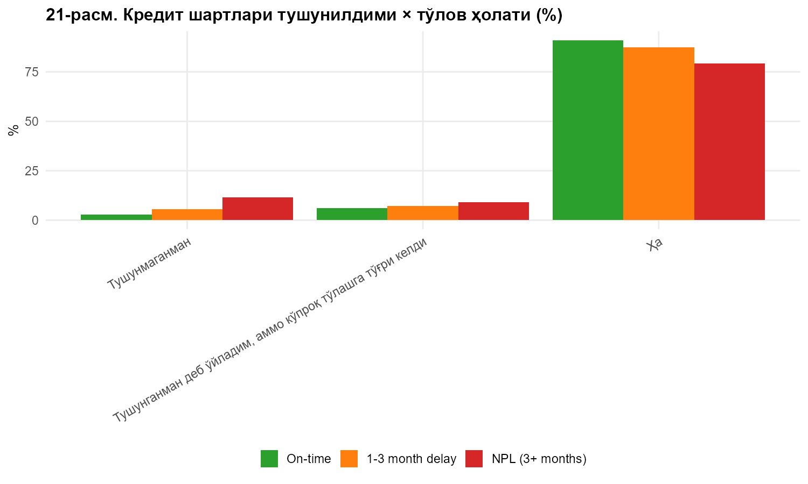
Манба: Сўровнома натижалари
Айрим қарз олувчилар шартларни тушундим деб ўйлаган бўлса-да, амалда кутилганидан кўпроқ тўлов қилганини билдирган. Бу ҳолат айниқса муаммоли қарзи мавжуд фуқаролар гуруҳида кўпроқ учрайди.
Аҳолининг ўз кредит тарихи бошқарувида фаол иштирок этиши паст даражада қолмоқда. Ўзбекистонда 2024 йил июнь ойидан бошлаб Кредит ахборот-таҳлил маркази (KATM) томонидан жорий этилган Freeze хизматидан ойига ўртача 10,6 минг нафар фуқаро фойдаланмоқда. Жами фойдаланувчилар сони ҳозирги кунда 170 минг нафарга етган.
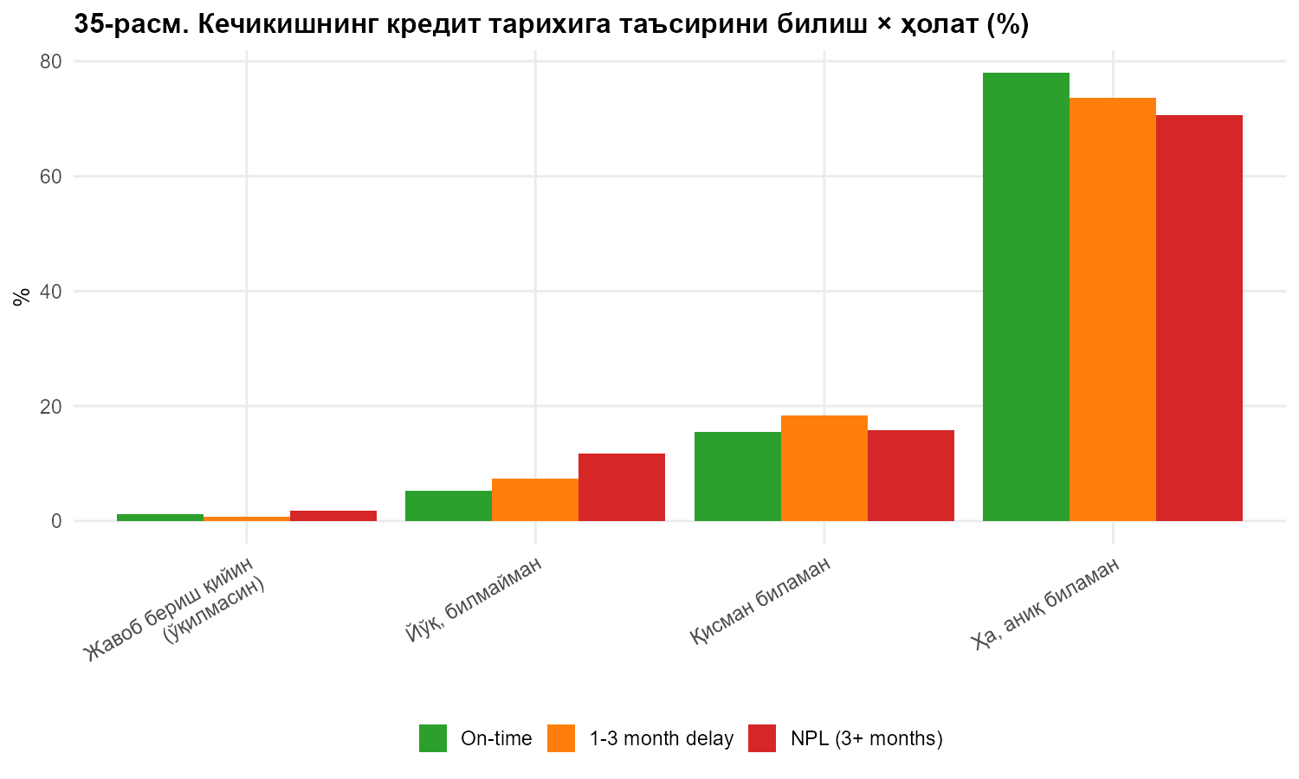
Манба: Сўровнома натижалари
Қарз олувчиларнинг сезиларли қисми ҳозирда ўз вақтида тўлаётганлар орасида ҳам тўлов кечикиши кредит тарихига салбий таъсир қилишини билмайди. Муаммоли қарздорлиги мавжуд фуқаролар гуруҳида бу борадаги хабардорлик ўртача даражада пастроқ.
Ҳар қандай ҳолатда ҳам, кредит расмийлаштириш босқичида берилаётган тушунтиришлар ушбу оқибатни етарлича самарали етказмаётганини кўрсатади.
Таққослаш учун, Қозоғистонда 2022 йилдан буён Биринчи кредит бюроси (ПКБ) томонидан жорий этилган ўхшаш “Стоп-кредит” хизматидан ойига ўртача 66 мингта (жами 3 млн нафар) фуқаро фойдаланмоқда.
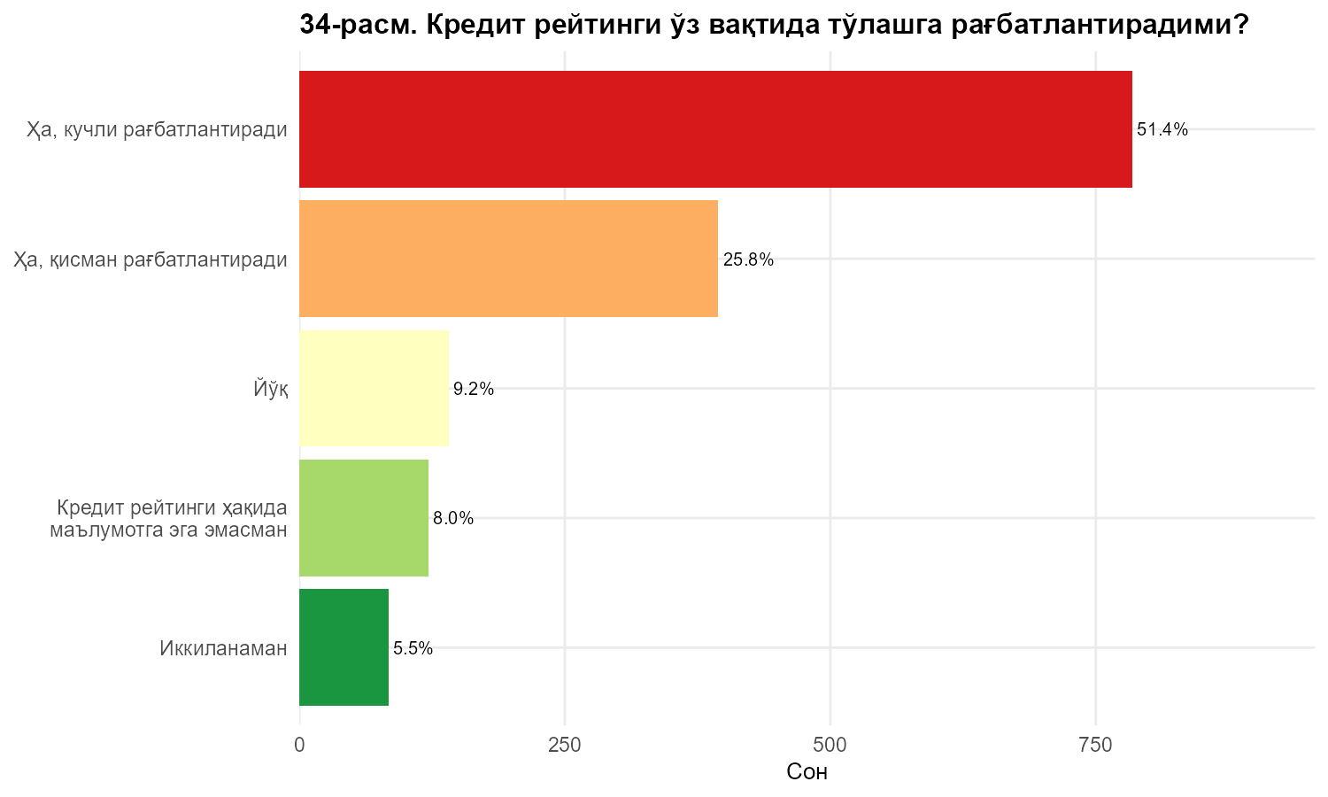
Манба: Сўровнома натижалари
Кредит рейтинги тизими ҳақида хабардор респондентларнинг аксарияти уни ўз вақтида тўлашга рағбатлантирувчи омил сифатида баҳолайди. Бироқ сезиларли қисми бу омилни рағбатлантирувчи деб ҳисобламайди ёки умуман ўз кредит рейтинги ҳақида маълумотга эга эмас.

Кредит шартларини тушунтириш ҳолати
Банклар томонидан кредит шартлари юзасидан етарли даражада маълумот берилмаслиги қарз олувчиларнинг ўз мажбуриятларини тўлиқ тушунмаслигига олиб келмоқда.
Сўровнома натижаларига кўра, респондентларнинг 10 фоизи кредит расмийлаштириш жараёнида банк ходимларидан умуман маслаҳат олмаганини билдирган, яна 8 фоизи эса маслаҳат етарли даражада бўлмаганини қайд этган.
Натижада, респондентларнинг 16 фоизи (қарздорларда — 21 фоиз) расмийлаштирилган кредит бўйича фоиз тўловлари тартиби ва механизмини тўлиқ тушунмаган.
Шу билан бирга, давлат томонидан молиявий саводхонлик йўналишидаги лойиҳаларнинг қамров даражаси паст даражада қолмоқда. Finlit.uz’нинг Telegram (15,2 минг) ва Instagram (15,4 минг) каналларидаги обуначилар сони мамлакатдаги умумий фойдаланувчилардан (мос равишда 25 млн ва 14 млн) кам қисмини қамраб олган.
Сўровнома натижаларига кўра, қарз олишдан афсусланиш улуши тўлов ҳолатига кўра сезиларли фарқ қилади. Жумладан, муаммоли қарздорлари орасида 47 фоиз, 1–3 ой кечикишдаги қарздорлар орасида 26 фоиз, ўз вақтида тўлов қилувчилар орасида эса 24 фоизни ташкил этади.
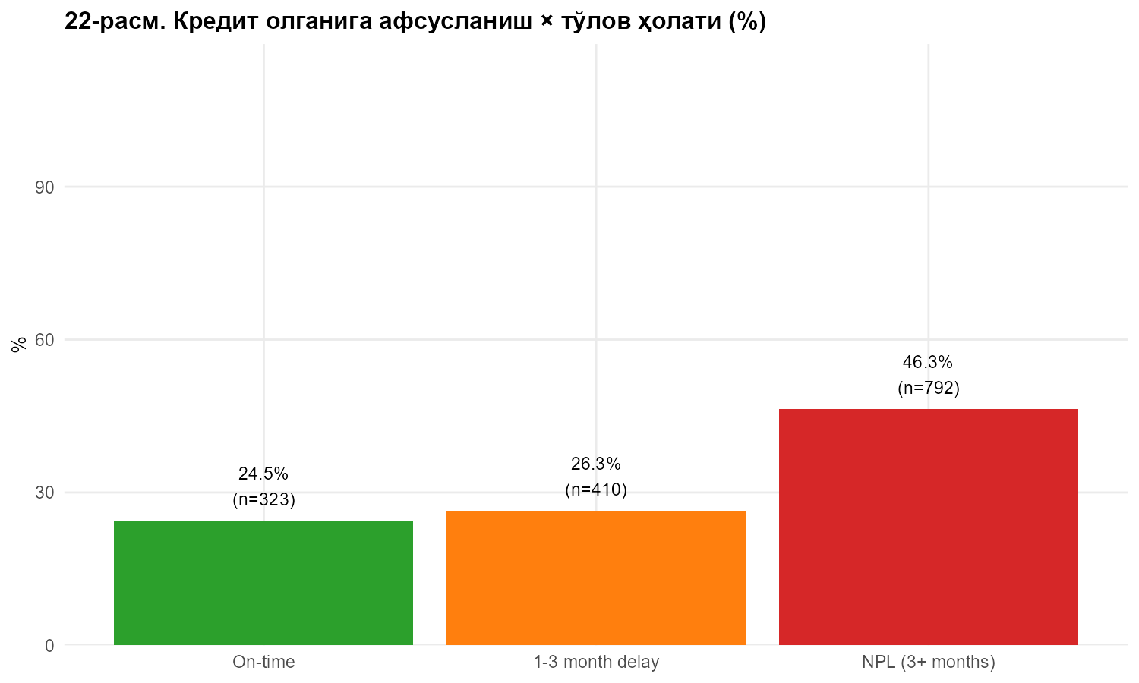
Манба: Сўровнома натижалари
Буюк Британияда “Consumer Credit Act” (1974) қонунига мувофиқ, шартнома имзоланишидан олдин 1–2 бетда умумий қайтариш суммаси, самарали йиллик ставка, ойлик тўловлар миқдори ва сони ҳамда кечиктириш оқибатлари тўғрисида маълумот бериш талаб этилади.
Россия ва Канадада импульсив истеъмол кредитлашни чеклаш учун “совиш даври” қўлланилади. Шартнома тузилгандан кейин маблағни бироз кечиктириб бериш ёки маълум муддат ичида шартномани жаримасиз бекор қилиш ҳуқуқини берилади (батафсил маълумот 2-боксда келтирилган).
Шу билан бирга, кредит маҳсулотларини реклама қилиш бўйича назорат етарли эмас. Ўзбекистонда молиявий хизматлар истеъмолчиларининг ҳуқуқларини ҳимоя қилишга қаратилган алоҳида қонун қабул қилинмаган.

3-Бокс. Истеъмол кредитлари рекламасини тартибга солиш бўйича халқаро тажриба
Германия ва Францияда истеъмол кредитлари рекламаcи бўйича асосий шартларни аниқ ошкор этиш талаблари қонун билан белгиланган.
Германияда “Нархларни кўрсатиш тартиби тўғрисидаги низом”га (Preisangabenverordnung (PangV, 2022) мувофиқ, истеъмол кредитлари бўйича реклама истеъмолчини чалғитмаслиги лозим. Бунда
– кредит қиймати ёки кредит олиш имконияти ҳақида нотўғри тасаввур уйғотадиган иборалар қўлланилиши тақиқланади.
– агар рекламада фоиз ставкалари ёки қийматга оид ҳар қандай рақамли кўрсаткичлар келтирилса, стандарт параметрлар аниқ, бир маъноли ва яққол шаклда ошкор этилиши шарт.
Францияда Истеъмол кодексида (Code de la consommation, L312-5 ва L312-6–моддалар) қуйидагилар белгиланган:
– истеъмол кредитлари рекламаcида кредит мажбурият юклашини ва уни қайтариш шарт эканини, шунингдек расмийлаштиришдан олдин ўзининг тўлов қобилиятини баҳолаш зарурлигини эслатувчи огоҳлантириш бўлиши шарт.
– агар рекламада фоиз ставкаси ёки кредит қийматига оид ҳар қандай рақамлар келтирилса, у намуна орқали асосий шартларни кўрсатиши лозим: ставка, кредит суммаси ва муддати, тўлиқ самарали фоиз ставкаси (TAEG), тўловлар миқдори ва сони, шунингдек жами тўланадиган сумма. Кредит олиш учун қўшимча хизмат (масалан, суғурта) мажбурий бўлса, бу ҳолат алоҳида кўрсатилиши керак.
– кредит бўйича асосий маълумотлар ва мажбурий огоҳлантириш реклама шартларига нисбатан алоҳида ажратиб кўрсатилиши лозим.
– кредит таклифини қабул қилиш (расмийлаштириш) билан тўғридан-тўғри боғланган лотереялар, совғалар ёки бошқа рағбатлантирувчи акциялардан фойдаланиш тақиқланади.
Россияда мажбурий “совиш даври” 13.02.2025 йилда қабул қилинган Федерал қонун билан жорий этилган бўлиб, №353-ФЗ (21.12.2023 йил) “Истеъмол кредити тўғрисида”ги қонунда мустаҳкамланган. Унга кўра, қисқа муддатли кредит маблағлари шартноманинг индивидуал шартлари имзоланганидан кейин 4 соат (0,7–2,6 минг доллгача) ёки 48 соатдан (2,6 минг долларга) ўтказиб берилади.
Канадада (провинциялар даражасида) payday loans (ойлик маошгача бериладиган қисқа муддатли қарзлар) учун “совиш даври” назарда тутилган. Бунда, қарз олувчи шартномани 48 соат ёки 2 иш куни ичида (провинцияга қараб) жаримасиз бекор қилиш ҳуқуқига эга. Масалан, Нова Скотия провинциясида онлайн payday loans бўйича маблағ олинганидан кейин 48 соат ичида шартномани бекор қилиш мумкин.

Таклифлар:
1. Микроқарз бўйича шартномаларнинг дастлабки қисмида шартноманинг асосий юзасининг камида 30 фоизини эгаллайдиган матнли огоҳлантириш ахборот хати ва реклама материалларида салбий оқибатлар ҳақидаги огоҳлантириш ахборотини жойлаштириш мажбурийлиги таъминлаш.
2. Истеъмолчини чалғитувчи деб топилган кредит маҳсулотларини вақтинчалик ёки доимий тақиқлаш амалиёти жорий этиш.
3. Аҳоли ўртасида молиявий саводхонликни оширишга қаратилган миллий медиакампанияни бошлаш. Бунда, 1 дақиқагача бўлган ижтимоий реклама роликларини асосий миллий телеканаллар ва катта аудиторияга эга бўлган блогерларда намойиш этилади.
4. Кредитни расмийлаштиришдан олдин мижозга 2–3 дақиқалик аудио ёки видео форматда шартноманинг асосий шартлари тушунтирилиши мажбурий қилиш.
5. Микромолия ташкилотлари ва банкларга 5 млн сўмдан ортиқ онлайн микроқарзларда маблағларни 4 соатдан сўнг ўтказиш талабини киритиш (ушбу вақт оралиғида мижоз кредитни рад этиш имконияти яратилади). Бу орқали кибержиноятлар (фирибгарлик) ва шошма–шошарлик билан (импулсив) кредит олиш ҳолатлари камаяди.
4-Бокс. Молиявий саводхонликни ошириш бўйича халқаро амалиёт
Жаҳон тажрибасида молиявий саводхонликни ошириш бўйича давлат дастурлари доирасида қуйидаги асосий инструментлар қўлланилган:
Шахсий молияни бошқариш бўйича мажбурий курслар
АҚШда аксарият штатларда шахсий молия фанини мажбурий ўқитиш жорий этилган бўлиб, 2020–2024 йилларда ушбу курс мажбурий бўлган штатлар сони 8 тадан 26 тагача ошди. 2014 йилги Федерал резерв тадқиқотига кўра, шахсий молия курсини тамомлаган битирувчиларнинг қарздорлик даражаси пастроқ бўлган.
Бразилияда 2010-йиллардан бошлаб Миллий молиявий таълим стратегияси (ENEF) доирасида 6 та штат мактабларида молиявий саводхонлик бўйича пилот курслар муваффақиятли амалга оширилиб, кейинчалик молиявий таълим ўқув дастурига киритилган.
Кредит рейтинги бўйича хабардорликни оширишга қаратилган медиалойиҳалар.
АҚШда 2008 йилда ўтказилган «Credit Score PSA Campaign» ижтимоий реклама сиёсати (телевидение, радио ва интернет орқали) аҳолини кредит рейтинги ҳақида маълумот берувчи CreditFairy.org сайтига йўналтирган.
Буюк Британияда 2017 йилдан буён ҳар йили Credit Awareness Week ўтказиб келинади. Ташаббус доирасида медиакомпаниялар ташкил этилганди, истеъмолчилар ҳамда кичик бизнес учун тавсиялар эълон қилинади. Experian UK маълумотларига кўра, 2017–2021 йилларда ўз кредит ҳисоботини ҳеч қачон текширмаганлар улуши 55 фоиздан 46 фоизгача камайган.

V. Кредит ундириш жараёнидаги ҳолат
Бугунги кунда тижорат банкларида халқаро амалиётга мувофиқ
4 босқичли (pre, soft, hard, legal) кредитларни ундириш тизими жорий этилган.
Тижорат банклари билан фокус-гуруҳлар натижаларига кўра, кредит ундиришда энг самарали усуллар сифатида автоматик тарзда маблағни ечиб олиш, уйига бориб тушунтириш ҳамда мижоз билан телефон орқали боғланиш ҳисобланади. Ушбу жараёнлар билан боғлиқ қуйидаги муаммолар мавжуд:
– пассив статусдаги (блокланган, SMS–хабарнома уланмаган ёки телефон ўчирилган) UzCard ва Humo карталардан қарзни автоматик тарзда ечиб олиш имконияти мавжуд эмас. Бу фуқароларга картани блоклаб, пулни бошқа карталарга ўтказиш имкониятини беради ва автоматик ундириш самарадорлигини пасайтирмоқда.
– қарздорлар билан алоқа самарадорлиги паст. Мисол учун, “soft collection” орқали Ипотека банкда 40 фоиз, Микрокредитбанкда 50 фоиз мижозларга алоқага чиқиш имконсиз. Бунга, тижорат банкларида фуқароларнинг амалдаги телефон рақамлари тўғрисидаги маълумот мунтазам янгиланмаслиги сабаб бўлмоқда.

Амалда кенг қўлланиладиган усуллар
Таҳлил натижаларига кўра, қарздорлар билан ундириш мақсадида ўртача бир ойда 3 марта алоқага чиқилган. Алоқалар асосан телефон қўнғироқлари (65 фоиз) ва SMS хабарномалар (60 фоиз) орқали амалга оширилган. Шу билан бирга, қарздорнинг уйига бориб мулоқот қилиш ҳолатлари эса 13 фоизни ташкил этган.
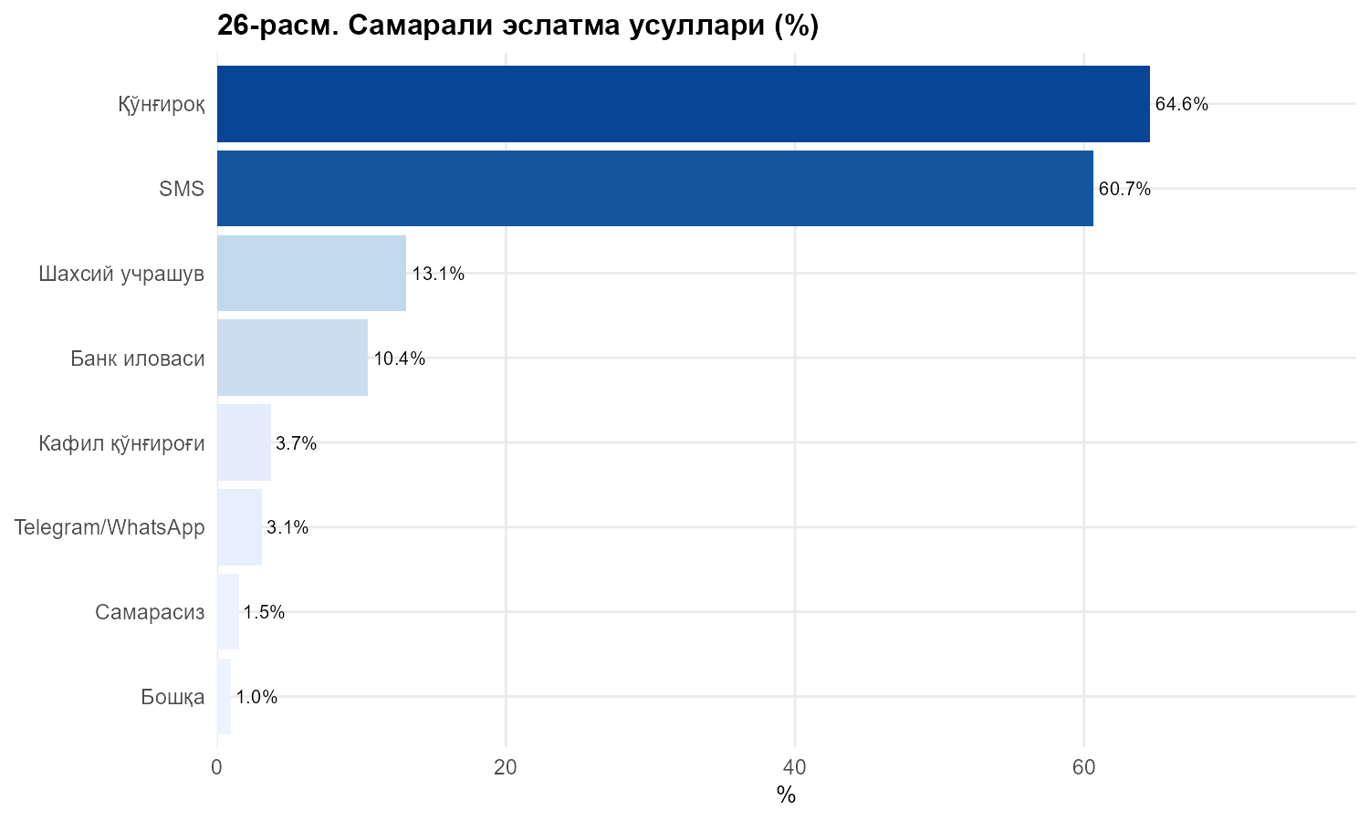
Манба: Сўровнома натижалари
Қарздорлар фикрига кўра, ундириш жараёнида энг самарали воситалар телефон қўнғироқлари (65 фоиз) ва SMS хабарномалар (61 фоиз) ҳисобланади. Шунингдек, шахсий тушунтириш ишлари (13 фоиз) ва банк иловаси орқали юбориладиган эслатмалар (11 фоиз) ҳам нисбатан самарали деб баҳоланган. Мессенжерлар эса энг кам самарали алоқа воситаларидан бири сифатида қайд этилган (3 фоиз).
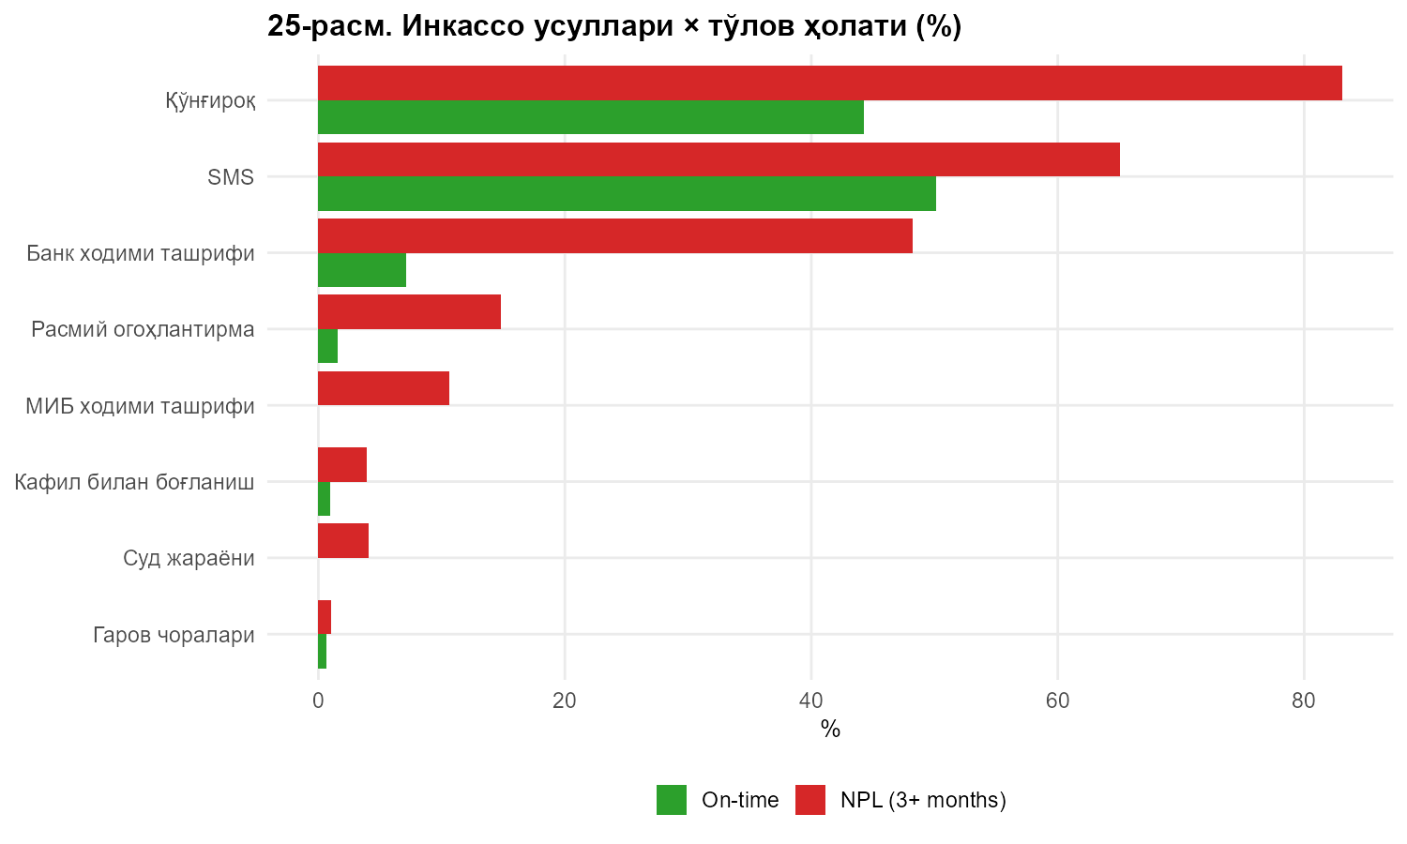
Манба: Сўровнома натижалари

Коллекторлик фаолияти
Халқаро амалиётда банклар кредит портфелини соғломлаштириш мақсадида муаммоли кредитларни сотиш учун фаолияти тартибга солинган коллекторлик ташкилотлари жалб этилади.
АҚШ, Россия ва Қозоғистонда қатъий тартибга солинадиган коллекторлик агентликлари ҳам қарз олувчилар учун, ҳам банклар учун самарали механизм сифатида ишламоқда (батафсил маълумот 5-боксда келтирилган).
Ўзбекистонда ҳам ушбу хизматларга юқори талаб мавжуд, бироқ бозорни тартибга солувчи аниқ норматив–ҳуқуқий база мавжуд эмас. FSAP доирасида банкларда муаммоли кредитлар улушини камайтиришда уларни хусусий инвесторларга сотиш самарали механизм экани белгиланган.
Тижорат банклари қарзларни ундириш тизимининг айрим босқичларида (soft, hard ва legal) консалтинг компаниялари хизматларидан фойдаланмоқда. “Банк сири тўғрисида”ги қонунда банкларга қарздорлар ҳақидаги маълумотларни белгиланган тартибда консалтинг компанияларига тақдим этишга рухсат берилган. Айни пайтда, мамлакатда қарзларни ундириш жараёнида банкларга ёрдам кўрсатувчи 6 та консалтинг компанияси фаолият юритмоқда (4–илова).
Таклифлар:
1. UzCard, Humo карталарининг статусидан қатъий назар, тижорат банкларига тегишли IP–адреслар (1 банкка 1 та) учун автоматик тарзда ечиб олиш имкониятини яратиш.
2. Рақамли технологиялар вазирлиги билан бирга фуқароларнинг ЖШШИР боғланган телефон рақамларини махфий сақлаган ҳолда, маршрутизатор орқали телефон қўнғироқларини амалга ошириш имкониятини жорий этиш (Yandex мижоз ва ҳайдовчини боғлашда телефон рақамларни очиқламасдан, махсус виртуал рақамлар орқали алоқани таъминлаш амалиётини жорий этган).
3. Коллекторлик фаолиятини амалга оширишнинг қонуний асосларини яратиш.
VII. Оилавий тадбиркорлик дастурлари бўйича кредитлаш таҳлили
Сўровнома натижаларига кўра, мазкур дастур бўйича кредит олган фуқароларнинг 61 фоизи бизнес ғояни амалга ошириш мақсадида, 47 фоизи кредитни фоизлари нисбатан паст бўлгани учун, 11 фоизи яқинларининг муваффақиятли тажрибаси таъсирида, 7 фоизи бировнинг маслаҳатига ишониб олганлигини маълум қилган.
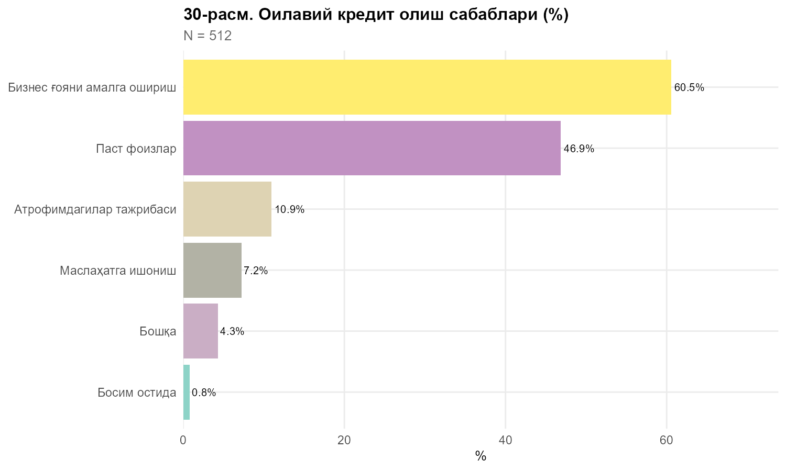
Манба: Сўровнома натижалари
Оилавий тадбиркорлик кредитларининг қайтарилмаслик сабаблари сифатида респондентларнинг 61 фоизи даромадлар кутилганидан паст бўлганини, 40 фоизи бизнес юрмаганини, 19 фоизи кредит тадбиркорлик учун йўналтирилмаганлигини (истеъмолга йўналтирилган) қайд этган.
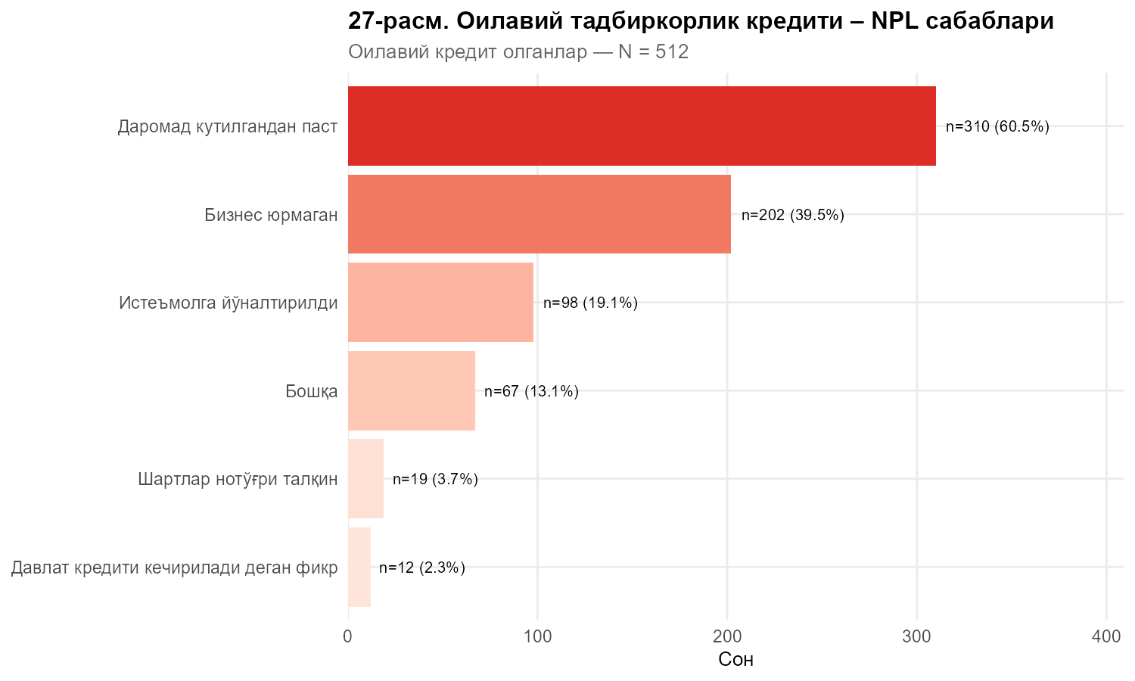
Манба: Сўровнома натижалари
Кредитларни ўз вақтида қайтариш даражасини ошириш учун тўлов графикларини мавсумга мослаштириш муҳим аҳамиятга эга. Хусусан, респондентларнинг 47 фоизи тўлов муддатларини мослашувчан қилишни,
37 фоизи бизнес кўникмалари бўйича тренинглар ташкил этишни, 20 фоизи кредит маблағларини нақд пул ва пластик карта кўринишида ажратишни,
17 фоизи бизнес режа тайёрлашда ёрдам кўрсатишни, 13 фоизи назоратни кучайтиришни, 11 фоизи эса кредитни босқичма-босқич ажратишни муҳим деб ҳисоблаган.
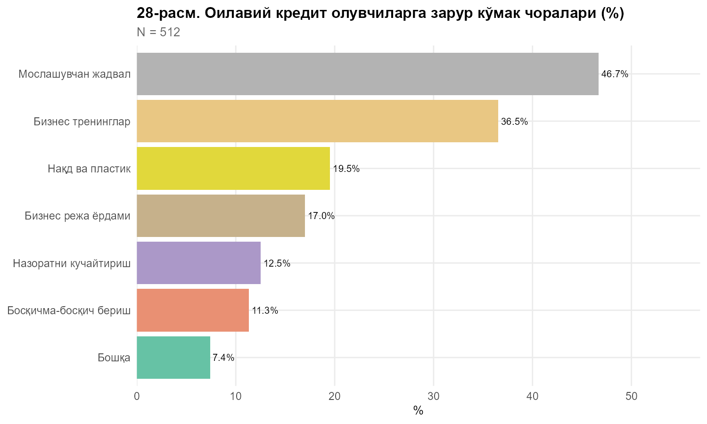
Манба: Сўровнома натижалари
Таклифлар:
1. Дастур бўйича кредитларни фуқароларга нақд пул ечиш ва P2P транзакциялари чекланган пластик карталарига ўтказиш.
2. Маҳалла банкирлари томонидан кредит ажратишдан олдин фуқароларга бизнес кўникмалари бўйича ўқув семинарлари ўтказилиб, якунда уларнинг бизнес кўникмалари тўлиқ ўзлаштирилгани ҳақидаги хулосасидан сўнг кредит ажратишга рухсат бериш.
3. Ажратиладиган кредитлар бизнес мақсадига ва мавсумийлигига қараб тўлов графигини индивидуал тарзда мослаштириш.
4. Оилавий тадбиркорлик учун алоҳида риск–профил жорий этиш. Бунда, банклар кредит олган фуқароларнинг даромад барқарорлиги, оила аъзолари иштирок даражаси, мавжуд қарз юки каби кўрсаткичларга асосланган махсус scoring тизимини жорий этиш.
5. Сотув ва бозорга чиқиш бўйича амалий қўллаб–қувватлаш (сотув каналлари, маҳаллий бозорлар, электрон савдо) жорий этиш.
6. Келгусида кредитларни якка шахсга эмас, балки бир нечта оила аъзоларини бирлаштирган оилага ажратиш тизимини жорий. Бунда оила бошлиғи гуруҳ раҳбари сифатида иштирок этади ва бизнес жамоавий тарзда юритилади. Кредитнинг миқдорини тадбиркорлик йўналишидан келиб чиққан ҳолда белгилаш.
7. Кам таъминланган оилалар учун “фоизсиз ижтимоий қарз” алоҳида маҳсулотини жорий этиш.
Натижада, тадбиркорлик кредитларини маиший эҳтиёжлар учун ишлатишга муқобил бўлади.
Бунда, кичик сумма 6–24 ойга, нақдсиз ва комиссиясиз тарзда фақат счет-фактура асосида таъминловчига тўғридан-тўғри тўлаб берилади, ажратишдан олдин тўлов қобилияти баҳоланади ва мажбурий молиявий консультация ҳамда қисқа муддатли кузатув йўлга қўйилади.

Иловалар

1-илова. Тадқиқот методологияси

Сўровнома танланмасини шакллантириш
Танланманинг умумий ҳажми 2131 нафар респондентни ташкил этди. Танланма икки қисмдан иборат:
1) 1525 нафар қарз олувчи (72 фоиз) — қарздорлар бўйича Марказий банк томонидан тақдим этилган маълумотлардан қарздорлар ҳудуди, олинган кредит тури ва тўловлар ҳолати бўйича кўп босқичли стратификация усулида тасодифий усулда танлаб олинган;
2) тасодифий усулда танлаб олинган кредит мажбуриятлари мавжуд бўлмаган 606 нафар шахс (28 фоиз).
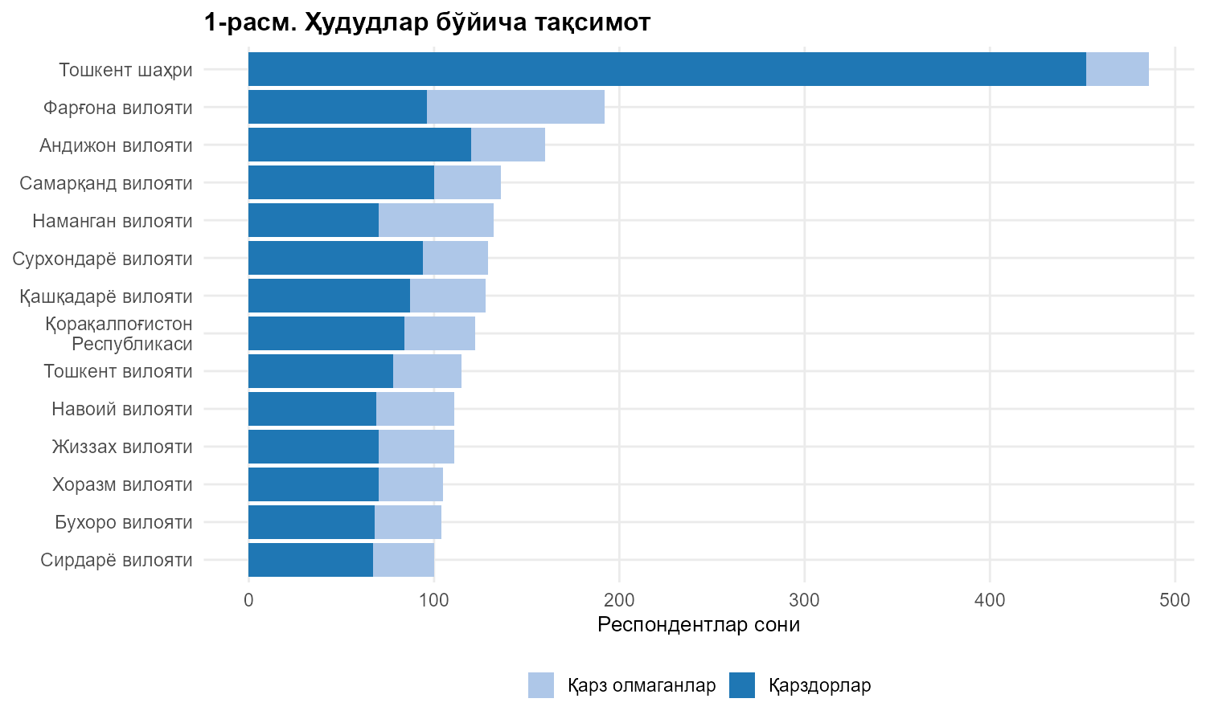
Танланма ҳажми ишонч даражаси 90 фоиздан юқори бўлган ҳолда Кокран (1977) формуласи асосида ҳисоблаб чиқилган. Сўровнома барча 14 та ҳудудда интервью (face-to-face) усулида ўтказилган.
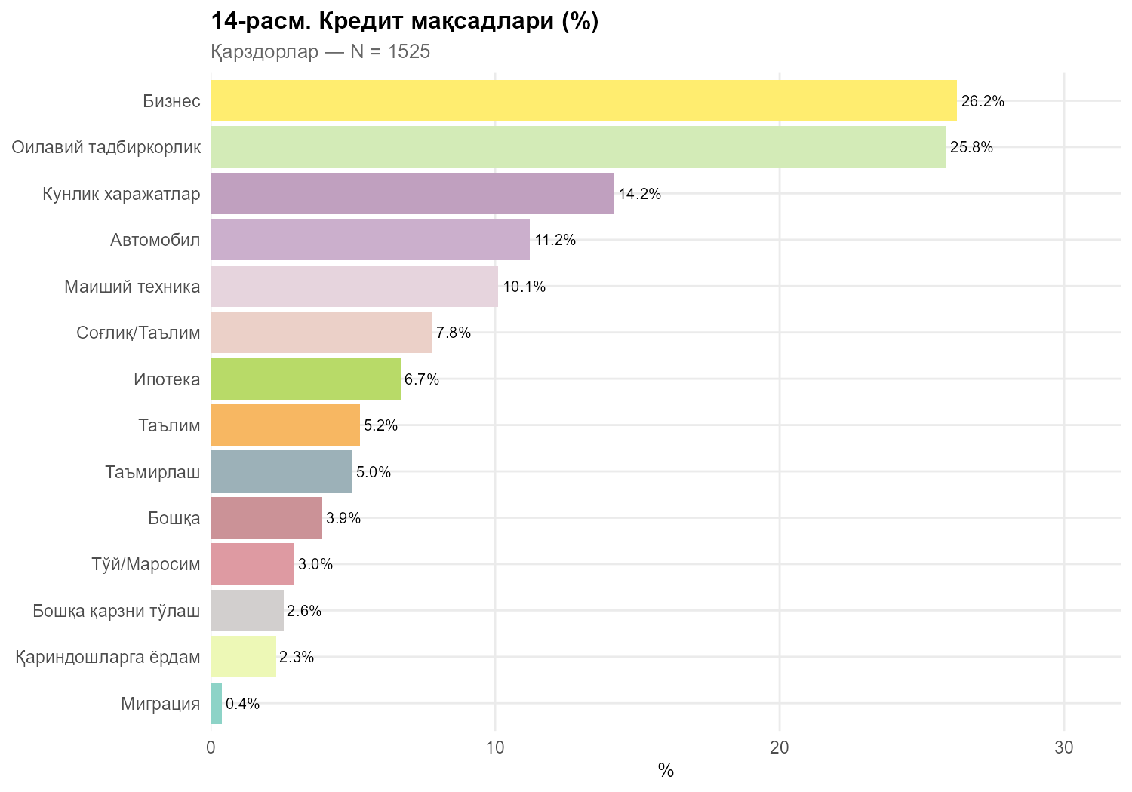

Танланма стратификацияси
Қарздорлар танланмаси 3 та йўналиш бўйича стратификация қилинган:
– ҳудудлар кесимида энг катта улуш Тошкент шаҳрига тўғри келган (31%);
– тўлов ҳолати бўйича 3 ой ва ундан ортиқ кечикканлар (67%), ўз вақтида тўлов қилувчилар (17%) ҳамда 1–3 ой кечиктириб тўлов қилувчилар (17%) ажратилган;
– кредит тури бўйича асосий қисмни оилавий тадбиркорлик кредитлари (44%) ва микроқарзлар (36%) ташкил этган. Оилавий тадбиркорлик сегменти устувор бўлгани сабабли, Марказий банк билан келишилган ҳолда ушбу кредит турининг улуши оширилган.
Ҳисоботда тўловлар ҳолати бўйича келтирилган барча улушлар миллий даражадаги амалдаги муаммоли кредитлар кўрсаткичларини эмас, балки ўрганилган танланма тузилмасини акс эттиради.

Танланма билан боғлиқ лимитлар
Қарздорлар танланмаси тўлов ҳолати бўйича стратификация қилинган, яъни мамлакат кредит портфелидаги ҳақиқий улушига нисбатан муаммоли қарздорлар (NPL) улуши атайлаб юқорироқ шакллантирилган. Бундай дизайн NPL сабабларини омиллар кесимида таҳлил қилиш учун етарлича кузатувлар ҳажмини таъминлайди, бироқ NPLнинг мутлақ улушларини аҳолининг умумий жамланмасига тўғридан-тўғри экстраполяция қилиш имконини бермайди.
Шунинг учун ҳисоботда тўлов мақоми бўйича келтирилган улушлар миллий даражадаги реал NPL кўрсаткичларини эмас, балки ўрганилган танланманинг тузилмасини акс эттиради.

Фокус гуруҳлар
Анкеталаш билан бир қаторда 11 та банк ва молия ташкилотлари вакиллари (TBC Bank, Бизнесни ривожлантириш банки, Ҳамкорбанк, Давр-банк, Капиталбанк, Ипак Йўли банк, Микрокредитбанк, Туронбанк, Агробанк, Invest Finance Bank, Ўзсаноатқурилишбанк ва КАТМ) иштирокида фокус-гуруҳлар ташкил этилди.
Фокус-гуруҳлар таклиф томони (supply-side) нуқтаи назаридан мавжуд муаммоларни (тўлов қобилиятини баҳолаш тартиблари, қарздорликни ундириш босқичлари ҳамда коллекторлик компаниялари амалиётига оид масалалар) аниқлаш имконини берди.
2-жадвал. Тадқиқотнинг асосий параметрлари
Параметр | Қиймат
Танланма ҳажми | 2 131 нафар респондент
Қарздорлар/Қарздор эмаслар | 1 525 нафар (72%)/606 нафар (28%)
Ҳудуд қамрови | 14 та ҳудуд
Туманлар қамрови | 118 та туман ва шаҳарлар
Сўровнома усули | Юзма-юз интервью
Ўтказилган давр | 2025 йил ноябрь
Фокус-гуруҳлар | 11 та банк ва КАТМ

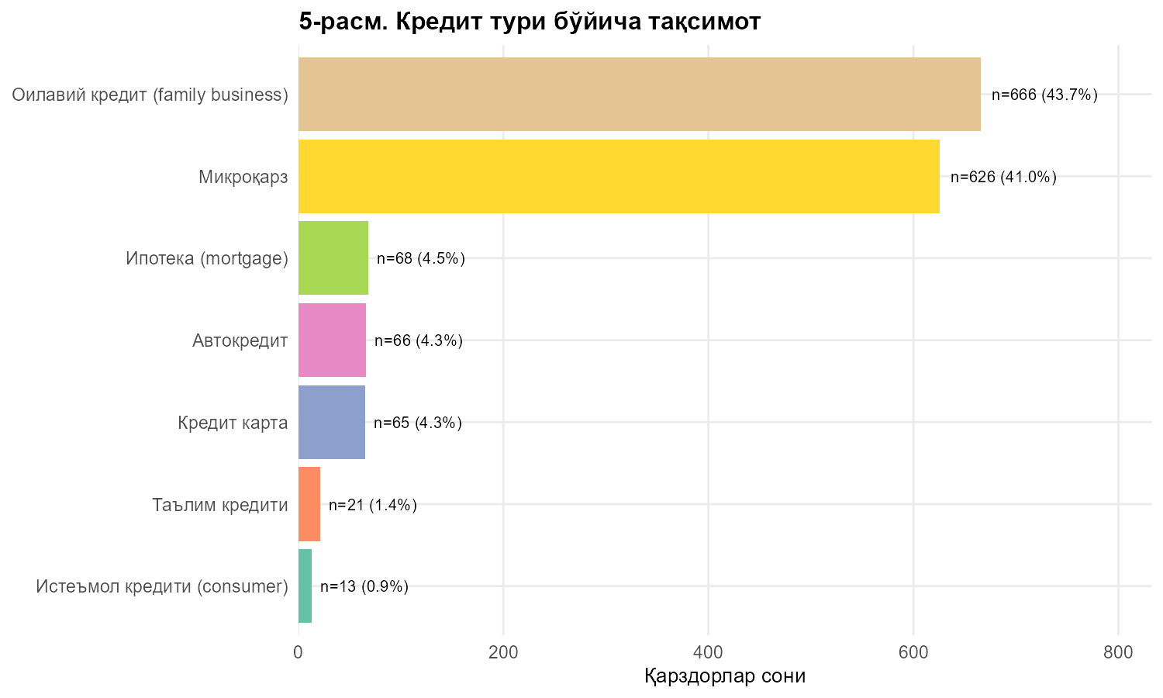
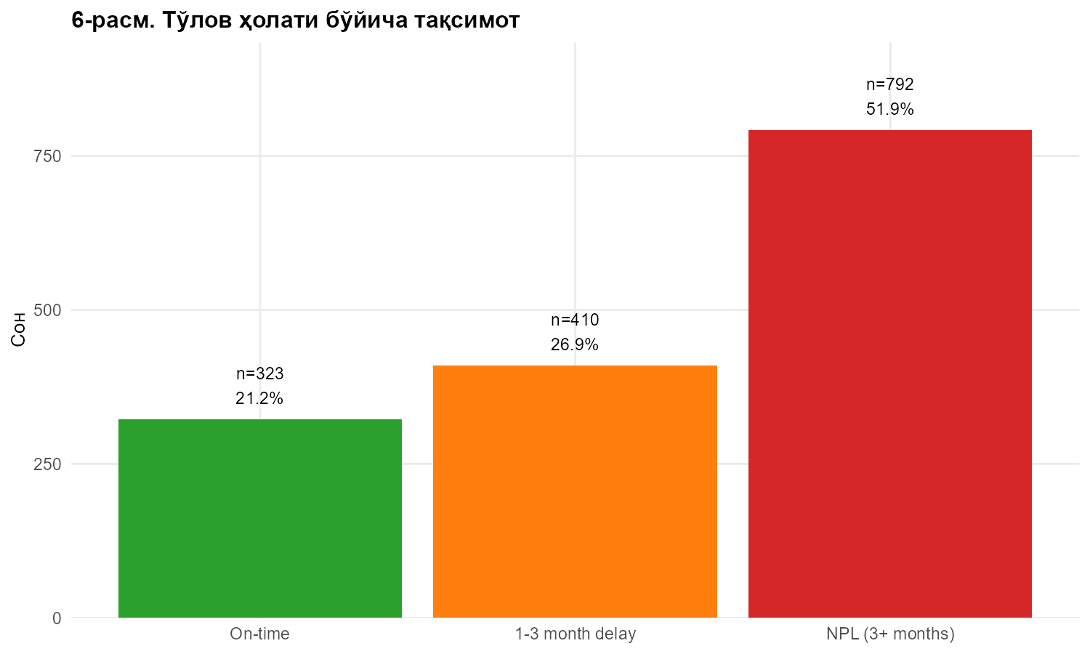

3-жадвал. Тўлов ҳолати бўйича тақсимот
Тўлов ҳолати (тўловчилар кесимида) | Сони | Улуши (%)
Вақтида тўловчилар | 323 | 21.2
1-3 ой кечиктириб тўловчилар | 410 | 26.9
Муаммоли қарздорлиги мавжуд тўловчилар (3+ ой) | 792 | 51.9

2-илова. Респондентлар профили

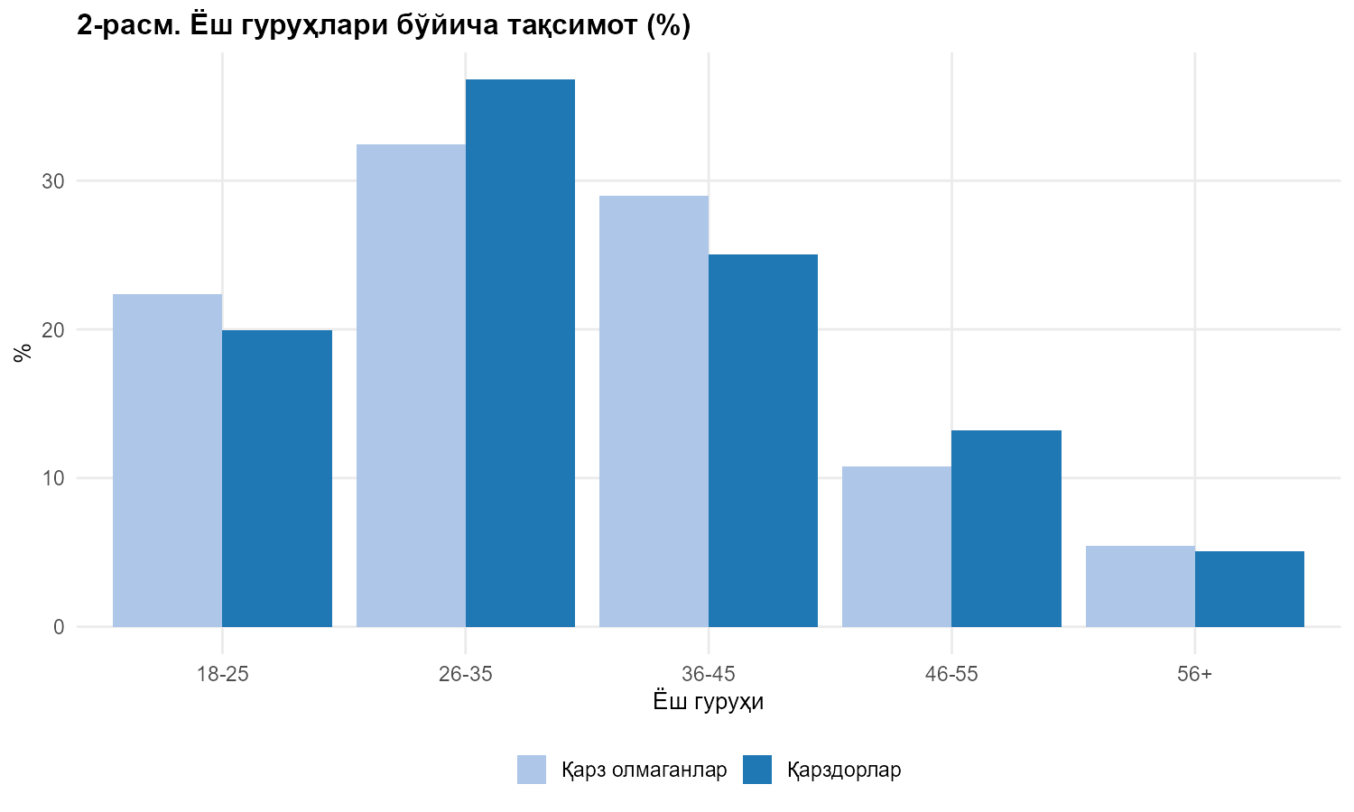
Меҳнатга лаёқатли ёш гуруҳлари (26–45 ёш) қарз олувчиларнинг энг катта улушини ташкил этади, бу кредитга бўлган талабнинг ҳаётий цикл гипотезасига мос келади. Ёш респондентлар (18–25 ёш) эса қарз олувчилар орасида камроқ улушга эга бўлиб, бу ҳолат қисман уларнинг даромадлари пастлиги ва кредит тарихи чеклангани билан изоҳланади.
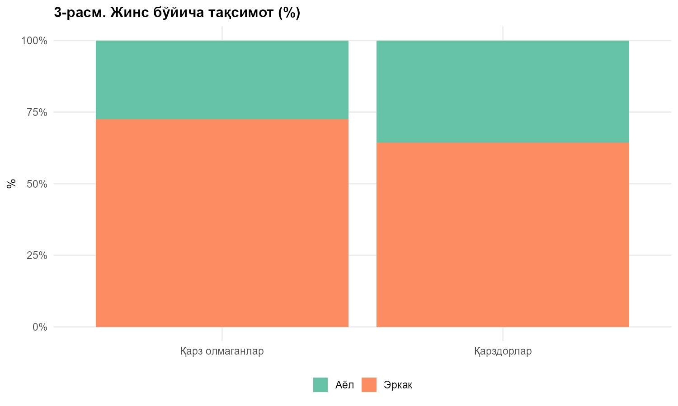

Таҳлил натижаларига кўра, эркаклар орасида амалдаги кредитга эга бўлганлар улуши аёлларга нисбатан юқорироқ. Бироқ муаммоли қарзи мавжуд бўлмаган, яъни кредитини ўз вақтида тўлаётган қарз олувчилар орасида гендер фарқи анча камайган.
Шунингдек, аёл қарз олувчилар асосан ўз вақтида тўлов амалга ошираётган тоифада кўпроқ учрайди. Бу ҳолат уларнинг, одатда, кичик ҳажмли ва нисбатан паст рискли кредитларни танлаши билан изоҳланиши мумкин.
4-жадвал. Респондентларнинг демографик профили
Кўрсаткич номи | Барча респондентлар бўйича | Қарздорлар бўйича | Қарзи йўқлар бўйича
Ўртача ёш | 35,2 ёш | 35,3 ёш | 35,1 ёш
Эркаклар (аёллар) улуши | 66,7% (33,3%) | 64,3% (35,7%) | 72,8% (27,2%)
Турмуш қурганлар улуши | 75,1% | 76,0% | 72,8%
Олий маълумотлилар улуши | 34,3% | 27,2% | 52,1%
Уй хўжалиги катталиги (киши) | 5,3 | 5,4 | 5,1
Банд аъзолар сони (киши) | 1,9 | 1,9 | 2,1
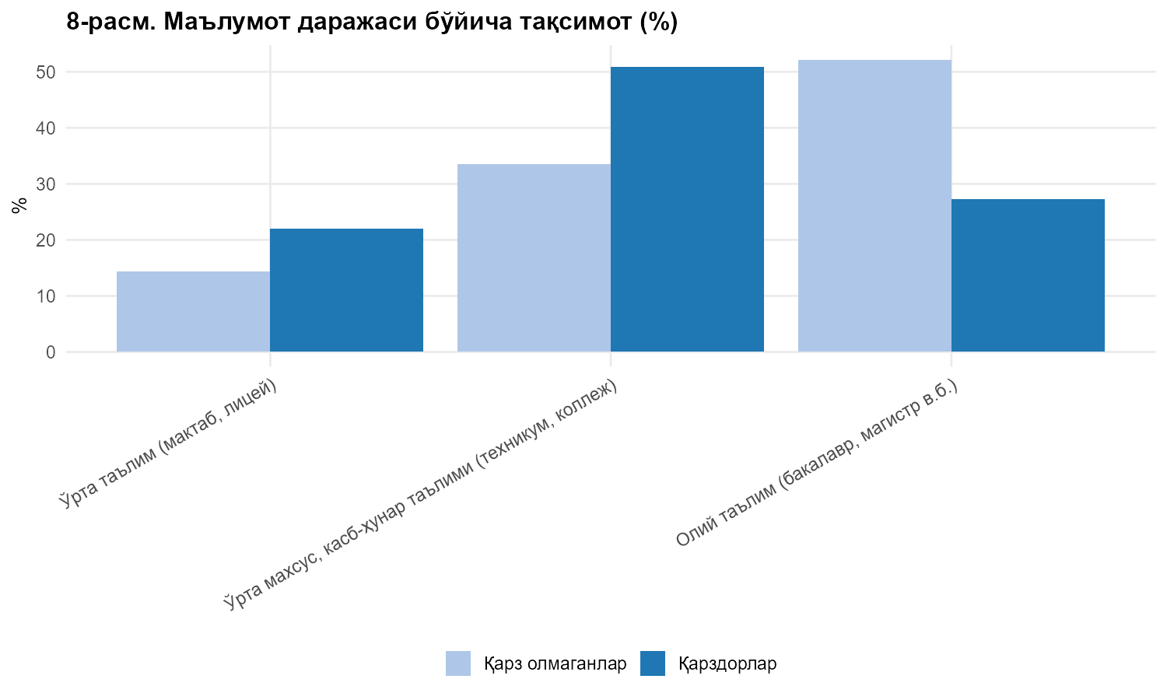

Қарз олувчилар орасида ўрта махсус ва олий маълумотга эга шахслар улуши юқори. Фақат умумий ўрта (асосий) маълумотга эга респондентлар эса кўпроқ қарз олмаганлар қаторида учрайди. Бу ҳолат уларнинг расмий бандлик даражаси ва даромадлари нисбатан пастроқ бўлиши билан изоҳланиши мумкин.

3-илова. Эконометрик таҳлил натижалари
Тадқиқот мақсадларига мувофиқ, сўровнома маълумотлари асосида мижознинг тўлов интизоми (муаммоли қарздорлик ва кредитни ўз вақтида тўлаш)ни тушунтирувчи омилларни баҳолаш учун бинар натижага мос логистик регрессия модели тузилди.
Эконометрик кредит тўловларининг кечикиши ва дефолт детерминантлари бўйича адабиётлар шарҳи натижалари асосида шакллантирилди (Thomas, 2000; Crook et al., 2007; Alfaro & Gallardo, 2012; Mocetti & Viviano, 2017; O’Toole & Slaymaker, 2021).
5-жадвал. Логистик регрессия сифат кўрсаткичлари
Кўрсаткчи | Қиймат | Изоҳ
Аниқлик (accuracy) | 63,7% | Тўғри классификацияланган кузатувларнинг улуши
5-fold CV accuracy | 61,8% (±2,0%) | Янги маълумотларда модел барқарорлиги
ROC-AUC (ўргатиш) | 0,679 | Модельнинг NPL ва non-NPLни ажратиш қобилияти
ROC-AUC (5-fold CV) | 0,662 (±0,028) | Барқарор дискриминацион қобилият
Сезгирлик (NPL recall) | 64,3% | Тўғри аниқланган NPL улуши
Спецификлик (non-NPL recall) | 63,2% | Тўғри аниқланган non-NPL улуши

ROC-AUC қиймати = 0,679 моделнинг ўртача дискриминацион қобилиятига эга эканини кўрсатади. Бу фақат ижтимоий-демографик ва ҳулқ-атвор омилларига асосланган модел учун кутилган натижа бўлиб, кредит миқдори, фоиз ставкаси ва тўлов тарихи каби молиявий маълумотлар киритилмаган. Моделнинг барқарорлиги кросс-валидация орқали тасдиқланган (ROC-AUC CV = 0,662 ± 0,028).
Натижалар
Даромаднинг мунтазамлиги, қарз юки паст ҳамда даромад топувчи битта аъзога тўғри келадиган боқимандалар сони кам бўлган мижозлар ўз вақтида тўлашга сезиларли даражада кўпроқ мойил.
Қуйида модел коэффициентлари ва ҳақиқий ўлчамлардаги имкониятлар нисбатлари (Odds Ratios, OR) келтирилган.
OR > 1 — NPL пайдо бўлиш эҳтимоли ортиши;
OR < 1 — NPL пайдо бўлиш эҳтимоли камайиши.
35-расм. Логистик регрессия натижалари: кредитни ўз вақтида тўлаш эҳтимолига таъсир этувчи омиллар
34-расм. Логистик регрессия натижалари: муаммоли кредитлар эҳтимолига таъсир этувчи омиллар

Модел натижаларини тушунарли интерпретация қилиш учун коэффициентлар ва имкониятлар нисбатлари (OR) қўшимча равишда ўртача маржинал таъсирлар (Average Marginal Effects, AME) га ўтказилди:
AME ҳар бир омил 1 бирликка ўзгарганда бошқа шартлар ўзгармас деб ҳисобланган ҳолда, натижанинг (масалан, NPL ёки ўз вақтида тўлаш) эҳтимоли ўртача қанча фоиз бандга ўзгаришини кўрсатади.
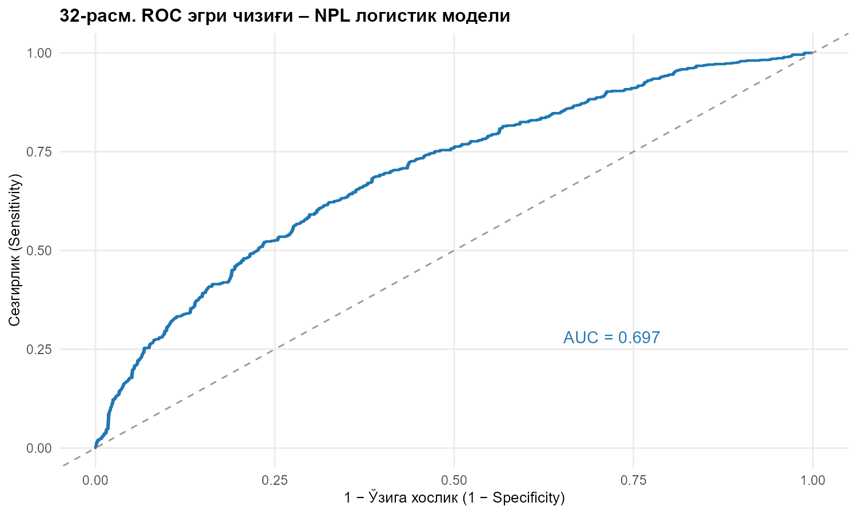
Аксинча, даромаднинг мавжуд эмаслиги ўз вақтида тўламаслик хавфининг энг кучли индикатори ҳисобланади:
– Юқорироқ ойлик даромад ўз вақтида тўлаш эҳтимолини
6,6 фоиз бандга оширади.
– Даромадсиз қарз олувчиларда ўз вақтида тўлаш эҳтимоли даромади борларга нисбатан 20,8 фоиз бандга паст.
– Даромад топувчи битта аъзога тўғри келадиган боқимандалар сони ортиши тўлов интизомини ёмонлаштиради: эҳтимол 2,3 фоиз бандга камаяди.
6-жадвал. Кредитни ўз вақтида тўлаш эҳтимолининг
асосий омиллари
Кўрсаткич | Кредитни ўз вақтида тўлаш эҳтимолини | Кредитни 3 ойдан кечиктириш эҳтимоли
Олий маълумотлилиги | +8,5 фоиз банд | −9,6 фоиз банд
Банк томонидан маслаҳат берилганлиги | +6,8 фоиз банд | −12,7 фоиз банд
Ойлик даромад | +6,6 фоиз банд | −4,9 фоиз банд
Ёш | +0,6 фоиз банд | −0,6 фоиз банд
Қарз юки даражаси | −1,5 фоиз банд | +1,9 фоиз банд
Уй хўжалигида ишлаётганларнинг ишламаётганларга нисбати | −2,3 фоиз банд | +2,7 фоиз банд
Доимий даромад манбаи мавжуд эмаслиги | −20,8 фоиз банд | +12,2 фоиз банд
Демографик ва таълим омиллари ҳам аҳамиятли
1) Ёш ошиши билан ўз вақтида тўлаш эҳтимоли 0,6 фоиз бандга ортади.
2) Олий маълумотли респондентларда ўз вақтида тўлаш эҳтимоли олий маълумоти йўқларга нисбатан 8,5 фоиз бандга юқори.
Кредит расмийлаштиришдан олдинги маслаҳат
Кредит шартларини расмийлаштиришдан олдин банк ходими томонидан тушунтириш берилиши тўлов интизомининг яхшиланиши билан барқарор боғлиқ. Бундай маслаҳат олган мижозларда ўз вақтида тўлаш эҳтимоли 6,8 фоиз бандга юқори.
Бу натижа банк шартларининг аниқ ва тушунарли баён қилиниши ҳамда тўғри коммуникация кечиктиришнинг ахборот ва хулқ-атворга оид сабабларини камайтиришини кўрсатади.

4-илова. Бўлиб бўлиб тўлаш (насия) бозорини тартибга солиш бўйича халқаро тажриба
Мамлакат | Россия | Буюк Британия | Қозоғистон | Австралия
Норматив–ҳуқуқий ҳужжат | 283–ФЗ–сонли “Бўлиб–бўлиб тўлаш хизматини кўрсатиш фаолияти” тўғрисида Федерал қонун (2026 йил 1 апрелдан) | Молиявий хулқ–атворни назорат қилиш органининг (FCA) регулятив қоидалари  (2026 йил 15 июлдан кучга киради) | 274–IV–сонли «Истеъмолчилар ҳуқуқларини ҳимоя қилиш тўғрисида»ги қонун | Истеъмол кредитларини ҳимоя қилиш тўғрисидаги қонун  (2024 йилдан бошлаб бўлиб–бўлиб тўлаш бозорини тартибга солиш жорий этилган)
Назорат қилувчи орган | Россия Марказий банки | Молиявий хулқ–атворни назорат қилиш органи (FCA) | Қозоғистон Республикаси Миллий банки,  Молия бозорини тартибга солиш ва ривожлантириш агентлиги (АРРФР) | Қимматли қоғозлар ва инвестициялар комиссияси (ASIC)
Фаолиятни амалга ошириш шартлари | Бўлиб бўлиб тўлаш бозори иштирокчилари реестри  (устав капитали камида 5 млн рубль) | Истеъмол кредитлари соҳасида фаолият юритувчи ташкилот сифатида ваколатли органда мажбурий рухсат (авторизация) олиш | Банклар ва микромолия ташкилотлари фаолияти алоҳида қонунлар билан тартибга солинади. | Мажбурий лицензия олиш
Бўлиб бўлиб тўлашнинг кредит тарихида акс эттирилиши | 500 долл. эквивалентидан ошган тақдирда мажбурий | Кредит тарихига киритиш мажбурий | Кредит тарихига киритиш мажбурий | Кредит тарихига киритиш мажбурий
Фаолиятни амалга оширишга қўйиладиган талаблар | 1. Маълумотларни ошкор этишга қўйиладиган талаблар (тўлиқ қиймат, шартлар ва мажбуриятлар тўғрисида).  2. Яширин комиссиялар қўллашни тақиқлаш.  3. Марказий банкка мажбурий ҳисобот тақдим этиш | 1. Маълумотларни ошкор этишга қўйиладиган талаблар  (тўлиқ қиймат ва шартлар).  2. Тўлов қобилиятини мажбурий баҳолаш.  3. Чалғитувчи маркетингни чеклаш бўйича талаблар.  4. Шартномаларнинг ягона стандартлари. | 1. Маҳсулот нархи ва бўлиб–бўлиб шартларини тўлиқ кўрсатилиши шарт.  2. Агар сотувчининг ўз маблағлари ҳисобидан берилса, нархномада иккита нарх кўрсатилиши керак (нақд тўловдаги нарх ва бўлиб–бўлиб тўлаш нархи).  3. Банклар ва микромолия ташкилотлари учун самарали йиллик фоиз ставкаси (APR) ва барча тўловлар очиқ кўрсатилиши шарт. | 1. Маълумотларни ошкор этишга қўйиладиган талаблар (тўлиқ қиймат ва шартлар).  2. Адолатсиз ва истеъмолчини чалғитувчи маркетингни чеклаш.  3. Ортиқча (ҳаддан ташқари) жарималарни тақиқлаш.
Бўлиб–бўлиб тўлашнинг энг узоқ муддати | 6 ой (2026 йилдан)  4 ой (2028 йилдан) | 12 ойгача | Белгиланмаган | Истеъмол кредитлаш режими доирасида белгиланган энг юқори муддат
Муддатидан олдин тўлаш имконияти | Муддатидан олдин тўлаш комиссиясиз | Муддатидан олдин тўлаш комиссиясиз | Муддатидан олдин тўлаш  комиссиясиз | Муддатидан олдин  тўлаш комиссиясиз
Мижоз учун тўлов муддати бузилгани учун жарималар | Йиллик 20 фоиздан  ошмаслиги шарт | Жарима миқдори мутаносиблик принципи билан чекланади | Йиллик 100 фоиздан  ошмаслиги шарт | Истеъмол кредитларини ҳимоя қилиш тўғрисидаги қонунга мувофиқ

5-илова. Коллекторлик ташкилотлар фаолиятини тартибга солиш бўйича халқаро тажриба
Мамлакат | Россия | Қозоғистон | АҚШ | Германия
Норматив–ҳуқуқий ҳужжат | Федерал қонун № 230 (2016 й.) | «Коллекторлик фаолияти тўғрисида»ги Қонун № 62–VI  (2017 й.) | Қарзларни ундириш амалиётини адолатли юритиш тўғрисидаги қонун (1977 й.) | Ҳуқуқий хизматлар ва қарз ундириш фаолиятини тартибга солиш тўғрисидаги қонун (2008 й.)
Назорат қилувчи орган | Федерал суд ижрочилари хизмати | Молия бозорини тартибга солиш ва ривожлантириш агентлиги | Истеъмолчилар ҳуқуқларини ҳимоя қилиш бюроси | Ерлар адлия органлари / ваколатли судлар
Қарздор билан алоқа қилишга чекловлар | 1. Қўнғироқлар: ҳафтасига 2 марта, ойига 8 марта (кунигa 1 мартадан ошмаслиги).  2. СМС хабарлар: ҳафтасига 4 марта (кунига 2 марта). | 1. Қўнғироқлар: кунига 3 мартадан ошмаслиги керак.  2. Учрашувлар: ҳафтасига 3 марта (кунига 1 марта). | 1. Қўнғироқлар: 7 кун ичида 7 мартадан ошмаслиги керак.  2. СМС — алохида лимит йўқ, лекин ортиқча ва безовта қилувчи СМСлар қонунбузарликдир. | Лимитлар белгиланмаган, аммо ортиқча босим кўрсатиш тақиқланади.
Чекловлар ва тақиқлар (коллекторлик фаолиятида) | 1. Яширинликка йўл қўймаслик талаби.  2. Мурожаат қилиш вақти бўйича чекловлар.  (Иш кунлари соат 22:00 дан 08:00 гача, дам олиш ва байрам кунлари эса соат 20:00 дан 09:00 гача).  3. Психологик босим кўрсатишни тақиқлаш.  (Жисмоний зўравонлик билан қўрқитиш, мол–мулкка зарар етказиш билан таҳдид қилиш ёки қарздорнинг шаъни).  4. Автоматик қўнғироқ қилишни тақиқлаш.  5. Учинчи шахслар билан алоқа қилишни чеклаш. | 1. Блокировка алоқа воситаларини қўллаш тақиқланади  (алоқани блоклаш дастурларидан фойдаланиш тақиқланади).  2. Байрам кунларида ўзаро алоқа  3. Алдаш тақиқланади  4. Огоҳлантирмасдан видео/аудио ёзув тақиқланади  (коллектор ёзув олиб борилаётгани ҳақида аввал огоҳлантириши шарт).  5. Учинчи шахслардан қарзни ундириш тақиқланади, агар улар кафил бўлмаса. | 1. «Ноқулай вақт»да алоқа қилиш тақиқланади  (соат 08:00 дан олдин ва 21:00 дан кейин қўнғироқлар тақиқланади).  2. Қарздорнинг иш жойига қўнғироқ қилиш тақиқланади.  3. Оммавий ошкор қилиш тақиқланади  (жумладан, қарздорлар рўйхатларини эълон қилиш).  4. Қарз суммаси ёки жазолар ҳақида ёлғон маълумот бериш тақиқланади.  5. Адвокатни инкор этиш тақиқланади | 1. Депортация билан қўрқитиш тақиқланади  (мигрантлар учун қарз сабабли ВНЖ билан боғлиқ муаммолар ёки депортация билан қўрқитиш қатъиян тақиқланади).  2. Эътироздан кейин алоқа қилиш тақиқланади  (агар қарздор қарз суммасини расман эътироз қилган бўлса, коллектор суд муҳокамасигача ундиришни тўхтатиши шарт).  3. Турар жойга кириш тақиқланади  (уй остонасидан ўтиш тақиқланади).
Қарздорнинг алоқа қилишни чеклаш ҳуқуқи | Тўлов 4 ой кечиктирилгандан сўнг қўнғироқлар ва шахсий учрашувлар тақиқланади.  (фақат ёзма мурожаат ва судга мурожаат қилиш мумкин). | Қарздор коллекторлар билан алоқа қилиш вақтини чеклаш ҳуқуқига эга. | «Cease and Desist» хатини юбориш қўнғироқларни тўлиқ тўхтатади ва коллектор учун фақат суд орқали ҳаракат қилиш имкониятини қолдиради. | Агар қарздор юрист ёллаган бўлса, коллекторга шахсан қўнғироқ қилиш тақиқланади — фақат юристга ёзма мурожаат ёки суд орқали.
Коллекторлар томонидан қарзни кечириш эҳтимоли | Ўртача ҳолда коллекторлар қарз суммасининг 50–70фоиз кечиради. | Асослар мавжуд бўлган тақдирда, коллектор «соғломлаштириш» чораларини таклиф этиши шарт: пенянинг 100фоиз бекор қилиш | Коллекторлар қарздорликнинг 40–60фоиз кечиради  (кечиктирилган қарзлар кўпинча номинал қийматининг 5–15фоиз миқдорида сотилади). | Фақат жарималарни кечиришади
Қоидаларни бузганлик учун санкциялар | 25 минг долл жарима (2 млн рубль) ва фаолиятни амалга оширишни тақиқлаш. | 2025 йилда жарималар икки баробарга оширилди:  1. Кичик ва ўрта бизнес учун бизнес учун — 1,5 минг долл.гача, йирик бизнес учун — 4,5 минг долл.гача.  2. Раҳбарлар учун шахсий жавобгарлик жорий этилди — жарима миқдори 230 долл.гача. | 1 минг долл миқдорида жарима ва етказилган зарарни суд орқали қоплаш. | 59 минг долл.гача (50 минг евро) жарима, назорат қилувчи орган томонидан лицензияни бекор қилиш.

6-илова. Банкларда мижозларнинг тўлов қобилиятини баҳолаш тизимлари ва қарздорликни ундириш босқичлари
Банк | Ўзсаноатқурилишбанк |  | Халқ банки |  | Ҳамкорбанк |  | ТБС
Мулкчилик шаклии | Давлат банки |  | Давлат банки |  | Хусусий банк |  | Хусусий банк
Кредит портфели | 2024 г.  (1 ноябрь) | 2025 г.  (1 ноябрь) | 2024 г.  (1 ноябрь) | 2025 г.  (1 ноябрь) | 2024 г.  (1 ноябрь) | 2025 г.  (1 ноябрь) | 2024 г.  (1 ноябрь) | 2025 г.  (1 ноябрь)
 | 63 трлн сўм | 66 трлн сўм | 30 трлн сум | 32 трлн сум | 19 трлн сум | 23 трлн сум | 6 трлн сум | 11 трлн сум
NPL улуши | 3,0% | 3,3% | 5,1% | 3,5% | 1,9% | 1,3% | 3.0% | 5.0%
Кредит рейтинги | BB–  (Stable) |  | BB  (Stable) |  | BB–  (Stable)** |  | BB–  (Stable)
Скоринг | 1. КАТМ (Kredit-axborot tahliliy markazi) устувор аҳамиятга эга  2. ИНПС бўйича тўловлар маълумотлари  3. Moliyachi иловасида иш ҳақи тўловлари маълумотлари. |  | 1. КАТМ (Kredit-axborot tahliliy markazi) устувор аҳамиятга эга  2. ИНПС бўйича тўловлар маълумотлари |  | 1. КАТМ (Kredit-axborot tahliliy markazi) устувор аҳамиятга эга  2. JSPP - мижознинг молиявий ҳолатини баҳолаш бўйича ички платформа.  3. CLARA аграр секторнинг кредит рискларини баҳолаш тизими. |  | 1. Мижозни тўлов қобилиятини ҳисоблаш бўйича ўз моделлари асосида баҳолаш.  2. КАТМ тавсиявий хусусиятга эга (асосан тўлов қобилияти йўқлиги аниқ бўлган фуқароларни кўрсатади).
Pre-collection | 1. Тўлов санасидан 3 кун олдин SMS ва push-хабарнома юборилади.  2. Сўнгги 3 кунда иш ҳақини олган, доимий кечиктиришларга эга мижозларга «робот» қўнғироқлари. |  | 1. Тўлов санасидан 5 кун олдин SMS ва push-хабарнома юборилади.  2. 2026 йилдан мижозлар билан мулоқот қилиш учун AI технологияларини жорий этиш режалаштирилган.  3. «Робот» қўнғироқлари фақат доимий кечиктиришларга эга мижозлар учун. |  | 1. Янги ва риск гуруҳидаги мижозлар учун кредит тўлов санаси яқинлашганда SMS ва push-хабарномалар юборилади.  2. «Робот» қўнғироқлари фақат доимий кечиктиришларга эга мижозлар учун. |  | 1. Early Warning тизими (тўлов кечикиши рискларини эрта аниқлаш).  2. Welcome call тизими — кредит олинганидан сўнг дарҳол қўнғироқ қилиш - фирибгарликка қарши кураш.  3. Тўлов кунидан 5 кун олдин SMS, push-хабарнома ва «робот» қўнғироқлари (“автодозвон” тизими).
Soft collection | 1. Қарздорликнинг дастлабки 1–30 кунлигида SMS ва push-хабарномалар, шунингдек «робот» орқали автоматик қўнғироқлар.  2. Оператор қўнғироқлари қарздорликнинг 31–60 кунларидан бошланади.  3. Қарздорликнинг 31-куни ва 60-кунида қарздор манзилига хат юборилади.  4. Картасидан автоматик ечиб олиш. |  | 1. Қарздорликнинг дастлабки 1–7 кунлигида SMS ва push-хабарномалар, шунингдек «робот» орқали автоматик қўнғироқлар.  2. Оператор қўнғироқлари қарздорликнинг 10-кунидан бошланади.  3. Картасидан автоматик ечиб олиш.  4. Алоқа марказида 104 нафар оператор иш билан таъминланган. |  | 1. Қарздорликнинг дастлабки 1–3 ойида SMS ва push-хабарномалар, шунингдек «робот» орқали автоматик қўнғироқлар орқали хабардор қилиш.  2. Оператор қўнғироқлари қарздорликнинг 10-кунидан бошланади.  3. Картасидан автоматик ечиб олиш. |  | 1. Мижозга тўловларни амалга ошириш зарурлиги ҳақида ҳар куни эслатмалар юбориш (SMS, push-хабарномалар, «робот» қўнғироқлари).  2. Қарздорликнинг 1-кунидан бошлаб оператор томонидан тез-тез қўнғироқ қилиш ва индивидуал ёндашувни қўллаш (ёши, олдинги алоқалар, оилавий ҳолатига қараб).  3. Картасидан автоматик ечиб олиш.
Hard collection | 1. Ундириш ишларини Spectrum Collection компаниясига аутсорсинг қилиш (кўчма ундириш учун ҳужжатлар пакети тайёрланади ва аутсорсерга топширилади). |  | 1. Қарздорлар билан коммуникацияларни назорат қилиш учун FILT иловаси амал қилади.  2. Шартномалар асосида 973 нафар ходим иш билан таъминланган. |  | 1. Биринчи ойдан бошлаб қарз олувчиларнинг яшаш манзилига чиқиб борилади.  2. Почта орқали хатлар юборилади.  3. Республика ҳар бир ҳудудида 50–57 нафар алоқа маркази ходими иш билан таъминланган. |  | 1. Реструктуризация қарздорнинг аризасисиз ҳам таклиф қилинади.  2. Тахминан 400 нафар ходим иш билан таъминланган.
Legal collection | 1. Суд жараёни белгиланган тартибда амалга оширилади.  2. Ижро хизматлари рақамли тизимга уланмаган. |  | 1. Суд жараёни белгиланган тартибда амалга оширилади.  2. Ҳужжатларни онлайн топшириш имконияти жуда чекланган.  3. Ижро хизматлари рақамли тизимга уланмаган. |  | 1. Суд жараёни белгиланган тартибда амалга оширилади.  2. Ижро хизматлари рақамли тизимга уланмаган.. |  | 1. Суд жараёни белгиланган тартибда амалга оширилади.  2. Ҳужжатларни онлайн топшириш имконияти жуда чекланган.  3. Ижро хизматлари рақамли тизимга уланмаган.

7-илова. Мижозларнинг тўлов қобилиятини баҳолаш тизимлари ва банкларда қарздорликни ундириш босқичлари (давоми)
Банк | Ипотека банк |  | Бизнесни ривожлантириш банки |  | Халқаро тажриба
 |  |  |  |  | Barclays Bank  (Буюк Британия) | Industrial and Commercial Bank of China  (Хитой)
Мулкчилик шакли | Хусусий банк |  | Давлат банки |  | Хусусий банк | Давлат банки
Кредит портфели | 2024 г.  (1 ноябрь) | 2025 г.  (1 ноябрь) | 2024 г.  (1 ноябрь) | 2025 г.  (1 ноябрь) | 238 млрд долл.  (2024) | 3,8 трлн долл  (2024)
 | 35 трлн сум | 35 трлн сум | 27 трлн сум | 24 трлн сум | 19 трлн сум  23 трлн сум | 6 трлн сум  11 трлн сум
NPL улуши | 11.2% | 11.2% | 10.5% | 5.8% | 2.1%  (2024) | 1,3%  (2024)
Кредит рейтинги | BB  (Stable) |  | BB  (Stable) |  | A+  (Stable) | A  (Stable)
Скоринг | 1. Мижозни ўз ML-моделлари асосида баҳолаш.  2. Альтернатив маълумотлардан фойдаланиш (мобил операторлар скоринги орқали мижознинг тўлов қобилиятини баҳолаш).  3. КАТМ тавсиявий хусусиятга эга (асосан тўлов қобилияти йўқлиги аниқ бўлган фуқароларни кўрсатади). |  | 1. Мижозни ўз ML-моделлари асосида баҳолаш.  2. КАТМ тавсиявий хусусиятга эга (асосан тўлов қобилияти йўқлиги аниқ бўлган фуқароларни кўрсатади). |  | 1. Мижозни ўз ML-моделлари асосида баҳолаш.  2. Альтернатив маълумотлардан фойдаланиш (мобил операторлар скоринги орқали мижознинг тўлов қобилиятини баҳолаш).  3. Мобил илова фойдаланилиши бўйича хулқ-атвор аналитикаси. | 1. Альтернатив маълумотлардан фойдаланиш (мобил операторлар скоринги орқали мижознинг тўлов қобилиятини баҳолаш).  2. Риск-назоратга замонавий технологияларни интеграция қилиш (ML-моделлар, йирик моделлар ва ҳ.к.).
Pre-collection | 1. Тўлов санасидан 5–6 кун олдин SMS ва push-хабарномалар юбориш.  2. «Робот» қўнғироқлари фақат муаммоли мижозлар учун амалга оширилади. |  | 1. Тўлов санасидан 10–3 кун олдин SMS ва push-хабарномалар юбориш.  2. «Робот» қўнғироқлари фақат муаммоли мижозлар учун амалга оширилади. |  | 1. Early Warning тизими (тўлов кечикиши хавфини 7–14 кун олдин аниқлаш).  2. Хабардорнома юбориш ва реструктуризация бўйича таклиф тақдим этиш (графикни ўзгартириш, муддатни кечиктириш ёки тўлов миқдорини камайтириш). | 1. Early Warning тизими (тўлов кечикиши хавфини 7–14 кун олдин аниқлаш).  2. Хабардорнома юбориш ва реструктуризация бўйича таклиф тақдим этиш (графикни ўзгартириш, муддатни кечиктириш ёки тўлов миқдорини камайтириш).
oft collection | 1. Кечикиш санасидан бошлаб дастлабки 1–40 кун ичида SMS ва push-хабарномалар, «робот» қўнғироқлари ҳамда оператор қўнғироқлари амалга оширилади.  2. Қарздорликнинг 41–90 кунларида қарздор манзилига хат юборилади.  3. Тахминан 46 нафар оператор иш билан таъминланган. |  | 1. Кечикишнинг дастлабки 1–40 кунлигида SMS ва push-хабарномалар, шунингдек «робот» орқали қўнғироқлар амалга оширилади.  2. Қарздорликнинг 41–70 кунларида қарздор манзилига хат юборилади.  3. Тахминан 18 нафар оператор иш билан таъминланган. |  | 1. Коммуникация Barclays хулқ-атвор кодекси асосида олиб борилади (асосан рақамли каналлар, чекланган қўнғироқлар, барча алоқаларни қайд этиш).  2. «Нозик тоифадаги мижозлар» учун алоҳида жамоа фаолият юритади. | 1. «Нозик тоифадаги» мижозлар билан ишлаш учун махсус жамоалар ажратилади.  2. Қишлоқ ҳудудларидаги мижозлар учун ихтисослашган иловалар.
Hard collection | 1. Кечикишнинг 41–90 кунларидан бошлаб қарз олувчиларнинг яшаш манзилига чиқиб борилади.  2. Тахминан 190 нафар ходим иш билан таъминланган. |  | 1. Кечикишнинг 60–90 кунларидан бошлаб қарз олувчиларнинг яшаш манзилига чиқиб борилади.  2. Тахминан 80 нафар ходим иш билан таъминланган. |  | 1. Ихтиёрий тартибда қарзни тартибга солиш режаси ёки таъминот бўйича соддалаштирилган келишувни таклиф қилади. | 1. Гаровларни назорат қилиш учун ICBC e-Prevention рақамли платформасидан фойдаланади.  2. Муаммоли активларни фаол сотиш ва балансдан чиқариш
Legal collection | 1. Суд жараёни белгиланган тартибда амалга оширилади.  2. Ижро хизматлари рақамли тизимга уланмаган. |  | 1. Суд жараёни белгиланган тартибда амалга оширилади.  2. Ижро хизматлари рақамли тизимга уланмаган. |  | 1. Ҳужжатлар онлайн шакллантирилади ва топширилади.  2. Ижро хизматлари Barclays рақамли тизимига уланган. | 1. Ҳужжатлар «Интернет-судлар» тизими орқали онлайн шакллантирилади ва топширилади.  2. Ижро хизматлари ICBC рақамли тизимига уланган.

8-илова. Ўзбекистонда қарзларни ундириш бўйича хизматлар кўрсатувчи компаниялар рўйхати
№ | Компания | Кўрсатиладиган хизматлар | Веб-саҳифа
1 | Spectrum Collection  (Ўзбекистон) | Қарзни ундириш бўйича хизматлар кўрсатувчи коллекторлик агентлиги.  Қарздорликни судгача ундириш.  Суд жараёнларини ва суд қарорларининг ижросини ҳуқуқий жиҳатдан қўллаб-қувватлаш.  Дебитор қарздорликни бошқариш ва тўловларни ундириш. | https://spectrumcollection.uz/
2 | Delta M  (Украина) | Компания қарзни ундириш бўйича тўлиқ цикл хизматларини кўрсатади.  Судгача ундириш.  Суд орқали ундириш.  Транспорт воситаларини мусодара қилиш.  Дебитор қарздорликни ундириш. | https://delta-m.uz/
3 | Creditreform  (Германия) | Қарздорликни ундириш агентлиги.  Ўзбекистон бозорида маҳаллий ҳамкорлар билан ҳамкорликда фаолият юритади. | https://creditreform.co.uk/  Ўзбекистон учун саҳифа:  https://creditreform.co.uk/debt-collection-agency/international/uzbekistan/#:~:text=2
4 | Irbis Group  (Ўзбекистон) | Компания Ўзбекистондаги биринчи ва Марказий Осиёдаги илк коллекторлик агентликларидан бири сифатида кўрсатилган | https://irbisgroup.uz/uz_KIR
5 | CIS DRS  (Буюк Британия) | Ўзбекистонда қарздорликни ундириш хизматларини таклиф этади | https://cisdrs.com/  Ўзбекистон учун саҳифа:  https://cisdrs.com/asia/uzbekistan/outsource-debt-collection-in-uzbekistan/
6 | Debt Kontrol LLC  (АҚШ) | Ўзбекистонда қарздорликни ундириш хизматларини таклиф этади | https://debtkontrol.com/  Ўзбекистон учун саҳифа:  https://debtkontrol.com/debt-collection-in-uzbekistan/

9-илова. Сўровнома саволлари
1. Шахсий маълумотлар
1.1. Ёшингиз
O _____ ёш (тўлиқ ёш)
1.2. Респондент жинси (интервьюер томонидан белгиланади)
O Эркак
O Аёл
1.3. Оилавий ҳолатингиз:
O Турмуш қурмаган
O Турмуш қурган
O Бевa/Ажрашган
1.4. Маълумотингиз?
O Ўрта таълим (мактаб, лицей)
O Ўрта махсус, касб–ҳунар таълими (техникум, коллеж)
O Олий таълим (бакалавр, магистр в.б.)
1.5. Қуйидагилардан қайси бири сизнинг бандлик ҳолатингизни ифодалайди?
O Давлат ташкилотида ишлайман
O Хусусий секторда ёлланиб ишлайман (корхона, фирма, ташкилот в.б.)
O Ўз–ўзини банд қилган / мустақил тадбиркор
O Талаба / Ўқувчи
O Нафақадаман
O Вақтинча ишламайман / иш қидиряпман
O Уй бекаси / болага қарайман
O Жавоб беришга қийналаман
O Бошқа ___
1.6 Уй хўжалигингиз жами аъзолари сони нечта?
O _____ нафар
1.7. Уй хўжалигингизда неча киши даромадли меҳнат (иш) билан банд?
O _____ киши
1.8. 18 ёшга етмаган фарзандларингиз сони? (агар мавжуд бўлмаса ноль кўрсатилади)
O ______
1.9 Сиз асосан нималардан даромад топасиз? (бир нечта вариант танлаш мумкин)
☐ Иш ҳақи
☐ Мустақил тадбиркорлик фаолияти
☐ Халқаро пул ўтказмалари (чет элдаги яқин қариндошидан пул юборилади)
☐ Пенсия ёки нафақа
☐ Стипендия
☐ Мулкни ижарага бериш
☐ Қишлоқ хўжалиги маҳсулотларини етиштириш ва сотиш (боғдорчилик, деҳқончилик, чорвачилик)
☐ Мавсумий ишлардан олинадиган даромад
O Доимий даромад манбаи мавжуд эмас
O бошқа турдаги даромад (кўрсатинг ______)
1.10 Уй хўжалигингиз аъзоларининг жами ойлик даромади қанча?
O 5 млн сўмгача
O 5–10 млн сўм
O 10 – 20 млн сўм
O 20–50 млн сўм
O 50 млн сўмдан юқори
O Жавоб беришга қийналаман (ўқиб берилмасин)
2. Қарз олиш тарихи ва қарз олиш одатлари
2.1. Сизнинг фикрингизча, одамлар қандай мақсадларда қарз, кредит ёки насия олиши мақсадга мувофиқ? (3 тагача вариант белгилаш мумкин)
Мақсадга мувофиқ Мақсадга мувофиқ эмас
Кундалик харажатлар учун ☐ ☐
Соғлиқни сақлаш ва таълим харажатлари учун ☐ ☐
Маиший техника воситалари хариди учун ☐ ☐
Уяли алоқа воситасини сотиб олиш учун ☐ ☐
Ипотека (уй жой) хариди учун ☐ ☐
Автомобил хариди учун ☐ ☐
Тўй ёки оилавий маросимлар ўтказиш учун ☐ ☐
Уй–жойни таъмирлаш учун ☐ ☐
Уй жиҳозлари (мебел, ошҳона жиҳозлари в.б.) ☐ ☐
Бошқа қарзни тўлаш учун ☐ ☐
Бизнесни йўлга қўйиш ёки кенгайтириш учун ☐ ☐
Саёҳат харажатлари учун ☐ ☐
Чет элда ишлашга бориш учун ☐ ☐
☐ Бошқа мақсадлар учун: ___________
☐ Ҳар қандай мақсадда қарз/кредит олиш керак эмас (2.4 – саволга ўтилади)
2.2 Қўшимча маблағ зарур бўлганда асосан қаерга ёки кимга мурожаат қиласиз? (3 тагача танлаш мумкин)
☐ Тижорат банкига (2.2.б – савол берилади)
☐ Расмий насия хизматларига (“Техномарт”, “Узум”, “Ишонч” в.б.) (2.2.в – савол берилади)
☐ Норасмий насия хизматига (бозорлар, дўконлар в.б.) (2.2.а – савол берилади)
☐ Кўчада фоиз эвазига пул (қарз) берувчи норасмий шахсларга (2.2.а савол берилади)
☐ Микромолия ташкилотларига (2.2.в – савол берилади)
☐ Ломбардларга (2.2.в – савол берилади)
☐ Оила аъзолари, дўстлар ёки танишларга (2.2.а – савол берилади)
☐ Бошқа манбаларга (кўрсатинг)_________________________
2.2.а. Нима учун норасмий қарз (пул кўринишида) ёки насияга (маҳсулот кўринишида) мурожаат қиласиз?
☐ Қарз олиш осон ва тез
☐ Устамасиз (фоизсиз) олиш мумкин
☐ Расмий даромадга эга бўлмай туриб ҳам қарз олиш мумкин
☐ Диний сабаблар туфайли (рибо/фоиздан сақланиш)
☐ Кредит тарихи ёмонлиги сабабли расмий ташкилотларга мурожаат қила олмаслигим учун
☐ Банкларда кредит ставкаси ва харажатлари юқори бўлганлиги учун
☐ Бошқа сабаблар (кўрсатилсин ___)
2.2.б Нима сабабдан қарз олиш учун тижорат банкларига мурожаат қиласиз?
☐ Банкда шартлар аниқ ва қонуний
☐ Банк кредит тарихи шаклланади (кейинчалик фойдаси бор)
☐ Фоизлари (устамалари) бошқаларга нисбатан камроқ
☐ Банкда танишим ишлайди
☐ Йирик суммани норасмий олиш қийин
☐ Қулай ва осон (масалан, онлайн қарз олиш мумкин)
☐ Банклардан кредитни узоқ муддатга олиш мумкин
☐ бошқа сабаблар (кўрсатилсин ____)
2.2.в. Нима учун бошқа расмий кредит ва насия ташкилотларига мурожаат қиласиз?
☐ Қарз олиш осон ва тез (онлайн олиш мумкин)
☐ Устамасиз (фоизсиз) олиш мумкин
☐ Расмий даромадга эга бўлмай туриб ҳам қарз олиш мумкин
☐ Диний сабаблар туфайли (рибо/фоиздан сақланиш)
☐ Кредит тарихи ёмонлиги учун
☐ Бошқа сабаблар (кўрсатилсин ___)
2.2.г. Сиз нега қарз, кредит, насия олмасликни афзал кўрасиз?
☐ Молиявий ташкилотларга ишонмайман
☐ Кредит тузоғига тушишдан қўрқаман
☐ Даромадим барқарор эмас
☐ Жамғармаларим етарли
☐ Ҳужжатлар, расмийлаштириш жуда қийин
☐ Атрофимдагилар ёмон тажрибага эга
☐ Кредит шартларини тушунмайман
☐ Эътиқод билан боғлиқ сабаблар
☐ Оилам/яқинларим қарши
☐ Бошқа
2.3 Қарз, кредит, насияни қаердан олишни афзал кўрасиз?
5 млн сўмгача / 5–20 млн / 20–50 млн / 50–100 млн / 100+ млн
Расмий банк ташкилотидан ☐ ☐ ☐ ☐ ☐
Кредит карта ☐ ☐ ☐ ☐ ☐
Микромолия ташкилотлари ☐ ☐ ☐ ☐ ☐
Ломбард ☐ ☐ ☐ ☐ ☐
Яқинлардан ☐ ☐ ☐ ☐ ☐
Кўчада кредит берувчи шахслардан ☐ ☐ ☐ ☐ ☐
Бошқа _____ ☐ ☐ ☐ ☐ ☐
Қарз, кредит, насия олмасдан бошқа ечим қидирар эдим (2.3.а – савол берилади) ☐ ☐ ☐ ☐ ☐
2.3.а. Сиз нега қарз, кредит, насия олмасликни афзал кўрасиз?
☐ Банкка ишонмайман
☐ Кредит тузоғига тушишдан қўрқаман
☐ Даромадим барқарор эмас
☐ Жамғармаларим етарли
☐ Ҳужжатлар, расмийлаштириш жуда қийин
☐ Атрофимдагилар ёмон тажрибага эга
☐ Кредит шартларини тушунмайман
☐ Эътиқод билан боғлиқ сабаблар
☐ Оилам/яқинларим қарши
☐ Бошқа_____
2.4. Бугунги кунда номингизда бўлиб–бўлиб тўлаш бўйича қарз, кредит ёки насия (рассрочка) мавжудми? (барча расмий ва норасмий манбалар бўйича)
O Ҳа (ўзи ва бошқа одам учун олиб берилган қарз, кредит ёки насия)
O Йўқ (фақат 3.1 ва 3.2. – савол берилиб, сўровнома тугатилади)
2.4.1. Бугунги кунда номингизда нечта кредит/қарз/насия бўйича тўловларни амалга оширяпсиз? (тепадаги саволга ҳа деб жавоб берса берилади) _____ та
2.4.2. Таҳминан оилавий даромадингизнинг қанча қисми (неча фоизи) қарзни қайтариш учун сарфланади?
O 10% дан – кам
O 10% дан – 20% гача
O 20% дан – 35% гача
O 35% дан – 50%гача
O 50%дан кўп
O Жавоб бериш қийин
2.4.3. Агар даромадсиз қолсангиз, неча ой давомида кредит/қарз/насия тўловларини амалга ошириш имкониятига эгасиз?
O умуман эга эмасман
O 1 - 2 ой
O 3 - 4 ой
O 5 - 6 ой
O 6 ойдан кўпроқ
O Жавоб бериш қийин
2.4.4. Даромадингиз ойма-ой қай даражада ўзгариб туради?
O Барқарор, деярли ўзгармайди
O Бироз ўзгариб туради
O Жуда ўзгарувчан/мавсумий
O Жавоб бериш қийин
2.5 Қарз, кредит, насия қайси манбадан олинган?
☐ Тижорат банкидан
☐ Расмий насия хизматидан (Техномарт, Узум, Ишонч в.б.)
☐ Микромолия ташкилотларидан
☐ Ломбардлардан
☐ Норасмий насия хизматидан (бозорлар, дўконлар в.б.)
☐ Кўчада фоиз эвазига пул (қарз) берувчи норасмий шахслардан
☐ Оила аъзолари, дўстлар ёки танишлардан
☐ Бошқа манбадан (кўрсатинг)_________________________
2.6 Қарз, кредит, насия нима сабабдан олинган?
Оғир вазиятдан чиқиш учун
Ҳаёт тарзимни янада яхшилаш учун
2.7 Ушбу қарзни (кредит, насия) олишда асосий мақсад нима бўлган?
☐ Кундалик харажатларни қоплаш
☐ Соғлиқни сақлаш харажатларини қоплаш
☐ Маиший техника / уй жиҳозлари сотиб олиш
☐ Автомобил (тарнспорт воситалари) харид қилиш
☐ Таълим харажатларини қоплаш
☐ Тўй ёки оилавий маросим ўтказиш
☐ Уй–жойга эга бўлиш (ипотека)
☐ Уй–жойни таъмирлаш
☐ Бошқа қарзларни тўлаш (олдин олинган кредит ва қарзлар)
☐ Ишлаш учун четга кетиш харажатларини қоплаш
☐ Бизнесни бошлаш ёки кенгайтириш
☐ Оилавий тадбиркорликни юритиш (2.6.а ва 2.6.б – саволлар берилади)
☐ Қариндошларим / яқинларимга ёрдам бериш
☐ Бошқа: ___________
2.7.a. Нима сабабдан оилавий тадбиркорлик кредитини олгансиз?
☐ Бизнес ғоямни амалга ошириш учун
☐ Фоизлари нисбатан паст бўлган
☐ Яқинларимнинг муваффақиятли тажрибасини кўриб қарор қабул қилганман
☐ Босим ва таъсир остида олдим
☐ Бировнинг маслаҳатига ишониб кредит олдим
☐ Бошқа _____________
2.7.б. Оилавий тадбиркорлик кредитларининг қайтарилмаслик сабаблари нима деб ўйлайсиз?
☐ Даромадлар кутилганидан паст бўлган
☐ Бизнес юрмаган (ташқи омиллар таъсир қилди, тажриба ва билим етишмаган)
☐ Давлат кредитини қайтариш керак эмас деган фикр бўлган
☐ Пулларни бизнесга эмас, истеъмолга йўналтирилган
☐ Кредит шартлари нотўғри талқин қилинган
☐ Бошқа сабаб ______________
2.7.в. Сизнингча, ушбу кредитларни ўз вақтида қайтарилишини даражасини ошириш учун қандай турдаги ёрдам ва қўллаб-қувватлаш чоралари зарур деб ҳисоблайсиз? (3 тагача вариантни танлаш мумкин)
☐ Бизнес кўникмалари бўйича ўқув/тренинглар ташкил этиш ва маслаҳатлар бериш
☐ Тўлов муддатларини мослашувчан қилиб бериш
☐ Кредитни босқичма-босқич ажратиш
☐ Бизнес режа тайёрлашда ёрдам бериш
☐ Назоратни кучайтириш
☐ Нақд пул ва пластик карта кўринишида бериш
☐ Бошқа: ___________
2.8 Қарз (кредит, насия) мақсадли ишлатдингизми?
- Ҳа
- Йўқ, бошқа мақсадда ишлатилди (2.7.а – савол берилади)
- Жавоб беришга қийналаман
2.8.а Агар йўқ бўлса қайси мақсадда ишлатдингиз?
_____________________
2.9. Қарз (кредит, насия) қайси кўринишда олинган?
O Онлайн
O Офлайн (борган ҳолда)
2.10. Қарз (кредит, насия) олишга қарор қилишингизга нима таъсир кўрсатди? (бир нечтасини танланг)
- Зарурият туфайли
- Имтиёз мавжудлиги учун
- Танишлар тавсиясига кўра
- Ҳокимият ва давлат ташкилотлари томонидан тавсия этилган
- Алданиб қолиб олганман
- Кредит тарихим яхшиланади деб ўйладим
- Инфляциядан хавотир (келгусида маҳсулотнинг нархи ошиш хавфи)
- Бошқа: ___________
3. Қарзни тўлаш одатлари ва муносабат
3.1. Атрофингиздаги одамлар қарз (кредит, насия)ларини ўз вақтида тўлаяпти деб ўйлайсизми?
- Вақтида тўлашяпти
- Озгина кечикиш ҳолатлари бор
- Вақтида тўлашда жиддий муаммолар мавжуд
- Жавоб беришга қийналаман (ўқилмасин)
3.2. Фикрингизча, қуйидагилардан қайси бири қарз (кредит, насия)ни кечиктириш ёки тўламаслик учун узрли сабаб бўлиши мумкин?
☐ Иш жойида ойликни кечиктирилиши
☐ Кредит танишлар томонидан мени номимга олинган бўлиб тўланмаса, мен тўлашим шарт эмас
☐ Фирибгарлар томонидан номимга кредит расмийлаштирилган бўлса
☐ Даромад йўқолиши (Ишдан бўшаш, бизнес юрмай қолиши в.б.)
☐ Кутилмаган бошқа харажатлар
☐ Бошқа қарзлар туфайли
☐ Эсдан чиқиб қолиши
☐ Бир марта кечиктириш аҳамиятсиз деб ўйлагандим
☐ Бошқа: ___________
3.3 Фикрингизча, қарз олувчи тўловни кечиктирганда қарз берувчининг қуйидаги шахсларни хабардор қилиши мақсадга мувофиқ деб ҳисоблайсиз?
Мақсадга мувофиқ Мақсадга мувофиқ эмас
Кафилни ☐ ☐
Турмуш ўртоғини ☐ ☐
Ота-онасини ☐ ☐
Вояга етган фарзандини ☐ ☐
Бошқа оила аъзоларини ☐ ☐
Иш берувчи ёки бирга ишловчи ходимни ☐ ☐
Яқин дўстини ☐ ☐
3.4. Қарз (кредит, насия) олишдан аввал тузилган шартнома билан танишганмисиз?
O Ҳа, тўлиқ танишганман
O Ҳа, қисман танишганман
O Танишмаганман
3.5. Қарз (кредит, насия) олишдан аввал кредит шартлари, шу жумладан, фоиз тўловлари юзасидан банк ходимлари/қарз берувчи шахслар тушунтириш берганми?
O Ҳа, тўлиқ маълумот беришган
O Қисман маълумот беришган
O Йўқ, умуман маълумот беришмаган
3.6. Қарз (кредит, насия) олишдан аввал кредит шартлари, шу жумладан, фоиз тўловлари юзасидан банк ходимлари/қарз берувчи шахслар тушунтириш берганми?
O Ҳа
O Йўқ (→ 3.7)
O Жавоб беришга қийналаман
O Менинг умуман кредитим бўлмаган. (→ 3.7)
3.7. Нима сабабдан қарз (кредит, насия) тўлаш имконияти мавжуд бўлмаган?
☐ Даромадларим камайди
☐ Иш ҳақи кечиктирилди;
☐ Бошқа қарзларга йўналтирилди;
☐ Даромадларим мавсумий/доимий эмас;
☐ Кредит олишда имкониятларимни нотўғри баҳоладим
☐ Эсдан чиқарганман
☐ Бошқалар ҳам тўламаслигини кўриб, ман ҳам шу қарорга келдим
☐ Кредит тўламасам, буни ҳеч қандай салбий оқибатлари йўқ деб ўйлагандим
☐ Имкониятим бўлгандагина тўлашим керак деб ўйлагандим
☐ Кутилмаган харажатлар чиқиб қолди
☐ Жиддий касаллик
☐ Тўловларни амалга оширишда банк томонидан хатолик юз берган
☐ Банк шартномасида яширин шартлар бўлган
☐ Номимга рухсатимсиз кредит расмийлаштирилди
☐ Кредит ажратишдаги адолатсизлик (кредитга сотилган товар бозордан икки баробар қиммат) туфайли кредит тўламасликка қарор қилдим
☐ Бошқа: ___________
3.8. Сизнингча қарз (кредит, насия) тўловини неча кунга кечиктириш мумкин (нормал ҳолат) деб биласиз?
O Ҳеч қандай кечикиш мумкин (нормал) эмас
O 1–7 кун
O 8–30 кун
O 30 кундан ортиқ
3.9. Биринчи навбатда қайси манбадаги қарзлар (кредит, насия) тўланиши керак деб ҳисоблайсиз? (энг асосий 2 та вариантни белгиланг)
☐ Расмий банк ташкилотлари
☐ Яқинлардан олинган қарз
☐ Кўчада фоиз эвазига пул (қарз) берувчи норасмий шахсларга
☐ Расмий насия бўйича қарзлар
☐ Норасмий насия бўйича қарзлар
☐ Микромолия ташкилотлари
3.10. Қарзларингиз (кредит, насия) кўпайиб, янги кредит олишда қийинчиликка дуч келган пайтингизда, яқинларингиз номига кредит расмийлаштирганмисиз?
O Ҳа
O Йўқ
O Жавоб бериш қийин / Эслолмайман
3.11. Қарз (кредит, насия) тўловлари кечиктирилган вақти банк ходими/қарз берган шахс 1 ойда неча маротаба алоқага чиққан (телефон қилиш)?
O Чиқмаган
O 1–2 марта
O 3–5 марта
O 5 мартадан ортиқ
3.11.1. Кредит/қарз/насияни ундириш жараёнида қуйидагилардан қайсилари қўлланилган? (бир нечта жавобни танлаш мумкин)
☐ SMS орқали эслатмалар
☐ Телефон орқали қўнғироқлар
☐ Банк ходимининг уйга/ишга келиши)
☐ МИБ ходимининг уйга/ишга келиши, боғланиши
☐ Кафил билан боғланиш
☐ Расмий огоҳлантириш хати юбориш
☐ Суд жараёни
☐ Гаров бўйича чоралар (гаровга тақиқ қўйилиши)
☐ Умуман қўлланилмаган
3.11.2. Сизнингча кредитларни ўз вақтида қайтариш (тўлаш) бўйича эслатмалар ва огоҳлантиришларнинг энг самарали воситаси қайсилар?
☐ SMS орқали эслатмалар
☐ Телефон орқали қўнғироқлар
☐ Банк иловаси орқали эслатмалар
☐ Мессенжерлар (Telegram/WhatsApp) орқали эслатмалар
☐ Шахсан (юзма-юз) тушунтириш
☐ Бошқа вариант (ёзилсин _____)
☐ Эслатмаларнинг самараси йўқ

3.12 Ўз вақтида кредитни тўлаш сизнинг кредит рейтингизни ошириши мумкинлиги ҳақидаги маълумот олиш тўлов интизомини оширишга рағбатлантирадими?
O Ҳа, кучли рағбатлантиради
O Ҳа, қисман рағбатлантиради
O Иккиланаман
O Йўқ
O Кредит рейтинги ҳақида маълумотга эга эмасман
3.13 Кечикиш кредит тарихига қандай таъсир қилишини биласизми?
O Ҳа, аниқ биламан
O Қисман биламан
O Йўқ, билмайман
O Жавоб бериш қийин
3.14 Қарз (кредит, насия) олганингиздан афсусланасизми?
Ҳа
Йўқ
3.15 Қарз олиш ва уни қайтариш маъданиятини шакллантириш билан боғлиқ таклиф ва фикрларингиз ________
3.16 Респондент телефон рақами: ______________ (масалан: 90 123 45 67)
Фойдаланилган адабиётлар рўйхати
- Қозоғистон Республикаси Миллий банки Бошқарувининг 2017 йил 13 сентябрдаги №170-сонли қарори (5-1-илова, 2-жадвал). «Әділет» ахборот-ҳуқуқий тизими. URL: https://adilet.zan.kz/rus/docs/V1700015886
- Россия Федерациясининг 2025 йил 13 февралдаги № 9-ФЗ-сонли Федерал қонуни «Россия Федерациясининг айрим қонун ҳужжатларига ўзгартишлар киритиш тўғрисида». URL: http://publication.pravo.gov.ru/document/0001202502130045
- Nova Scotia. Consumer Protection Act (18Q(1A) — Internet payday loan маблағ олинганидан кейин 48 соат ичида жаримасиз бекор қилиш). Nova Scotia Legislature. URL: https://nslegislature.ca/sites/default/files/legc/statutes/consumerфоиз20protection.pdf
- Франция. «Crédit à la consommation : assurance de l'emprunteur» (maladie et invalidité: l’assurance peut couvrir tout ou partie des mensualités; perte d’emploi: en cas de chômage involontaire, l’assurance peut également prendre en charge les mensualités sous certaines conditions). Service-Public.fr (DILA). URL: https://www.service-public.fr/particuliers/vosdroits/F2457
- Германия. “Нархларни кўрсатиш тартиби тўғрисидаги низом” §17 «Истеъмол кредитлари бўйича реклама». Қонунчиликнинг расмий базаси «Gesetze im Internet». URL: https://www.gesetze-im-internet.de/pangv_2022/__17.html
- Code de la consommation, Article L312-5 (Section 2 «Publicité»).
URL: https://www.legifrance.gouv.fr/codes/article_lc/LEGIARTI000032226198
- Code de la consommation, Article L312-6.
URL: https://www.legifrance.gouv.fr/codes/article_lc/LEGIARTI000032226196
- Code de la consommation, Article L312-9.
URL: https://www.legifrance.gouv.fr/codes/article_lc/LEGIARTI000032226190
- Code de la consommation, Article L312-11.
URL: https://www.legifrance.gouv.fr/codes/article_lc/LEGIARTI000032226186
- Австралия. Treasury Laws Amendment (Responsible Buy Now Pay Later and Other Measures) Act 2024 (Act No. 138, 2024), s. 2 “Commencement” (Schedule 2, Parts 2–10 — 10 June 2025). Federal Register of Legislation. URL: https://www.legislation.gov.au/C2024A00138/asmade/2024-12-10/text/1/epub/OEBPS/document_1/document_1.htm
- Australian Securities and Investments Commission (ASIC). ASIC alerts buy now pay later providers to apply for a licence under new laws (Published: 17 January 2025). URL: https://asic.gov.au/about-asic/news-centre/news-items/asic-alerts-buy-now-pay-later-providers-to-apply-for-a-licence-under-new-laws/
- Янги Зеландия. Credit Contracts and Consumer Finance (Buy Now, Pay Later) Amendment Regulations 2023 (кучга кириш санаси: 2 September 2024). New Zealand Legislation. URL: https://www.legislation.govt.nz/regulation/public/2023/0221/latest/096be8ed81db0d5e.pdf
- Янги Зеландия. Buy Now Pay Later. New Zealand Commerce Commission. URL: https://www.comcom.govt.nz/business/credit-providers/buy-now-pay-later/
- Янги Зеландия. Certification FAQs. New Zealand Commerce Commission. URL: https://www.comcom.govt.nz/business/credit-providers/fit-and-proper-person-certification/certification-faqs/
- Буюк Британия. Financial Conduct Authority (FCA). Consumer Credit Sourcebook (CONC): CONC 5A.2.2R (Total cost cap), CONC 5A.2.3R (Initial cost cap — 0,8фоиз). Consumer Credit (Cost Cap) Instrument 2014 (FCA 2014/56). URL: https://api-handbook.fca.org.uk/files/instrument/2014/FCA_2014_56.pdf
- Европа Иттифоқи. Directive 2008/48/EC of the European Parliament and of the Council of 23 April 2008 on credit agreements for consumers (Article 14 — right of withdrawal: 14 calendar days, without giving any reason). EUR-Lex. URL: https://eur-lex.europa.eu/legal-content/EN/TXT/PDF/?uri=CELEX:02008L0048-20231230
- АҚШ. Consumer Financial Protection Bureau (CFPB). Debt Collection Rule (Regulation F): Telephone Call Frequency — Presumptions CFR §1006.14(b)(2)(i). URL: https://www.consumerfinance.gov/compliance/compliance-resources/other-applicable-requirements/debt-collection/debt-collection-rule-faqs/
- АҚШ. Fair Debt Collection Practices Act (FDCPA), Pub. L. 95-109 (20.09.1977), 15 U.S.C. §§ 1692–1692p. URL: https://uscode.house.gov/view.xhtml?edition=prelim&req=granuleidфоиз3AUSC-prelim-title15-chapter41-subchapter5
- GAO-10-593T (PDF): https://www.gao.gov/assets/files.gao.gov/assets/gao-10-593t.pdf
- Қозоғистон Республикасининг 2017 йил 6 майдаги №62-VI «Коллекторлик фаолияти тўғрисида»ги Қонуни. «Әділет» ахборот-ҳуқуқий тизими. URL: https://adilet.zan.kz/rus/docs/Z1700000062
- Fingramota.kz портали. «Коллекторы: разрушаем мифы» (16.02.2023). URL: https://fingramota.kz/ru/post/kollektory-razrushaem-mify
- ҚР Молия бозорини тартибга солиш ва ривожлантириш агентлиги (GOV.KZ). «О повышении ответственности коллекторских агентств и их работников» (ахборот хабари). URL: https://www.gov.kz/memleket/entities/ardfm/press/news/details/968851?lang=ru
- ҚР Молия бозорини тартибга солиш ва ривожлантириш агентлиги (GOV.KZ). «О внесении изменений в Правила урегулирования задолженности коллекторскими агентствами» (ахборот хабари). URL: https://www.gov.kz/memleket/entities/ardfm/press/news/details/950994?lang=ru
- USDA FNS. SNAP EBT (EBT — SNAP иштирокчисига SNAP нафақаси билан озиқ-овқат учун тўлаш имконини берувчи электрон тизим). URL: https://www.fns.usda.gov/snap/ebt
- USDA FNS. SNAP EBT (EBT таърифи). URL: https://www.fns.usda.gov/snap/ebt
- Ҳиндистон. Prime Minister’s Employment Generation Programme (PMEGP) Guidelines — 11.19-банд: “The prescribed EDP training is mandatory before releasing of loan by the Banks. Ministry of MSME, Government of India. URL: https://msme.gov.in/sites/default/files/PMEGPфоиз20guidelinesfinal.pdf
- Бангладеш. The Grameen Bank Ordinance, 1983 (Ordinance No. XLVI of 1983) — расмий қонунчилик базаси (Laws of Bangladesh, Ministry of Law).
- URL: https://bdlaws.minlaw.gov.bd/act-details-651.html
- Россия Федерацияси. 2025 йил 31 июлдаги №283-ФЗ «О деятельности по предоставлению сервиса рассрочки» (кучга кириши: 01.04.2026; айрим қоидалар — 01.01.2027). URL: https://publication.pravo.gov.ru/Document/View/0001202507310014
- Буюк Британия. Financial Conduct Authority (FCA). PS26/1: Regulation of Deferred Payment Credit (unregulated Buy Now Pay Later) URL: https://www.fca.org.uk/publications/policy-statements/ps26-1-regulation-deferred-payment-credit
- Қозоғистон Республикасининг 2010 йил 4 майдаги №274-IV «Истеъмолчилар ҳуқуқларини ҳимоя қилиш тўғрисида»ги Қонуни. «Әділет» ахборот-ҳуқуқий тизими. URL: https://adilet.zan.kz/kaz/docs/Z100000274_
- Австралия. National Consumer Credit Protection Act 2009 (NCCP Act). URL: https://www.legislation.gov.au/C2009A00134/latest
- Россия Федерацияси. 2016 йил 3 июлдаги №230-ФЗ URL: http://publication.pravo.gov.ru/document/0001201607030002
- Қозоғистон Республикасининг 2017 йил 6 майдаги №62-VI «Коллекторлик фаолияти тўғрисида»ги Қонуни. «Әділет» ахборот-ҳуқуқий тизими. URL: https://adilet.zan.kz/kaz/docs/Z1700000062
- АҚШ. Fair Debt Collection Practices Act (FDCPA), 15 U.S.C. § 1692 et seq. U.S. Code. URL: https://uscode.house.gov/view.xhtml?edition=prelim&req=granuleidфоиз3AUSC-prelim-title15-chapter41-subchapter5
- Германия. «Суддан ташқари ҳуқуқий хизматлар тўғрисида»ги қонун (Rechtsdienstleistungsgesetz). URL: https://www.gesetze-im-internet.de/rdg/RDG.pdf
- Марказий банкнинг Статистик бюллетени – 2025 йил (31.01.2026) https://cbu.uz/oz/statistics/buleten/3384239/
- Ўзбекистон Республикаси Марказий банки бошқарувининг қарори (22.04.2025) https://www.lex.uz/ru/docs/7491592
- Ўзбекистон Республикаси Марказий банки бошқарувининг қарори (20.10.2015) https://lex.uz/uz/docs/2703053
- Cornelli, G., Gambacorta, L., & Pancotto, L. (2023, December 4). Buy now, pay later: a cross-country analysis. BIS Quarterly Review. Bank for International Settlements. https://www.bis.org/publ/qtrpdf/r_qt2312e.htm
- Wilson, T. (2025). The regulatory response to Buy Now Pay Later in Australia. Alternative Law Journal, 50(2), 91–95. https://doi.org/10.1177/1037969X251338353
- Financial Times. (2024, October 21). Buy now, pain later — the looming risks of BNPL. Financial Times. https://www.ft.com/content/5bffe8b2-0d6e-4f42-9dd9-b5ba70a2a22f
- Svahn, N. (2023, September). Buy now, pay later – a threat to financial stability? Staff Memo. Sveriges Riksbank. https://www.riksbank.se/globalassets/media/rapporter/staff-memo/webbrapport---pdf-dokument/2023/230905/buy-now-pay-later--a-threat-to-financial-stability.pdf
- Reserve Bank of India. (2023, February 14). Digital Lending Guidelines (FAQs). Reserve Bank of India. https://www.rbi.org.in/commonman/english/scripts/FAQs.aspx?Id=3413
- MoneyHelper. (n.d.). What is Buy Now Pay Later? Money and Pensions Service. https://www.moneyhelper.org.uk/en/everyday-money/credit/what-are-buy-now-pay-later-purchases
- Downes, H. (2026, February 13). ‘Buy now, pay later’ schemes explained. Which? https://www.which.co.uk/money/credit-cards-and-loans/credit-cards/buy-now-pay-later-schemes-explained-aI8qz1J5BKC0
- Lanyon, H. (2025, August 19). Are we there yet? The long road to ‘buy now, pay later’ regulation. Which? https://www.which.co.uk/news/article/are-we-there-yet-the-long-road-to-buy-now-pay-later-regulation-aBofe5O7Bqcr
- McKenzie, P. (2022, January 7). BNPLs: Businesses Needing Provided Legibility. Bits about Money. https://www.bitsaboutmoney.com/archive/buy-now-pay-later/
- Financial Consumer Agency of Canada. (2025, September 17). Pilot study: Buy now, pay later services in Canada. Government of Canada. https://www.canada.ca/en/financial-consumer-agency/programs/research/pilot-study-buy-now-pay-later-services-in-canada.html
- Maesen, S., & Ang, D. (2025). Buy Now, Pay Later: Impact of Installment Payments on Customer Purchases. Journal of Marketing, 89(3), 13–35. https://doi.org/10.1177/00222429241282414
- Berg, T., Burg, V., Keil, J., & Puri, M. (2024). The Economics of “Buy Now, Pay Later”: A Merchant’s Perspective (NBER Working Paper No. 33152). National Bureau of Economic Research. https://doi.org/10.3386/w33152
- Буюк Британия. Consumer Credit Act 1974 (истеъмол кредитлари бўйича олдиндан ахборот бериш талаби). URL: https://www.legislation.gov.uk/ukpga/1974/39/contents
- Experian UK. (2021). Credit Awareness Week: people still in the dark when it comes to credit reports (2017–2021 динамикаси ҳақида). URL: https://www.experianplc.com/media/latest-news/2021/credit-awareness-week-people-still-in-the-dark-when-it-comes-to-credit-reports/
- IMF. (2010). Nonperforming Loans in the GCC Banking System and their Macroeconomic Effects (WP/10/224) — NPL ўсиши ва ЯИМ ўсиши боғлиқлиги. URL: https://www.imf.org/external/pubs/ft/wp/2010/wp10224.pdf
- IMF. (2025). Republic of Uzbekistan: Financial Sector Assessment Program — Financial System Stability Assessment (FSAP). URL: https://www.imf.org/en/Publications/CR/Issues/2025/06/23/Republic-of-Uzbekistan-Financial-Sector-Assessment-Program-Financial-System-568338
- Ўзбекистон Республикаси. «Банк сири тўғрисида»ги Қонун (банкинг маълумотларини учинчи томонларга бериш асослари). URL: https://lex.uz/uz/docs/41760
- Modan, N. (2024). 26 states now require personal finance course for graduation. K-12 Dive. https://www.k12dive.com/news/26-states-require-personal-finance-course-california/720968/
- Brown, M., Grigsby, J., van der Klaauw, W., Wen, J., & Zafar, B. (2014). The Effects of Financial Education Requirements on the Credit Behavior of Young Adults (working paper; Federal Reserve-linked). https://www.minneapolisfed.org/economic-research/conferences/~/media/files/research/events/2014_05-22/brown_financial_education.pdf
- Bruhn, M., de Souza Leão, L., Legovini, A., Marchetti, R., & Zia, B. (2013). The Impact of High School Financial Education: Experimental Evidence from Brazil (World Bank Policy Research Working Paper No. 6723). https://documents1.worldbank.org/curated/en/753501468015879809/pdf/WPS6723.pdf
- FI Magazine. (2008). CBA Sponsors Credit Scores Ad Campaign (Ad Council / Consumer Bankers Foundation; PSAs → CreditFairy.org). https://www.fi-magazine.com/316203/cba-sponsors-credit-scores-ad-campaign
- Experian plc. (2021). Credit Awareness Week: People ‘still in the dark’ when it comes to credit reports. https://www.experianplc.com/newsroom/press-releases/2021/credit-awareness-week-people-still-in-the-dark-when-it-comes-to-credit-reports/
- Brasil. (2010). Decreto nº 7.397, de 22 de dezembro de 2010 (ENEF): Institui a Estratégia Nacional de Educação Financeira e dispõe sobre a sua gestão. LexML. https://www.lexml.gov.br/urn/urn:lex:br:federal:decreto:2010-12-22;7397
- Банк России. (n.d.). Операторы сервиса рассрочки (реестр ОСР; требования и порядок включения). https://www.cbr.ru/admissionfinmarket/navigator/osr/
- Financial Conduct Authority. (2026). PS26/1: Regulation of Deferred Payment Credit (unregulated Buy Now Pay Later) (Policy Statement, PDF). https://www.fca.org.uk/publication/policy/ps26-1.pdf
- HM Treasury / GOV.UK. (2024). Regulation of Buy-Now, Pay-Later: consultation on draft legislation (page). https://www.gov.uk/government/consultations/regulation-of-buy-now-pay-later-consultation-on-draft-legislation-october-2024
- HM Treasury. (2024). Regulation of BNPL: Consultation on draft legislation (PDF). https://assets.publishing.service.gov.uk/media/6710efdb8a62ffa8df77b28c/Regulation_of_BNPL_consultation_2024_-_final_17.10.pdf
- Australian Securities and Investments Commission (ASIC). (n.d.). Buy now pay later credit contracts: Credit licensing (комментарий регулятора; дата старта режима). https://www.asic.gov.au/regulatory-resources/credit/buy-now-pay-later-credit-contracts-credit-licensing/
- ASIC. (2025). ASIC alerts buy now pay later providers to apply for a licence under new laws (news release). https://asic.gov.au/about-asic/news-centre/news-items/asic-alerts-buy-now-pay-later-providers-to-apply-for-a-licence-under-new-laws/
- ASIC. (2019). RG 209 Credit licensing: Responsible lending conduct (Regulatory Guide). https://www.asic.gov.au/regulatory-resources/find-a-document/regulatory-guides/rg-209-credit-licensing-responsible-lending-conduct/
- The Agency of the Republic of Kazakhstan for Regulation and Development of the Financial Market (ARDFM). (n.d.). Официальная страница госоргана (мандат/функции). https://www.gov.kz/memleket/entities/ardfm?lang=en
- eGov.kz. (2024). How to check your credit history (инструкция для граждан; доступ к кредитной истории/отчету). https://egov.kz/cms/en/articles/banking/credit_history
- eGov.kz. (2023). Obtaining credit and/or insurance reports from a credit bureau (получение кредитного/страхового отчета). https://egov.kz/cms/en/articles/economics/obtaining_credit_insurance_reports
- ФССП России. (2024, June 18). О порядке взаимодействия с коллекторами (лимиты звонков/сообщений, время контакта). https://r35.fssp.gov.ru/press/news/24a6fb29-b3f5-43a4-9e16-8e28abf507f3
- Агентство РК по регулированию и развитию финансового рынка (АРРФР). (n.d.). Памятка для потребителей финансовых услуг по вопросам взаимодействия с работниками коллекторских агентств. https://www.gov.kz/memleket/entities/ardfm/press/news/details/182878?lang=ru
- The World Bank. (2024). Republic of Kazakhstan: Financial Sector Assessment (разделы по debt collection conduct/надзору). https://documents1.worldbank.org/curated/en/099041124104519180/pdf/P1803101da3cce0841aed0102126e8e0490.pdf
- Consumer Financial Protection Bureau (CFPB). (n.d.). 12 CFR § 1006.14 Harassing, oppressive, or abusive conduct (Regulation F; “7-in-7” қоидаси ва изоҳлар). https://www.consumerfinance.gov/rules-policy/regulations/1006/14
- Legal Information Institute, Cornell Law School. (n.d.). 12 CFR § 1006.14 (Regulation F) (расмий матннинг қайта нашри). https://www.law.cornell.edu/cfr/text/12/1006.14
- CFPB. (2024, December 10). When and how often can a debt collector call me on the phone? https://www.consumerfinance.gov/ask-cfpb/when-and-how-often-can-a-debt-collector-call-me-on-the-phone-en-2110/
- Federal Trade Commission (FTC). (n.d.). Debt collection FAQs (қисқа тушунтиришлар: call frequency, cease contact ва ҳ.к.). https://consumer.ftc.gov/articles/debt-collection-faqs
- Bundesministerium der Justiz (BMJ). (2023, March 10). Inkasso – Inkassodienstleister (рўйхат/талаблар/истеъмолчи ҳуқуқлари бўйича тушунтириш). https://www.bmj.de/DE/themen/wirtschaft_finanzen/schulden_insolvenz/inkasso/inkasso_artikel.html
- Verbraucherzentrale Niedersachsen. (2026, January 16). Drohungen in Inkassoschreiben – einige Formulierungen sind verboten (таҳдидлар/уйга кириш тақиқи ва ҳ.к.). https://www.verbraucherzentrale-niedersachsen.de/themen/kaufen-reklamieren/produkte-kaufen/drohungen-inkassoschreiben-einige-formulierungen-sind-verboten
- Wissenschaftliche Dienste des Deutschen Bundestages. (2023, April 25). Rechtsgrundlagen von Inkassodienstleistungen (қисқа таҳлил, жумладан жаримагача 50 000 евро). https://www.bundestag.de/resource/blob/950200/WD-7-029-23-pdf.pdf
- Verwaltung.bund.de. (2021). Register as a debt collection service provider (Legal Services Register’га рўйхатдан ўтиш тартиби). https://verwaltung.bund.de/leistungsverzeichnis/EN/leistung/99094002019004
- Buy Now, Pay Later” Increases Customer Spending – AMA https://www.ama.org/2025/02/04/buy-now-pay-later-increases-customer-spending/
- Buy now, pay later – a threat to financial stability? https://www.riksbank.se/globalassets/media/rapporter/staff-memo/webbrapport---pdf-dokument/2023/230905/buy-now-pay-later--a-threat-to-financial-stability.pdf
- Buy Now, Pay Later: Market Impact and Policy Considerations | Richmond Fed, https://www.richmondfed.org/publications/research/economic_brief/2025/eb_25-03
- CFPB Takes Action to Ensure Consumers Can Dispute Charges and ..., accessed February 21, 2026, https://www.consumerfinance.gov/about-us/newsroom/cfpb-takes-action-to-ensure-consumers-can-dispute-charges-and-obtain-refunds-on-buy-now-pay-later-loans/
- Are we there yet? The long road to 'buy now, pay later' regulation ..., accessed February 21, 2026, https://www.which.co.uk/news/article/are-we-there-yet-the-long-road-to-buy-now-pay-later-regulation-aBofe5O7Bqcr

Марказий Банкнинг 2025 йил якунлари бўйича статистика бюллетени
Марказий банк (2696-5 сонли Низом) томонидан кредит тўловлари бўйича вақтинча қийинчиликка дуч келганларни қўллаб–қувватлаш мақсадида мижозлар тўловларни биринчи маротаба кечиктириш (узайтириш) амалиётини жорий қилишда тижорат банклари учун регулятив талаблар енгиллаштирилди (кредитлар сифати пасайтирилмайди ва қўшимча захира яратиш талаби олиб ташланди).
World Bank. 2025. Republic of Uzbekistan: Financial Sector Assessment (FSAP). Washington, DC: World Bank. July 2025. https://documents1.worldbank.org/curated/en/099072925165040123/pdf/BOSIB-098cfdae-26d9-446a-9607-c30f373e1f1b.pdf
Қозоғистон Республикаси Миллий банки Бошқарувининг 2017 йил 13 сентябрдаги №170-сонли қарори (ҚР Адлия вазирлигида 2017 йил 12 октябрда №15886 рўйхатдан ўтган), 5-1-илова, 2-жадвал: расман тасдиқланмаган даромад асосида ҳисобланганда таъминланмаган зайmlar бўйича коэффициентлар 100%–350%. Расмий манба (Әділет): https://adilet.zan.kz/rus/docs/V1700015886
ҚР Миллий банки Бошқарувининг 2017 йил 13 сентябрдаги №170-сон қарори, 5-1-илова, 2-жадвал: “свыше 2 000 МРП” ва “Больше 30% (ГЭСВ)” тоифасида коэффициент 350% (манба: https://adilet.zan.kz/rus/docs/V1700015886; дубль: https://zakon.uchet.kz/rus/docs/V1700015886)
ХВЖ (2010). Nonperforming Loans in the GCC Banking System and their Macroeconomic Effects (WP/10/224). URL: https://www.imf.org/external/pubs/ft/wp/2010/wp10224.pdf
2025 йилдаги 3618–1 сонли низомда микроқарз ва истеъмол кредитлари учун қарзнинг даромадга нисбати кўрсаткичини 8 баробардан оширмаслик белгиланган.
2019-2023 йилларда мазкур платформалар орқали ўтган транзакциялар ҳажми 6 баробар ўсган (Buy now, pay later: a cross-country analysis).
https://www.imf.org/en/news/articles/2025/10/29/pr-25351-imf-releases-the-2025-financial-access-survey-results
https://www.deloitte.com/lu/en/Industries/banking-capital-markets/perspectives/buy-now-pay-later-encourages-banks-transformation.html
Buy now, pay later: a cross-country analysis (https://www.bis.org/publ/qtrpdf/r_qt2312e.htm)
Buy now, pay later – a threat to financial stability?(https://www.riksbank.se/globalassets/media/rapporter/staff-memo/webbrapport---pdf-dokument/2023/230905/buy-now-pay-later--a-threat-to-financial-stability.pdf)
"Buy Now, Pay Later" Increases Customer Spending https://www.ama.org/2025/02/04/buy-now-pay-later-increases-customer-spending/
How and Why Do Consumers Use “Buy Now, Pay Later”? https://libertystreeteconomics.newyorkfed.org/2024/02/how-and-why-do-consumers-use-buy-now-pay-later/
Ушбу гуруҳга кредит рейтинги паст, кредит бериш рад этилган ёки 30 кундан ортиқ кечиктирилган тўловлари бор фойдаланувчилар киритилган.
Pilot study: Buy now, pay later services in Canada https://www.canada.ca/en/financial-consumer-agency/programs/research/pilot-study-buy-now-pay-later-services-in-canada.html
Мисол учун, BNPL бўйича тўловни амалга ошириш учун улар коммунал хизматлар тўловларини кечиктирган, рухсат этилмаган овердрафтга кирган, яқинлардан қарз олган ёки озиқ-овқат харажатларини кескин қисқартирган.
“Buy Now, Pay Later” Increases Customer Spending – AMA https://www.ama.org/2025/02/04/buy-now-pay-later-increases-customer-spending/
Buy now, pay later – a threat to financial stability? https://www.riksbank.se/globalassets/media/rapporter/staff-memo/webbrapport---pdf-dokument/2023/230905/buy-now-pay-later--a-threat-to-financial-stability.pdf
Buy Now, Pay Later: Market Impact and Policy Considerations | Richmond Fed, https://www.richmondfed.org/publications/research/economic_brief/2025/eb_25-03
Buy Now, Pay Later: Recent Developments and Implications | Richmond Fed, accessed February 21, 2026, https://www.richmondfed.org/publications/research/economic_brief/2026/eb_26-05
CFPB Takes Action to Ensure Consumers Can Dispute Charges and ..., accessed February 21, 2026, https://www.consumerfinance.gov/about-us/newsroom/cfpb-takes-action-to-ensure-consumers-can-dispute-charges-and-obtain-refunds-on-buy-now-pay-later-loans/
Are we there yet? The long road to 'buy now, pay later' regulation ..., accessed February 21, 2026, https://www.which.co.uk/news/article/are-we-there-yet-the-long-road-to-buy-now-pay-later-regulation-aBofe5O7Bqcr
Насия бозорида одатда йиллик фоиз ставкалари тижорат банклари кредит фоизларидан сезиларли юқори. Насия бўйича фоиз ставкаси 73 фоизгача етади (Марказ томонидан ҳисобланган).
World Bank. 2025. Republic of Uzbekistan: Financial Sector Assessment (FSAP). Washington, DC: World Bank. July 2025.
Маълумотлар https://infokredit.uz/ сайтидан олинган маълумотлар асосида муаллиф ҳисоб-китоблари асосида тайёрланган.
DKNews.kz — «Воспользовались сервисом “Стоп – кредит”», 03.06.2022. https://dknews.kz/ru/chitayte-v-nomere-dk/238547-vospolzovalis-servisom-stop-kredit
https://fingramota.kz/ru/news/post/bolee-3-mln-grazhdan-ustanovili-dobrovolnyj-zapret-na-vydachu-kredita
2020–2025 йилларда Finlit лойиҳаси доирасида 73 та лойиҳа, 10 та медиалойиҳа амалга оширилди ҳамда 5 минг дона таълим материаллари тарқатилди Ўзбекистон Республикаси Марказий банки. “Finlit.uz — информационно-образовательный проект отмечает 5-летие”, 07.08.2025. https://cbu.uz/ru/press_center/news/2690691/
Германия: Preisangabenverordnung (PAngV) (2022), §17 “Werbung für Verbraucherdarlehen” (официальная база Gesetze im Internet — BMJ/BfJ), https://www.gesetze-im-internet.de/pangv_2022/__17.html
Франция: Code de la consommation, art. L312-5 и art. L312-6 (Légifrance, официальная правовая база), https://www.legifrance.gouv.fr/codes/article_lc/LEGIARTI000032226198
Россия: Федеральный закон от 13.02.2025 № 9-ФЗ «О внесении изменений в отдельные законодательные акты Российской Федерации» (официальное опубликование: Портал правовой информации), https://publication.pravo.gov.ru/document/0001202502130045
Канада (Британская Колумбия): Payday Loans Regulation, B.C. Reg. 57/2009, s. 14.2 (срок отмены — до конца дня на второй день, когда кредитор открыт, после получения первого аванса), https://www.bclaws.gov.bc.ca/civix/document/id/complete/statreg/57_2009
Канада (Нова Скотия): Consumer Protection Act (Nova Scotia), R.S., c. 92, s. 18Q(1A) (отмена интернет-payday loan в течение 48 часов после получения аванса), https://nslegislature.ca/sites/default/files/legc/statutes/consumer%20protection.pdf
Маълумот учун: Марказий Банкнинг “Finlit.uz” телеграм каналида 1–1,5 дақиқагача видеолар ўртача 200 минг, бошқа видеолар – 3–4 минг маротаба кўрилган.
Ҳозирги кунда тижорат банклари онлайн ариза берган шахсни телефон орқали тасдиқлагандан сўнг кредит маблағларини ажратмоқда (TBC банк, Миллий банк)
США: (NGPF, 2025 State of Financial Education Report, март 2025 г.), https://webapp-strapi-paas-prod-nde-001.azurewebsites.net/uploads/item_6c_ngpf_annual_report_2025_fbe9648fa1.pdf
Bruhn, M., de Souza Leão, L., Legovini, A., Marchetti, R., Zia, B. (2013). The Impact of High School Financial Education: Experimental Evidence from Brazil. World Bank Policy Research Working Paper No. 6723 (EN). PDF: https://documents1.worldbank.org/curated/en/753501468015879809/pdf/WPS6723.pdf
США: Washington State Department of Financial Institutions (DFI), Washington Financial Literacy Work Group, “Putting The Pieces Together: Final Report” (November 2008), https://dfi.wa.gov/sites/default/files/reports/flwg-final-report.pdf
Великобритания: Experian, “Credit Awareness Week: People ‘still in the dark’ when it comes to credit reports”, 22 March 2021. https://www.experianplc.com/newsroom/press-releases/2021/credit-awareness-week-people-still-in-the-dark-when-it-comes-to-credit-reports
США: Fair Debt Collection Practices Act (FDCPA) (Federal Trade Commission), https://www.ftc.gov/legal-library/browse/rules/fair-debt-collection-practices-act-text
Россия: Федеральный закон от 03.07.2016 № 230-ФЗ, https://publication.pravo.gov.ru/Document/View/0001201607030002
Казахстан: Закон Республики Казахстан от 6 мая 2017 года № 62-VI «О коллекторской деятельности», https://adilet.zan.kz/rus/docs/Z1700000062
Маълумот учун: ҳозирги кунда Ҳамкорбанкда лойиҳадан келиб чиққан ҳолда тўлов графигини шакллантириш амалиёти мавжуд.
Thomas, L.C. (2000). A survey of credit and behavioural scoring: Forecasting financial risk of lending to consumers. International Journal of Forecasting, 16(2), 149–172. DOI: 10.1016/S0169-2070(00)00034-0. https://www.sciencedirect.com/science/article/pii/S0169207000000340
Crook, J.N., Edelman, D.B., Thomas, L.C. (2007). Recent developments in consumer credit risk assessment. European Journal of Operational Research, 183(3), 1447–1465. DOI: 10.1016/j.ejor.2006.09.100. https://www.sciencedirect.com/science/article/abs/pii/S0377221706011866
Alfaro, R., Gallardo, N. (2012). The Determinants of Household Debt Default. Revista de Análisis Económico, 27(1), 55–70. https://www.scielo.cl/pdf/rae/v27n1/art03.pdf
Mocetti, S., Viviano, E. (2017). Looking behind mortgage delinquencies. Journal of Banking & Finance, 75, 53–63. https://www.sciencedirect.com/science/article/abs/pii/S0378426616301972
O’Toole, C., Slaymaker, R. (2021). Repayment capacity, debt service ratios and mortgage default: An exploration in crisis and non-crisis periods. Journal of Banking & Finance, 133, 106271. DOI: 10.1016/j.jbankfin.2021.106271. https://www.sciencedirect.com/science/article/abs/pii/S0378426621002272
Россия: Федеральный закон от 31.07.2025 № 283-ФЗ «О деятельности по предоставлению сервиса рассрочки», https://publication.pravo.gov.ru/Document/View/0001202507310014
Буюк Британия: Financial Conduct Authority (FCA), Policy Statement PS26/1 “Regulation of Deferred Payment Credit (Buy Now Pay Later)”, https://www.fca.org.uk/publications/policy-statements/ps26-1-regulation-deferred-payment-credit
Казахстан: Закон Республики Казахстан от 04.05.2010 № 274-IV «О защите прав потребителей» (Әділет), https://adilet.zan.kz/rus/docs/Z100000274_
Австралия: National Consumer Credit Protection Act 2009 (официальная консолидация на Federal Register of Legislation), https://www.legislation.gov.au/Details/C2021C00117
Россия: Федеральный закон от 03.07.2016 № 230-ФЗ (официальное опубликование), https://publication.pravo.gov.ru/Document/View/0001201607030002
Казахстан: Закон Республики Казахстан от 06.05.2017 № 62-VI «О коллекторской деятельности» (Әділет), https://adilet.zan.kz/rus/docs/Z1700000062
США: Fair Debt Collection Practices Act (FDCPA), 15 U.S.C. §§ 1692–1692p (официальный US Code, Office of the Law Revision Counsel), https://uscode.house.gov/view.xhtml?path=/prelim@title15/chapter41/subchapterV&edition=prelim
Германия: Rechtsdienstleistungsgesetz (RDG) — Gesetz über außergerichtliche Rechtsdienstleistungen (в т.ч. регулирование Inkassodienstleistungen), https://www.gesetze-im-internet.de/rdg/

